Univerzita Palackého v Olomouci

Filozofická fakulta

Bakalářská práce

Vzpomínky na budoucnost:

Neoformalistická analýza filmu Příchozí (2016)

Alžběta Lovečková

Katedra divadelních a filmových studií

Vedoucí práce: Mgr. Milan Hain, Ph.D.
Studijní program: Teorie a dějiny dramatických umění

Olomouc 2018

Prohlašuji, že jsem bakalářskou práci na téma Vzpomínky na budoucnost: Neoformalistická analýza filmu Příchozí (2016) vypracovala samostatně za použití v práci uvedených pramenů a literatury. Dále prohlašuji, že tato bakalářská práce nebyla využita k získání jiného nebo stejného titulu.

Datum
podpis

Ráda bych touto cestou vyjádřila poděkování Mgr. Milanu Hainovi, Ph.D. za jeho vstřícnost, cenné rady a trpělivost při vedení mé bakalářské práce.

Obsah
Úvod 6
1. Struktura a cíle práce 8
2. Metodologie 9
2. 1. Neoformalismus 9
2. 2. Divák a jeho percepce 10
2. 3. Ozvláštnění a významy 11
2. 4. Prostředky 12
2. 5. Syžet, fabule a postava 13
2. 6. Hledání dominanty 14
2. 7. Neoformalismus a žánr 15
3. Vyhodnocení literatury 16
4. Produkčně-historický kontext díla 19
4. 1. Produkce 19
4. 2. Kritické přijetí 20
4. 3. Tvorba Denise Villeneuva 21
4. 4. Žánr 24
5. Naratologická analýza 27
5. 1. Témata filmu a nastínění děje 27
5. 2. Adaptace 28
5. 3. Úvody, závěry a vývojové vzorce 32
5. 3. 1. Expozice 33
5. 3. 2. Vývoj syžetu 34
5. 3. 3. Vyvrcholení a závěr 37
5. 4. Informovanost 39
5. 4. 1. Rozsah informací 39
5. 4. 2. Hloubka informací 41
5. 5. Využití flashforwardu 42
5 .6. Shrnutí 43
6. Stylistická analýza 45
6. 1. Mizanscéna 45
6. 1. 1. Prostředí 45
6. 1. 2. Barvy a osvětlení 51

6. 1. 3. Kostýmy 53
6. 1. 4. Rekvizity 54
6. 1. 5. Heptapodi a jejich písmo 56
6. 2. Kamera 59
6. 2. 1. Pohyb a rámování 59
6. 2. 2. Kamera ve flashforwardu 63
6. 2. 3. Subjektivita 66
6. 3. Střih 71
6. 3. 1. Kompoziční a rytmické vztahy 71
6. 3. 2. Prostorové a časové vztahy 73
6. 4. Zvuk 75
6. 4. 1. Funkce zvuku 75
6. 4. 2. Hudba 76
6. 4. 3. Dialogy 79
6. 4. 4. Zvuk a střih 80
6. 4. 5. Zvuk a Heptapodi 82
6. 5. Shrnutí 84
Závěr 86
Seznam použitých zdrojů 89
Přílohy 95
Segmentace syžetu 95

Úvod
Tato bakalářská se zabývá americkým sci-fi snímkem Příchozí, který měl premiéru v listopadu roku 2016, a jednalo se již o osmý celovečerní film režiséra Denise Villeneuva. Film vznikl na základě povídky Příběh tvého života spisovatele Teda Chianga. Tato předloha byla dále zpracována scénáristou Ericem Heissererem, který v minulosti pracoval na scénářích thrillerů a hororů jako Zhasni a zemřeš (2016), Závod s časem (2013), který sám režíroval, nebo Věc: Počátek (2011). Jednalo se však o jeho první spolupráci s Villeneuvem, což platí i pro kameramana Bradforda Younga, známého pro filmy Ain’t Them Bodies Saint (2013) nebo Selma (2014). Naopak již potřetí s režisérem spolupracoval hudební skladatel Jóhann Jóhannsson (hudba k Villeneuvovým filmům Zmizení z roku 2013 a Sicario: Nájemný vrah z roku 2015), který měl na svém profesním kontě již přes dvacet filmových soundtracků, z nichž největší úspěch slavila hudba k filmu Teorie všeho (2014), za kterou Johannssón získal Zlatý glóbus.
Další důležitou osobou, která se na filmu podílela je Sylvain Bellemare, jehož práce byla oceněna Oscarem v kategorii Střih zvuku. S Denisem Villeneuvem spolupracoval již v roce 2010 na filmu Požáry.
Film Příchozí vznikal v produkci nezávislých společností FilmNation Entertainment, LavaBer Films a 21 Laps Entertainment. Celkové náklady na jeho realizaci činily 47 000 000 amerických dolarů. Distribuci posléze zajistilo studio Paramount Pictures. Ziskem z domácího trhu, který se dostal mírně přes 100 000 000 amerických dolarů, snímek nepřekvapil, naplnil ovšem obecná očekávání. Přibližně stejnou sumu vydělal i v zahraničí.
Příchozí odstartovali svou premiérou na Benátském filmovém festivalu. Na festivalových plátnech se objevili i v Londýně, Torontu nebo Telluride a díky pochvalným ohlasům kritiky si tak zajistili dobrou reklamu. V kontextu tvorby Denise Villeneuve se jedná o jeho nejúspěšnější snímek. Větším ekonomickým úspěchem je pak už jen jeho poslední film Blade Runner 2049 (2017). V potaz ovšem musíme brát i fakt, že se jednalo o snímek s dvakrát větším rozpočtem, který byl navíc spojen s obrovským očekáváním, vzhledem k tomu, že šlo o pokračování legendárního Blade Runnera z roku 1982 režiséra Ridleyho Scotta.

1. Struktura a cíle práce
Celkový text práce je rozdělen do tří větších kapitol. První z nich se týká metodologie, která byla pro analyzování snímku zvolena. Zde jsou popsány její základní principy a pojmy, se kterými pracuje. Následně je vyhodnocena i příslušnost snímku k žánru sci-fi, a to především v otázce žánrových konvencí při zobrazování mimozemšťanů, jejich vlastností a s nimi spojených významů. V další kratší kapitole se věnuji také produkčně-historickým kontextům díla.
Zbývající dvě kapitoly jsou hlavní částí této práce. Jedná se o naratologickou analýzu a stylistickou analýzu. Část věnovaná narativu je zahájena porovnáním výsledného scénáře s původním námětem Teda Chianga. Popisuji a vyhodnocuji zde důvody provedených změn a případné posuny ve významech. Ve zbytku této části se zabývám samotnou výstavbou narativu, využitím flashforwardů a komplikované formy vyprávění.
Stylistická analýza je rozdělena na části věnujícím se mizanscéně, kameře, střihu a zvuku. V těchto podkapitolách čerpám především z knihy Davida Bordwella a Kristin Thompson Umění filmu, při analýze zvuku také ze Zvukové dramaturgie audiovizuálního díla Iva Bláhy. Postupně zde vyhodnocuji, které stylistické prostředky vystupují do popředí a jaké mají funkce.
Cílem této neoformalistické analýzy je tedy nalezení dominanty skrze popsání formálních struktur, a vyhodnocení toho, které z prostředků vnášejí do snímku efekt ozvláštnění.

2. Metodologie
Pro analýzu filmu Příchozí jsem jako výchozí metodologii zvolila neoformalistický přístup. Velkou výhodou tohoto přístupu je možnost soustředit se na zvolenou problematiku a zároveň provést komplexní analýzu díla. Takto lze odhalit, které prostředky se na vytváření dané problematiky podílí více a které méně. Skrze to je také možno konkrétně pojmenovat dominantu zvoleného snímku.
Tato kapitola se tedy věnuje metodologii. Vysvětlena je zde proto terminologie, se kterou neoformalistický přístup pracuje a kterou při rozboru Příchozích používám. Obsahuje termíny, které se týkají jak divácké percepce, tak samotných prostředků, vytvářejících konečnou formu díla.

2. 1. Neoformalismus
Neoformalistický přístup popsala Kristin Thompson na konci 80. let minulého století. Ve své knize Breaking the Glass Armor, konkrétně v první kapitole této knihy, která byla přeložena do češtiny pod názvem „Neoformalistická filmová analýza: Jeden přístup, mnoho metod“, Thompson uvádí hlavní důvod, který podnítil vznik neoformalismu. Je jím fakt, že filmová kritika v předchozích letech fungovala na principu „povinné metody“. Prvním krokem analytika bylo tedy zvolení metody, podle které byl teprve vybrán film, jenž by jí vyhovoval. V důsledku toho se sobě jednotlivé analýzy podobaly a rozebírané filmy byly simplifikovány.
Těchto problémů se chce Thompson vyvarovat, proto je hlavním východiskem pro psaní analýzy volba filmu, který nás něčím jednoduše zaujal. Neoformalismus analytickou metodu nediktuje, přichází pouze s předpoklady o obecných vlastnostech uměleckého, konkrétněji filmového díla. Skrze tyto předpoklady a jejich vztah s otázkami, které v nás konkrétní film vyvolal, si můžeme vytvořit metodu takzvaně na míru dané problematice. Důležitou vlastností neoformalismu je tedy to, že musí být aplikovatelný na každý film.

2. 2. Divák a jeho percepce
Neoformalismus čerpá ze dvou hlavních zdrojů. Prvním z nich je ruský formalismus, který vznikl v prvním desetiletí 20. století. Druhým zdrojem je kognitivní psychologie, skrze jejíž poznatky je popisován vztah diváka k filmovému dílu.
Po vzoru formalistů se neoformalismus zbavuje komunikačního modelu vysílající-médium-příjemce, ve kterém má médium hlavní funkci předávání informace. Formalisté tento model vyloučili tím, že rozdělili lidskou percepci na praktickou (vnímání a prožívaní každodenních událostí a vjemů za praktickým účelem) a ne-praktickou (aktivace vnímání a myšlení vzhledem k nové zkušenosti, kterou představuje dané médium, umělecké dílo a jeho forma). Formalisté tedy obrátili svou pozornost na estetické vnímání a to, jak sám divák dotváří význam a povahu uměleckého díla. Přestává být tedy pouhým příjemcem informace.
Thompson v otázce divákova vnímání dále popisuje i čtyři typy procesů, kterými divák při percepci filmového díla prochází. Prvním z nich jsou fyziologické procesy. Ty zahrnují veškeré lidské aktivity, které jsou nezávislé na jeho vůli – např. následování pohybu na plátně zrakem, či vnímání zvuku. Podvědomé procesy jsou již čistě mentální a divákova mysl je provádí do jisté míry automaticky. Zařadit zde můžeme například rozeznávání předmětů, postav, nebo určitých prostředků, kterých film využívá. Záleží ovšem i na míře divácké zkušenosti s filmovým médiem. Ve chvíli, kdy se divák již záměrně snaží vysvětlit si určité významy či použití konkrétních prostředků, jedná se o vědomý proces. Zbývají tedy nevědomé procesy, které jsou problematické v tom, že je tendence k nim přistupovat skrze psychoanalytickou metodu. Ta ovšem považuje vnímání filmu převážně za nevědomý proces, s čímž je neoformalismus v rozporu. Proto je pro něj tato úroveň vnímání spíše nadbytečným konstruktem.

2. 3. Ozvláštnění a významy
Na to, jak člověk vnímá umění, navazuje jeden z nejdůležitějších termínů, který Thompson od formalistů přebírá, a to termín ozvláštnění. V roce 1917 ho ve své stati Umění jako metoda popsal Viktor Šklovskij. Jedná se vlastně o pojem, který vysvětluje význam umění pro lidské vnímání. Každodenní realita, kterou člověk vnímá, a všechny úkony, kterými prochází, se pro něj začínají stávat rutinními do té míry, že si přestává tyto věci uvědomovat. Dochází k tzv. automatizaci. Právě umění má v životě člověka hrát jakousi regenerační roli, kdy skrze ozvláštnění nabízí nový a nevšední pohled na všední děje a aktivizuje tak lidské vnímání, mysl i emoce.
Význam, který umělecké dílo nese, je dalším důležitým prvkem neoformalistického přístupu. To, jak divák významu porozumí, záleží na tom, jak je mu v prvé řadě předkládán – význam je tedy v neoformalismu chápán jako jeden z mnoha formálních prostředků. A i v této rovině je prostor pro ozvláštnění.
Thompson popisuje čtyři typy významu – referenční, explicitní, implicitní a symptomatický. Referenčními významy jsou všechny konkrétní a srozumitelné prvky diegetického světa snímku. Jsou pro diváka jasně čitelné. Explicitní význam je také konkrétní, ovšem divák si jej musí vytvářet skrze souvislosti, které jsou ve filmu vysloveny a zobrazeny. Oba tyto typy významu jsou dle Davida Bordwella čitelné pomocí analytického myšlení. Ovšem zbývající dva typy divák odhaluje skrze interpretaci. V jejich případě jde totiž spíše o hledání symbolických významů. Jak řekl Bordwell v jednom z rozhovorů: „implicitní význam je v jistém smyslu otázkou vůle – předpokládáme, že režisér pro nás vědomě vytváří tento konkrétní význam“. Symptomatický význam se pak více vztahuje na společenský kontext snímku a jeho postavení vůči tomuto kontextu. Musíme jej tedy číst s přihlédnutím k době, ve které film vznikal, a stejně tak i k osobnosti tvůrce.

2. 4. Prostředky
Již v předchozí podkapitole jsem zmínila, že význam je jeden z mnoha formálních prostředků. Kristin Thompson ve svém textu píše: „Slovo prostředek označuje jakýkoliv jednoduchý prvek či jakoukoli strukturu, která v uměleckém díle hraje roli – pohyb kamery, rámcovou povídku, opakované slovo, kostým, téma atd.“ Tyto prostředky mohou být v každém díle využity jinak. Jejich použití tedy analyzujeme skrze jejich funkci a motivaci.
V případě funkce prostředku je třeba brát ohled na celkový kontext díla a jeho vztah k historii. Funkčními ekvivalenty pak nazýváme různé prostředky se stejnou funkcí. To, proč byl pro stejnou funkci použit jiný prostředek, vysvětluje právě motivace.
Tu můžeme dělit na čtyři typy: kompoziční, realistickou, transtextuální a uměleckou. Kompoziční motivaci může mít jakýkoli prostředek, který je použit pro vytvoření a zachování jakýchsi vnitřních pravidel daného díla (konkrétně u sci-fi to mohou být scény sloužící pouze pro vysvětlení toho, jak funguje diegetický svět). Jsou to tedy prvky, které zachovávají kauzalitu děje, prostoru i času. Další motivace je realistická. Ta odkazuje jak na divákovu znalost reálného světa, tak na jeho zkušenost s estetickými pravidly realismu, které se v čase proměňují společně s danou kulturou. Jedná se tedy spíše o představu reality, tak jak je sdílena ve společnosti, než o její přímou imitaci.
Specifickým typem je transtextuální motivace. Pracuje totiž s něčím, co vzniklo dřív než dané dílo. Často jsou to prostředky odkazující na žánrové konvence, ale i na jakékoli prvky jiného uměleckého díla. Stávají se tedy prostředkem, který předpokládá nějakou předchozí diváckou zkušenost, či znalost.
Poslední umělecká motivace je abstraktnější. Dá se říci, že je obsažena ve všech předchozích typech, které bez ní nemohou existovat. Sama ovšem existovat může, jde ji ovšem těžce odhalit a definovat. Do popředí se dostává až tehdy, jsou-li ostatní tři typy utlumeny, nebo v případě, kdy jsou umělecky motivované prvky záměrně opakovány veskrz celým dílem (např. barvy, zvuky, pohyby kamery) a dotvářejí tak významy v ději. Někdy může být umělecká motivace spojena s tzv. odhalováním prostředku. V takovém případě je skrze tuto motivaci kladen důraz na formální funkce prostředků. Odhalování se stává strukturou díla. Jeho použití Thompson popisuje například takto:
„Vysoce originální dílo bude mít tendenci odhalovat prostředek do značné míry proto, aby pomohlo obecenstvu přizpůsobit jeho divácké schopnosti tak, aby se mohlo vyrovnat s novým a obtížným prostředkem.“
Další vztahy mezi prostředky charakterizuje i tzv. komplikovaná forma. Jak píše Thompson, komplikovaná forma popisuje „…všechny typy prostředků a vztahů mezi prostředky, které směřují ke ztížení vnímání a chápání.“ Může prostupovat celým filmovým dílem, nebo se objevovat jen v některých jeho částech. Jedním z nejčastějších příkladů komplikované formy jsou odklady, tedy prostředky sloužící k oddalování závěru v narativním filmu. Pokud způsobují odbočování od přirozeného přímého plynutí děje, vytvářejí tzv. stupňovitou konstrukci. Tyto zdržovací prostředky jsou často méně důležité, nebo zcela nedůležité pro vytvoření významů vedoucích k závěru a nazýváme je volnými motivy. Jejich opakem jsou motivy závazné, které nesou důležité informace, vedoucí diváka ke konci filmu. Ovšem oba tyto druhy motivů mohou být pro vývoj děje nezbytné a utváří celkový estetický charakter díla. Proto je nutné je také oba analyzovat se stejným důrazem.

2. 5. Syžet, fabule a postava
Neméně důležitými pojmy jsou syžet a fabule. Taktéž pocházejí už z teorií ruského formalismu a jsou základem pro vytvoření a popsání narace. Syžet chápeme jako způsob uspořádání událostí v díle. Informace o nich mohou být sdělovány nechronologicky a neúplně pomocí stylistických prostředků, které pracují s kauzalitou místa, času i děje. Na základě syžetu si pak divák v mysli vytváří chronologickou představu o příběhu a také si domýšlí události, které syžetem mohly být záměrně vynechány. Této představě o kauzalitě událostí říkáme fabule. Většinou je její pochopení pro diváka jednoduché, někdy ovšem může být i záměrem vnášet do díla pochybnosti o fabuli.
Postava hraje v analýze roli dalšího prostředku, nebo spíše souboru prostředků. Je nositelem charakteristických znaků, motivací a funkcí. Thompson se vymezuje vůči pojetí postavy jakožto vypravěče. Film může postavu sice využít jako vypravěče ve chvílích, kdy postava přímo hlasem sděluje informace o ději, ovšem vyprávění jako takové je spíše procesem.
David Bordwell vyprávění dále dělí podle vlastností, kterými může disponovat. Jsou jimi stupeň informovanosti, vědomí sebe samého a komunikativnost. Informovanost závisí jak na rozsahu fabulačních informací, které má k dispozici, tak na hloubce, která je dána mírou duševní charakterizace postav, tedy jejich reakcemi a postoji k událostem. Úroveň subjektivizace může být formulována několika způsoby. Vidíme-li pouze to, jak postavy jednají, hovoříme o tzv. objektivní naraci. Může být ovšem využito i hlediskových záběrů, díky nimž sdílíme, co postava vidí a slyší (zvuková perspektiva). Jedná se tedy o percepční subjektivitu. Poslední je pak mentální subjektivita, která zprostředkovává myšlenky, vzpomínky či představy postavy, ať už skrze zvuk (hlas), či obraz.
Komunikativnost se od informovanosti liší tím, že danou informací disponuje, ale divákovi ji záměrně nepředloží. Jako příklad lze uvést scény z detektivních příběhů, kdy vidíme, že hrdina sundal masku svému protivníkovi. Místo odhalené tváře diváci ovšem uvidí jen reakci v obličeji hlavního hrdiny, identita protivníka je jím utajena.
To, že si je vyprávění vědomo sebe samého znamená, že způsob, kterým sděluje informace o narativu, je směřován přímo na diváka. Tohle uvědomění může být zobrazeno přímým oslovením diváka některou z postav, nebo například zobrazením informace, o které neví žádná z postav (nájezd kamery na nějaký důležitý detail, jenž je postavám skryt). Skrze míru této vědomosti si také můžeme všímat nedostatku informovanosti či komunikativnosti.

2. 6. Hledání dominanty
Ozvláštnění souvisí s diváckou percepcí. Jedná se spíše o účinek filmového díla, nežli o jeho formu. Abychom ale pochopili, jak je tohoto ozvláštnění v daném snímku dosaženo, musíme analyzovat jeho formální strukturu. Pro tyto účely existuje v neoformalismu koncept dominanty – „hlavní formální princip, jehož užívá dílo či skupina děl k organizaci prostředků do jednoho celku.“ Dominanta tedy zahrnuje jednotlivé prostředky ze stylistické, narativní či tematické roviny, které výrazně vystupují do popředí, ale především společně vytvářejí strukturu prostředků se stejnou funkcí. Jak jsem již zmínila, budu se v této práci zabývat hledáním a pojmenováním této dominanty. Jak píše Thompson:
„Analýza by se měla snažit co nejvíce zdůrazňovat a zachovávat náročnost a složitost filmu, ale zároveň by měla připomínat percepční a formální funkce problematických aspektů. Neoformalismus nechce film vysvětlovat, ale přivést diváka zpět k tomuto filmu a k dalším podobným filmům s lepší výbavou diváckých schopností.“

2. 7. Neoformalismus a žánr
V Umění filmu se David Bordwell s Kristin Thompson narážejí na problematiku žánru a nemožnosti ho zcela definovat. Žánry mohou být ovlivněny technickým vývojem, kulturním a historickým kontextem. Tvůrci, kritici i publikum používají žánry pro orientaci mezi množstvím typů filmů a současně žánry také pojmenovávají a vymezují jejich subžánry.
Filmy zařazujeme do jednotlivých kategorií podle sdílených žánrových konvencí. Ty se mohou týkat charakteristických filmových postupů, ikonografie, témat nebo emocí, které filmy vyvolávají. Konvence jednotlivých žánrů se mohou mísit, někdy je tvůrci také do určité míry porušují či inovují, proto se žánry neustále proměňují. Bordwell a Thompson dále píší: „Často se tvrdí, že v různých historických obdobích jsou příběhy, témata, hodnoty nebo vizuální podoba žánru v souladu s názory veřejnosti.“ Inovace žánru tedy může souviset i se stavem společnosti. Označujeme je pak jako reflexivní.

3. Vyhodnocení literatury
Jelikož film Příchozí vznikl v roce 2016, nebyl dosud reflektován v žádné akademické práci či publikaci, nebyla tedy provedena žádná komplexní formální analýza. Budu proto čerpat především z kritik, recenzí a článků, které vyšly jak v tištěných, tak internetových zdrojích, a zabývají se problematikami snímku jen povrchně. Nabízejí ovšem hodnotné postřehy, které použiji jako hypotézy k důkladnější analýze.
V českém časopise Cinepur vyšla v únoru 2017 kritika Ondřeje Pavlíka pojmenovaná „Test hollywoodské gramatiky: Příchozí“. Autor zde poukazuje především na schopnost filmu manipulovat s žánrovými a narativními konvencemi. Události ve filmu jsou totiž nejdříve předkládány tak, aby si mezi nimi divák vytvořil kauzální souvislosti. Ty jsou ovšem následně zpochybněny, čímž Villeneuve testuje diváka a jeho zažité vzorce vnímání. Podle Pavlíka tak přetváří jazyk masové hollywoodské zábavy.
Také čtvrtletník Film a doba reflektuje Příchozí ve čtvrtém čísle 62. ročníku (2016). Podle recenze Víta Gvoždiaka se Přichozí vyjadřují k individuálnímu morálnímu konfliktu a lidské identitě. Autor také přirovnává výstavbu narativu k optickému klamu: „…to, co vypadalo jako minulost, je budoucnost, a to, co vypadalo jako budoucnost, je minulost.“ Odkazuje tím na Davida Bordwella, který toto přirovnání použil ve svém článku „Arrival: When is now?“, jenž zveřejnil na svých stránkách Observations on film art. Bordwell se zde vyjadřuje k motivacím flashforwardů a jejich spolehlivosti (flashbacky jsou většinou spolehlivé – minulost je neměnná, budoucnost je ovšem relativní). Dále srovnává předlohu Teda Chianga se scénářem Erica Heisserera a hledá ve filmu momenty, ve kterých je divákovi postupně odhalováno, že Louisiny vzpomínky jsou doopravdy vize budoucnosti.
Adam Nayman v recenzi pro časopis Sight&Sound (prosinec 2016) pojímá Příchozí v širších kontextech. V prvé řadě srovnává hlavní hrdinku s protagonistkou z Villeneuvova předchozího filmu Sicario: Nájemný vrah a hodnotí postavu Louise jako působivě aktivní. Dále komentuje vliv jiných tvůrců na Villeneuva, který je podle něj v Příchozích dosti čitelný. Konkrétně uvádí Stanleyho Kubricka nebo Terrence Malicka. Příchozí v závěru přirovnává i k Marťanovi (2015) Ridleyho Scotta, a to v otázce jejich společného post-globalizačního podtextu, kdy se světové mocnosti (konkrétně Čína) snaží kooperovat s ostatními národy v rámci společných zájmů. Nayman upozorňuje také na tzv. „americkou výjimečnost,“ která je ve filmu přítomna, ačkoli vcelku dobře skryta.
V jarním čísle CINEASTE (2017) vyšla také recenze Roberta Koehlera. Zabývá se především scénářem a porovnává ho s jeho předlohou. Chválí Heissererovu práci s povídkou, která postrádala antagonistu a také konflikt potřebný pro film. Ten podle něj scénárista vybudoval mezi postavami Louise a Iana, a to skrze vytvoření dvou paralelních narativů – jeden se točí okolo jejich společné vědecké práce, druhý se týká jejich milostné zápletky, která je odkryta až zpětně na konci příběhu. Podle Koehlera Příchozí také oživují žánr – zavrhují totiž fantasijní prvky jako prostředek k vyprávění sci-fi, namísto toho pracují s vědeckými fakty.
Hudbou v Příchozích se zabývá Sam Stevens ve svém článku „Arrival: A Masterpiece in Sound,“ který zveřejnil v březnu 2017 na serveru organizace Raindance (známé především pro Raindance Film Festival a pořádání mezinárodních filmových kurzů). Stevens vyzdvihuje především paralelu ve využití lidských vokálů v soundtracku k filmu o komunikaci a jazyce. Také píše o uvážené míře užití hudby, která tak nevystupuje nad ostatní složky a nechává prostor tichu, které je taktéž nositelem významu.
Na tyto články budu navazovat především ve své analýze narativu, a to jak v otázce výstavby syžetu, tak i práce s divákem a s jeho očekáváním. Zaměřím se právě na způsob použití flashforwardů a postupné odhalování jejich funkce a motivace.

4. Produkčně-historický kontext díla
Pro neoformalistický přístup je důležité zařadit dílo do dobového kontextu, což zahrnuje jak znalost dosavadní tvorby režiséra Denise Villeneuva, tak zvážení snímku v rámci nakládání s žánrovými konvencemi. A jelikož jakýkoli film by nefungoval bez publika, je v této kapitole brána v potaz i jeho reakce, kterou shrnuji v podkapitole o kritickém přijetí.

4. 1. Produkce
Scénárista Eric Heisserer se poprvé seznámil s povídkou Teda Chianga v roce 2005, ale až pět let poté se mu podařilo získat podporu producentů ze společnosti 21 Laps (Noc v muzeu, Stranger Things). Námět se ovšem neuchytil ani u jednoho z velkých hollywoodských studií. Přesto Heisserer v roce 2011 pracoval na scénáři. Následující rok se podařilo zajistit finance od nezávislých společností LavaBear a FilmNation. Minimální finanční podporu projekt získal i od Writers Guild of America.
Důležitým momentem pro Heisserera bylo vydobytí si funkce výkonného producenta. Zajistil si tak možnost rozhodovat o změnách v materiálu, na kterém pracoval.
Režisér Denis Villeneuve, který dlouhou dobu toužil natočit sci-fi, se k projektu přidal v roce 2013 po několika soukromých setkáních s Heissererem, kde probírali scénář a témata, jenž nabízel. Oba tvůrci měli shodnou představu o obsazení Amy Adams do hlavní role. Ačkoli herečka plánovala pauzu, aby se mohla věnovat své dceři, téma Příchozích jí bylo natolik blízké, že jej přijala.
Natáčení bylo zahájeno 7. června 2015 a trvalo celkem 56 dní. Většinu času probíhalo v kanadské provincii Québec ve městě Saint-Fabien. Tyto lokace ve filmu představovaly Montanu. V Québecu byly natáčeny i scény z domu hlavní postavy. Dále bylo využito prostředí univerzity HEC Montréal.

4. 2. Kritické přijetí
Na serveru Rotten Tomatoes je v současnosti 344 kritik, na jejichž základě mají Příchozí průměrné hodnocení 8,4/10 s celkovým pozitivním přijetím 94 %. Na stránkách IMDb je film hodnocen v průměru 7,9/10 a na Česko-Slovenské filmové databázi získal doposud pozitivních 79 %. Kritika Davida Rooneyho z The Hollywood Reporter, jež vyšla po premiéře filmu v Benátkách, jej popisuje jako „vyspělé sci-fi drama, které udržuje strach a napětí, zatímco hluboce vypovídá o lásce a zármutku.“
Brian Tallerico ze stránek RogerEbert.com film hodnotí třemi hvězdičkami ze čtyř. Jako slabinu vidí jeho střední část, která oproti začátku a konečnému zvratu ponechává diváka v roli pasivního pozorovatele.
V obou zmíněných textech autoři vyzdvihují herecký výkon Amy Adams. Herečka byla také za tuto roli nominována na Zlatý glóbus a ocenění BAFTA. Snímek měl celkem osm nominací na Oscara a oceněn byl nakonec Sylvain Bellemare za Střih zvuku.
To, že byl film obecně velice kladně přijat, potvrzuje i jeho umístění na žebříčcích nejlepších filmů roku 2016. Například na třetí místo z padesáti nejlepších titulů jej umístil server The Guardian a mezi top dvacet jej umístili i Independent, The New York Times Rolling Stone a mnoho dalších.

4. 3. Tvorba Denise Villeneuva
Prvních šest celovečerních snímků Denise Villeneuva žánrově setrvává u dramatu s psychologickými a často mysteriózními prvky. Sedmý film Sicario: Nájemný vrah (2015) se pak přiklání spíše k akčnímu žánru. Příchozí jsou ovšem prvním sci-fi snímkem a vypadá to, že Villeneuve u tohoto žánru chvíli setrvá. Naznačuje tomu hned jeho následující snímek Blade Runner 2049 (2017) a připravovaný film Dune, který by měl být dokončen v roce 2019.
Navzdory těmto žánrovým rozdílům můžeme v celé jeho tvorbě nalézt jak tematické, tak i formální podobnosti. V následujících odstavcích budu některé z těchto podobností, jež jeho tvorbu charakterizují, popisovat.
Na první pohled by se mohlo zdát, že Villeneuve zpracovává dosti odlišná témata, spojuje je ovšem silně existenciální podtext. Ať už se jedná o hrdinu, který trpí paranoiou a rozdvojenou identitou ve filmu Nepřítel (2013), nebo ženu, která zjišťuje, že muž, jenž ji znásilnil během Libanonské občanské války, a s nímž takto počala dvojčata, je také jejím ztraceným synem, kterého se kdysi musela vzdát (Požáry, 2010). Villeneuvovy postavy tedy často čelí složitým až kontroverzním situacím, které vyzývají jejich morální a etické hodnoty. Ideálním příkladem je také snímek Maelström (2000), ve kterém hlavní hrdinka při autonehodě způsobí smrt člověka, jehož identitu se snaží následně dohledat a místo toho se seznamuje s jeho pozůstalým synem, s nímž navazuje romantický vztah.
Z předchozích příkladů lze lehce vyvodit i další rys Villeneuvových filmů – ústřední postavou je často žena. Obecně postavení žen v současné společnosti je pro něj silným tématem, které prostupuje v menší či větší míře každým jeho snímkem. Sicario: Nájemný vrah je příběhem agentky F.B.I., která se ocitá v týmu bojujícím s mexickým drogovým kartelem. Vidíme tedy „mužský svět“ nekonvenčně skrze pohled ženské hrdinky. Pro Villeneuva bylo obsazení ženy důležité, a ačkoli mu bylo doporučováno dát roli muži, názor nezměnil.
I v nejnovějším snímku Blade Runner 2049 je toto téma formulováno, ačkoli zcela jiným způsobem. Přítomnost sexismu a objektivizace ženského těla v tomto filmu Villeneuve vysvětlil v jednom z rozhovorů pro Vanity Fair:
„Co je to film? Film je zrcadlem společnosti. Blade Runner nevypráví o zítřku; vypráví o dnešku. A je mi to líto, ale dnešní svět k ženám není laskavý.“
Je to tedy kritika dnešní společnosti. Podobně je i v Nepříteli zachycen misogynský pohled na ženu skrze nevěru hlavního hrdiny, jeho neschopnost komunikovat a vytvořit si emocionální závazek. Do své partnerky si začíná projektovat svůj strach i stoupající paranoiu.
Ve vztahu k tomuto tématu nelze opomenout Villeneuvův snímek Polytechnika (2009), který vychází z reálné události známé jako Montrealský masakr. Pětadvacetiletý mladík, který se označoval za „bojovníka proti feminismu“, při tomto útoku zastřelil čtrnáct studentek univerzity École Polytechnique.
Co se týče vizuálního stylu, Villeneuve se snaží dosáhnout požadované atmosféry snímku skrze využití barev i prostoru. Při vytváření prostředí ve filmu Nepřítel se snažil zobrazit město jako rozsáhlé monstrum, jež vzbuzuje úzkost a paranoiu. Tíživé pocity hlavní postavy pak měly navozovat i mdlé žluté odstíny snímku. Také v Požárech odráží pustá krajina vnitřní rozpoložení postav. Zde se režisér snažil být skromný a vyvaroval se velkoleposti i v akčních scénách, které neměly vzbuzovat senzaci, nýbrž umocnit pocit autenticity okamžiku, ve kterém se postava octla a zprostředkovat tak intimní pohled na válku.
Dalším prvkem, který dokresluje celkovou atmosféru Villeneuvových snímků je hudba. Jak již bylo řečeno, často spolupracoval se skladatelem Jóhannem Jóhannsonem. Rozhodnutí ohledně finální podoby soundtracku, která spolu konzultovali, byla často klíčová pro vyznění implicitních významů příběhu. Například ve snímku Zmizení (2013) Villeneuve požadoval, aby hudba vypovídala o vztahu příběhu se spiritualitou, proto jsou v ní přítomny prvky duchovních skladeb a nástroje jako varhany.
Že na výběr hudby režisér klade důraz, dokazuje i to, že se s Jóhannssonem, který měl původně pracovat i na hudbě k Blade Runnerovi 2049, dohodl, že bude pro snímek lepší zvolit jiného skladatele, který by se více shodoval se stylem hudby Vangelise, autora soundtracku k původnímu Blade Runnerovi z roku 1982.
Když se zaměříme na formální struktury vyprávění, zjistíme, že je pro Denise Villeneuva charakteristická snaha vyprávět nechronologicky (Požáry, Příchozí) či alegoricky (Nepřítel). Typický je také princip zatajování informací.
Villeneuve buduje napětí skrze pomalé kamerové odjezdy, kdy nám obraz po kouscích odhaluje více a více informací o postavách či prostředí, nebo se naopak soustřeďuje na důležitý detail, který divákovi nabízí možnost vytváření hypotéz o fabuli, nebo jejich potvrzení. S tím souvisí také již zmíněné zatajování informací. Jeho častým postupem je primárně zobrazit reakci postavy a až sekundárně podnět této reakce. Ve chvíli, kdy sledujeme pouze primární reakci, začínáme ji interpretovat na základě naší představivosti a očekávání. Jako příklad lze uvést scénu v Požárech, kdy hlavní postava zahlédne na muži charakteristické tetování, které měl na sobě její ztracený syn. Nejdříve tedy vidíme její ohromený výraz a až posléze detail tetování. Podobné postupy najdeme i v Sicariovi.

Vidíme tedy, že si Villeneuve sice vybírá rozmanité náměty, hledá v nich ovšem podobná témata, motivy, postavy a významy. Ty jsou pak zpracovávány podobnými formálními prostředky a postupy, čehož režisér dosahuje i tím, že se obklopuje lidmi, se kterými spolupracuje dlouhodobě, a jejich tvorba je mu blízká. Ve Villeneuvově snímcích bychom jistě našli i spoustu jiných opakujících se postupů, než ty, které jsem v textu popisovala. Nicméně již na jejich základě lze Denise Villeneuva označit za autorského tvůrce.

4. 4. Žánr
Analyzovaný snímek Příchozí se žánrově řadí ke sci-fi dramatu s motivem mimozemské invaze, který se v americké kinematografii začal objevovat především v 50. letech minulého století. Toto období bylo ovlivněno probíhající studenou válkou a invaze mimozemské civilizace byla alegorickým obrazem ke strachu a úzkosti z čehokoli cizího a ne-amerického. Často byli mimozemšťané metaforou pro hrozby spojené s komunismem, jako je ovládnutí lidské mysli či teritoria (například snímek Invaze lupičů těl, Don Siegel, 1956).
Charles Ramírez Berg ve svém článku „Immigrants, Aliens, and Extraterrestrials“ popisuje proměny charakteru mimozemšťana ve sci-fi 80. let. Není již vnímán pouze jako záporná postava – stává se sympatickým. Jako příklady Berg uvádí filmy Blízka setkání třetího druhu a E.T. – Mimozemšťan Stevena Spielberga, nebo také sérii Hvězdné války George Lucase. Mimozemšťané již nepředstavují nevyzpytatelnou hrozbu, která záměrně likviduje lidstvo, nýbrž reflektuje to, co se snaží současná společnost potlačovat – imigraci (konkrétně mířeno na Latinoameričany). Ve filmu jsou imigranti stereotypizováni a zbavováni atributů lidskosti. Postava mimozemšťana se tak nově stává prostředkem, který dává průchod napětí ve společnosti, pocitům viny a tenzí mezi americkým nativismem a úctou ke svým imigrantským kořenům a hodnotám.
Berg popisuje několik narativních vzorců, kterými je tato tenze ve sci-fi filmech řešena. Jednou z nich je verze, v níž mimozemšťan přichází na Zemi, kde může předat lidem cenné znalosti a být jimi oceněn. Poté se ovšem vrací zpět na svou planetu (E.T.). Podobné téma se ale objevilo již v 50. letech ve filmu Den, kdy se zastavila Země (1951) Roberta Wise. Další možností je, že mimozemšťan na Zemi zůstává, ale musí se zcela přizpůsobit lidskému životu, vzdát se svých kořenů a stát se tou nejlepší verzí Američana (série Superman nebo Star Trek – postava Spocka).
Jiné snímky jsou přímou kritikou amerického nativismu. Jako například Blade Runner či Terminátor, které konfrontují lidstvo s problémy, které sami vytvářejí svým přístupem k imigraci.
Co se týče Příchozích a vývoje jejich narativu, zastupují vzorec, kdy mimozemšťané přicházejí, předávají lidstvu informace a odlétají. Zároveň je zde také přítomna implicitní kritika mezilidské komunikace a předsudků vůči přítomnosti cizí kultury. Také mimozemšťany v Příchozích lze proto chápat jako metaforu pro imigranty. Ačkoli nevykazují žádné náznaky agresivity, lidstvo je vyděšeno a hodlá na ně zaútočit. A to vše jen kvůli nejasnému výroku, že na Zemi přijeli proto, aby „předali zbraň“. I v tomto momentě je obsaženo téma krize komunikace.
Berg ve svém článku dále zmiňuje, že to, jak lidé konstruují mimozemšťany, či cokoli „cizího“, ve skutečnosti odkrývá jejich sociální, politické a psychologické tendence. Tuto roli vlastně mají mimozemšťané i v Příchozích – sami o sobě nejsou pro lidi hrozbou. Svou přítomností ovšem vyvolávají ve společnosti reakce, které ukazují, že hrozba leží v lidech samotných.
Zobrazení mimozemšťanů se měnilo nadále i v 90. letech a na počátku 21. století. Vedle otázky imigrace se objevuje kritika amerického imperialismu. Berg uvádí snímky Jamese Camerona Terminátor 2 (1991) a Avatar (2009). V tom druhém se člověk přizpůsobuje cizímu světu, mimozemšťanům a pomáhá jim v boji proti lidskému útlaku a vykořisťovaní. Jak píše Berg, tento imigrační paradox vysílá zprávu, že pokud „cizince“ přijmeme a budeme se od nich učit, udržíme si také své ideály. „Oni“ nás udělají lepšími.
V Příchozích se mimozemšťanům podaří lidstvu předat znalosti – svůj jazyk. Díky tomu donutí svět ke sjednocení a komunikaci. Vidíme tedy, že přítomnost něčeho „cizího“ je ve snímku nakonec pro lidstvo přínosem právě tak, jak píše Berg. Nabízí se zde mnoho interpretací. Jasně z toho ovšem vyplývá, že i Příchozí nastavují současné společnosti zrcadlo ve formě mimozemské civilizace, která přichází na naši planetu s jasnou motivací a bez předsudků, ačkoli ví, jak se k nim lidská rasa zachová. Lidstvo je mimozemšťany donuceno mezi sebou začít komunikovat a dochází k závěru, že slova a jejich správný výklad někdy mohou předcházet konfliktu.

5. Naratologická analýza
Jak bylo již naznačeno ve vyhodnocení literatury, v následující kapitole navazuji na hypotézy o charakteru vyprávění v Příchozích. Konkrétně vycházím z hypotéz, které ve svých textech popsali David Bordwell, Vít Gvoždiak nebo Ondřej Pavlík (viz kapitola „Vyhodnocení literatury“), a jež označují vyprávění jako manipulativní a přirovnávají ho k optickému klamu. Týká se to především užití flashforwardu, proto se této problematice budu věnovat v samostatné podkapitole.
Na začátku naznačím děj a hlavní témata snímku a poté detailněji popíšu a vyhodnotím změny, které provedl Eric Heisserer při adaptování předlohy. K práci je také přiložena segmentace syžetu, která slouží pro lepší orientaci v textu. První část analýzy se soustředí na strukturu narativu a vývojové vzorce syžetu, dále na informovanost narace, na funkce a motivace použitých prostředků a roli, kterou v celkové struktuře vyprávění hraje proces jejich odhalování.

5. 1. Témata filmu a nastínění děje
Film Příchozí vypráví příběh lingvistky Louise Banks (Amy Adams), která je v den, kdy na různých místech na Zemi přistane dohromady dvanáct mimozemských lodí, pověřena americkou armádou, aby se pokusila porozumět řeči neznámých bytostí a zjistila účel jejich přistání na naší planetě. Za pomoci fyzika Iana Donnellyho (Jeremy Renner) navazuje s mimozemšťany kontakt a zkoumá způsob, jakým komunikují.
Ve snímku lze nalézt dvě výrazná témata – jedno globální a jedno individuální. V globální rovině je formulován problém současné společnosti, který pramení z kulturních rozdílů, jež byly a jsou neustálou záminkou ke společenským konfliktům. Heptapodi, jak mimozemšťanům lidé přezdívají, ve filmu představují přítomnost cizí kultury – něčeho neznámého, nepředvídatelného, což samo o sobě vzbuzuje nejistotu a strach.
Všechny země, ve kterých přistálo těchto dvanáct lodí, se spolu snaží navázat kontakt za účelem předávání si zjištěných informací o mimozemských lodích a jejích posádkách. Louise a Ian zjišťují, že Heptapodi se vyjadřují ve formě kruhových obrazců, které jim umožňují předávat informace nelineárně. Heptapodi ve svém uvažování totiž nevyužívají kauzální návaznost příčiny a následku. Minulost, přítomnost i budoucnost mohou vnímat a prožívat v jeden okamžik.
Louise se snaží heptapodštině porozumět a po určité době začne zažívat útržkovité vize, ve kterých se setkává s neznámou dívkou. Ve skutečnosti si totiž podle tzv. Sapir-Whorfovy hypotézy, která předpokládá, že znalost cizího jazyka mění i způsob myšlení, osvojuje nelineární přemýšlení. Heptapodi ji takto předávají „dar“, díky němuž Louise začíná vnímat svou budoucnost. Pomoci této nové schopnosti také dokáže v kritický moment přesvědčit ostatní země světa, aby mimozemské lodě nezačaly likvidovat. Přítomnost Heptapodů, tedy toho cizího prvku, je nakonec důvodem ke sjednocení zájmů těchto zemí. Návštěva Země a předání svého jazyka, bylo pro mimozemšťany klíčové – za tři tisíce let budou potřebovat od lidstva pomoc.
Strach z neznámé kultury je ve snímku akcentován i na lokální úrovni, a to v okamžiku, kdy se tajné spiknutí vojáků na základně, kde Louise pracuje, rozhodne do lodi propašovat bombu za účelem Heptapody zneškodnit.
Individuální tematická rovina je obsažena v momentech subjektivního prožívání hlavní hrdinky, která prochází procesem uvědomování si, že začíná uvažovat v jazyce Heptapodů. Nakonec jí dochází, že dívka, kterou ve svých vizích potkává, je její budoucí dcera, která zemře v adolescentním věku na nevyléčitelnou nemoc. Louise ovšem přijímá tento osud, ačkoli ví, že to, co jí čeká, nebude lehké. Je to tedy téma osobní volby, kdy cesta a vše s ní spojené je důležitější, než její cíl. Zároveň otevírá otázky o svobodné vůli a předurčenosti osudu.

5. 2. Adaptace
Jelikož se jedná o adaptaci literární předlohy, je na místě začít s porovnáním této předlohy s konečnou verzí scénáře, ještě lépe řečeno s konečnou verzí filmového narativu, jelikož ke změnám dochází nejen při psaní scénáře, nýbrž i posléze při vývoji filmu ve střižně. Následující podkapitola se bude tedy týkat hlavních změn provedených při adaptování povídky Teda Chianga Příběh tvého života, důvodů těchto změn a jejich vliv na význam výsledného narativu.
Příběh tvého života je psán v ich-formě z pohledu hlavní postavy Louise, která příběh vypráví z bodu ve svém životě, kdy od setkání s Heptapody uběhly zhruba dva roky a již je vdaná za Garyho (ve filmu postava Iana). Povídka je uvedena v přítomném čase a Louise zde promlouvá ke své dceři Hannah: „Tvůj otec se mi chystá položit tu otázku. Je to nejdůležitější okamžik našich životů a já chci dávat pozor a zachytit všechny podrobnosti.“ Ona otázka zní: „Co kdybychom spolu měli dítě?“
Od tohoto bodu se povídka začíná dělit na dvě paralelní vyprávění. Jedno Louise vypráví v minulém čase – jedná se o dějovou linku, kde se setkává s Heptapody a seznamuje se s Garym. Druhé vyprávění, které je od toho prvního odlišeno v textu graficky větší mezerou mezi odstavci, se týká budoucnosti její dcery. Toto vyprávění je pojato jako Louisiny vzpomínky na budoucnost. V literární formě jsou tyto úseky psány v budoucím čase, uvedeny jsou ovšem většinou přítomným tvarem slovesa, např.: „Vzpomínám si na rozhovor, který povedeme…“ nebo „Vzpomínám si, jak jednou pojedeme…“ Takto je jasně vyjádřeno, že okamžik, ze kterého Louise tyto části vypráví, je ukotven v přítomnosti. Louise jakožto vypravěčka je tedy obeznámena jak s minulými, tak budoucími událostmi. Čtenáři je proto také jasné, že se Hannah narodí až po Lousině setkání s Heptapody.
A právě v tomto tkví jedna z nejzásadnějších změn, kterou se film liší od své předlohy, a která tak stanovuje specifickou strukturu filmového narativu. Začátek filmu je uveden montáží se scénami z Hannina života, doprovázenými Lousiným voice-overem, v němž svou dceru oslovuje. Vidíme zde Hannah od jejího narození až po její brzkou smrt. Po této montáži divákovi ovšem není jakkoli sděleno, že následující události filmu se odehrávají ještě před Hanniným narozením. Když tedy následně pozorujeme Louise, jak se dovídá o přistání mimozemských lodí na Zemi, a jak se z práce vrací do prázdného domu, vidíme zkrátka ženu, která po traumatickém zážitku, jakým je předčasné úmrtí vlastní dcery, zůstala sama a veškerou energii nyní vkládá do výuky lingvistiky na vysoké škole.
Tato představa je udržována zhruba až do druhé třetiny filmu. Až poté jsou divákovi podávány indicie naznačující, že úvodní montáž s Louisinou dcerou se týkala její budoucnosti, ne minulosti.
Povídka Teda Chianga se soustředí tedy především na Louise a její vnímání, uvažování a vzpomínání. Důležitou roli zde hraje i věda, jelikož Louise je lingvistka a Gary fyzik, a často spolu probírají své poznatky ohledně Heptapodů. Louise si začne uvědomovat, jak funguje Heptapodí uvažování právě při rozhovoru, ve kterém ji Gary vysvětluje Fermatův princip. Od toho pak vedou její úvahy nad lidskou vůlí a svobodu.
Rozhovory ve filmu mezi Louise a Ianem se ovšem točí pouze okolo lingvistiky a heptapodštiny. Také zde nejsou ani Louisiny úvahy o svobodné vůli. Zatímco v literární předloze je umožněno, aby nám Louise své dojmy a myšlenky předala slovy, ve filmu jsme odkázání pouze na obraz a zvuk, jimiž jsou nám zprostředkovány její „vzpomínky na budoucnost“.
Jedna z prvních Heiserrerových změn v adaptaci povídky, bylo přenesení Heptapodů přímo na zemský povrch. V předloze se mimozemské lodě vznášely vysoko na nebi a na Zemi byla poslána takzvaná „zrcadla“, na kterých byli Heptapodi pouze promítáni. Nikdy tedy nedošlo k přímému kontaktu s tvory, jak tomu je ve filmu.
Jelikož literární předloha postrádala konflikt a soustředila se pouze na Louise a její prožívání, Heisserer provedl změnu, kterou umožnil rozsáhlejší vývoj událostí. Do scénáře je takto nově začleněna i reakce veřejnosti. Skrze televizní zpravodajství vnímáme celosvětově se šířící paniku. Vládu, která se tuto globální krizi snaží řešit, ve filmu zastupuje také nově přidaná postava agenta Halperna. Ten pravděpodobně vychází z postavy pana Hossera, který vládu zastupuje v literární předloze (objevuje se tam ovšem velice krátce a ve spojení s vládou je jeho postava vnímána spíše pejorativně). Halpern je ovšem ve filmu tím prvkem, který konfrontuje zájmy Lousina a Ianova vědeckého výzkumu se zájmy vlády a globálním tlakem ostatních zemí. Díky této postavě je tak propojena vrstva narativu vycházející z předlohy (Louise, její výzkum a její prožívání) společně s novou vrstvou, týkající se globální paniky, jež má vyústit ve válečný konflikt a útok Číny na vesmírné lodě.
Tyto změny byly důležité hlavně z toho důvodu, že umožnily rozsáhlejší a dramatičtější vývoj událostí a posílily význam přítomnosti Heptapodů a jejich daru ve formě nového jazyka. Vzniklá hrozba válečného konfliktu ze strany Číny je zažehnána právě díky tomu, že byla Louise obdarována schopností číst heptapodštinu, a v důsledku toho také vnímat minulost, přítomnost i budoucnost v jeden okamžik. Ve filmu tak jejich návštěva sjednocuje lidské zájmy na globální úrovni a obnovuje komunikaci mezi jednotlivými zeměmi. Zato v literární předloze mají mimozemšťané vliv pouze na Louise a to, jak začne vnímat svůj život. Oproti filmu, lidé v povídce také nikdy nezjistí, proč Heptapodi přiletěli, ani proč tak náhle zmizeli.
Rozdílné jsou i způsoby, jakými umírá Louisina dcera Hannah v předloze a ve scénáři. V povídce umírá ve dvaceti pěti letech při nehodě na skalách. Ve scénáři umírá ovšem mnohem dříve, v adolescentním věku, a to na vzácnou a nevyléčitelnou nemoc. Tato změna má ve scénáři praktický účel – kdyby Hannah zemřela o tolik let později, Louise by nutně musela ve svých vizích z budoucnosti vypadat o dost starší, čímž by bylo divákovi hned napovězeno, že se nejedná o flashback. Nicméně tato změna vypovídá také o pojetí osudovosti. Literární verze úmrtí na skalách je něco, co by Louise mohla jednoduše zvrátit – kdyby byl osud zvratitelný. Hannina nemoc ve scénáři je ovšem nevyléčitelná, smrt je nevyhnutelná, Louise má tudíž jen jedinou možnost osud změnit, a to ve chvíli, kdy se jí Ian na konci filmu ptá, zda by s ním nechtěla mít dítě. Její akt přijetí osudu je tedy mnohem silnější a koncentrovanější do jediného okamžiku ve filmu, kdežto v knize je to spíše proces smiřování se s tím, že každý malinký krok, který Louise udělá, vede k okamžiku Hanniny smrti a Louise se přijetím schopnosti vidět budoucnost vzdává svobodné vůle, která by mohla osud zvrátit.
Změny, které Heisserer provedl, jsou tedy motivovány především podpořením dramatického oblouku, tedy vytvoření výraznějšího konfliktu ve vyprávění. S tím souvisí i záměr zvýšit napětí v příběhu, čehož docílil změnou struktury vyprávění – informace, které jsou v knize k dispozici, film zatajuje. Neméně důležitým motivem změn byl pak vizuální charakter filmového média. I přes tyto změny zůstává hlavní motiv původního příběhu zachován, a tím je subjektivní prožívání hlavní postavy.

5. 3. Úvody, závěry a vývojové vzorce
Stejně jako při rozdělování filmů do žánrových kategorií, i při vytváření struktury vyprávění existují určité konvenční postupy, na které je publikum zvyklé. A opět stejně jako při inovaci žánrů, i v naraci mohou tvůrci tyto konvence narušovat a pracovat tak s diváckým očekáváním.
Bordwell a Thompson popisují narativ jako formální systém. Tento systém vždy někde začíná, poskytuje výchozí informace a často podněcuje první divácká očekávání. Tuto část narativu označujeme jako expozici.
Následující vyprávění je uspořádáno ve vývojových vzorcích, jež fungují na principu příčin a následků. Jeden narativ může obsahovat více vzorců. Řídí se pak různými motivy (například motivem hledání), ale také prostorem a časem. Na základě těchto vzorců vznikají dlouhodobá divácká očekávání.
Narativ pak přirozeně také končí. Zde dochází k vyvrcholení (tzv. klimaxu) a rozřešení kauzálních vztahů. Vyprávění by mělo odpovědět na všechny otázky a naplnit či vyvrátit divácká očekávání. Jak je ovšem v Umění filmu zmíněno, některé narativy mohou být i antiklimatické a záměrně nechávají některé otázky nezodpovězeny.
Na základě toho rozděluji v následujících podkapitolách narativ Příchozích do tří větších částí – expozice, vývojové vzorce a vyvrcholení. Popisuji zde, jak syžet podněcuje divácké očekávání a v jakých vývojových vzorcích je uspořádán.

5. 3. 1. Expozice
Expozice ve filmu slouží k poskytnutí výchozích informací o fabuli, na jejichž základě divák vyhodnocuje příčiny a následky následujících událostí v syžetu a zařazuje je do kauzálních souvislostí. Úvod Příchozích poskytuje informace skrze voice-over a montáž, jež je zahájena pohledem na jezero skrze okna obývacího pokoje. Dále vidíme matku (Louise) s dcerou (Hannah) v různých okamžicích jejich společného života, od dceřina narození až po její smrt. Ze samotného obrazu divák chápe, že Hannah zemřela na vážnou nemoc již v adolescentním věku. Hlas voice-overu, který divák přiřadí její matce, hovoří o tom, že tohle byl začátek a konec Hannina příběhu. Louise ve voice-overu také uvažuje nad tím, jak funguje paměť a čas, a zda vlastně sama věří na začátky a konce. Tento úvod končí slovy: „Jsou dny, které určují příběh vašeho života. Jako ten den, kdy přišli.“ Tímto se z montáže přesouváme k lineárně plynoucímu vyprávění.
Z úvodní montáže se tedy dovídáme to, že Louise měla dceru, která předčasně zemřela a je nám naznačeno, že se nyní stane něco, co změní její pohled na začátky a konce. Díky tomu divák očekává, že následující události budou směřovat k vysvětlení či objasnění tohoto úvodu.
Poté následuje pasáž, ve které vidíme, že Louise přednáší o lingvistice na vysoké škole. Postavy se zde dovídají o přistání mimozemšťanů na Zemi. Další události diváka nepřímo utvrzují v tom, že úvodní montáž zachycovala Louisinu minulost. Vidíme ji vracet se z práce do velkého prázdného domu u jezera. V montáži jsme ji na podobné lokaci viděli i s její dcerou Hannah. Louise nyní ovšem viditelně žije sama, a jelikož ani v úvodní montáži nebyl přítomen Hannin otec, neočekáváme jeho přítomnost ani teď. Tyto představy o fabuli a o Louisině minulosti jsou umocněny například i telefonátem s matkou, která se ptá, jak se Louise daří. Ta poněkud nejistě odpovídá: „Znáš mě. Jsem na tom stejně.“ Načež následuje opětovné optání a reakce Louise: „Mami, jsem v pořádku.“ Louisina matka ve filmu dále nefiguruje, proto tento telefonát slouží pouze k utvrzení premise o fabuli, která bude využita v druhé polovině a především v závěru filmu.
V další části expozice se dovídáme více o Louisině profesi, která se také stává důvodem k následujícímu přesunu do Montany. Plukovníkem Weberem je pověřena překladem mimozemské řeči, a tak se také dozvíme, že je Louise nejžádanější lingvistkou v Americe a že pro armádu dělala překlady již v minulosti.
Montana je jedna z dvanácti oblastí na Zemi, kde mimozemšťané přistáli, a právě zde se bude odehrávat poslední část expozice i zbytek narativu. Louise se zde přesouvá vrtulníkem, ve kterém se seznamujeme s postavou Iana Donellyho, teoretického fyzika. Ten bude s Louise spolupracovat při komunikaci s mimozemšťany a stane se tak pro diváka druhou nejbližší postavou.
Po jejich příletu do Montany jsou nám skrze děj zprostředkovány informace o mimozemšťanech a „ulitě“, jak přezdívají jejich lodi. Zjišťujeme, že komunikace s tvory je možná jen v ulitě a jen v určitý čas, kdy mimozemšťané otevírají vstup dovnitř a upravují podmínky pro to, aby se zde lidé mohli pohybovat.
Expozici tedy můžeme rozdělit do tří částí: seznámení s Louisinou minulostí a smrtí dcery Hannah, přistání mimozemšťanů a přesun do Montany. V poslední částí jsou zprostředkována pravidla diegetického světa ve vztahu k přítomnosti mimozemských tvorů. Divák tedy získává výchozí informace o kauzalitě, postavách, prostoru a čase. Na základě toho vznikají i určitá očekávání, týkající se především kontaktu s mimozemšťany a toho, že informace o Louisine dceři budou hrát roli v nadcházejícím ději. Diváci si také společně s postavami kladou otázku, na kterou se vědci chtějí Heptapodů zeptat: „Jaký je účel vaší přítomnosti na Zemi?“ Právě tato otázka motivuje následující dění.

5. 3. 2. Vývoj syžetu
Expozice končí v první čtvrtině celkové délky filmu momentem, kdy se Louise a Ian poprvé setkávají s Heptapody. Od tohoto bodu se začíná vytvářet první vývojový vzorec syžetu, ve kterém události nadále plynou chronologicky a řídí se motivem vědecké práce, tedy objevováním. Motivem je ale také prostor a čas, jelikož vchod do ulity se otevírá jen každých osmnáct hodin a odteď se postavy nebudou pohybovat jinde, než v mimozemské lodi či vojenském táboře.
Střídají se tedy okamžiky, kdy jsou Louise s Ianem uvnitř a komunikují s Heptapody, poté pracují v táboře, kde vyhodnocují získané informace, konzultují je s plukovníkem Weberem a následně opět míří do ulity. Takto uplyne další čtvrtina filmu. Motiv vědeckého výzkumu se vyvíjí právě proto, že Louise v ulitě svléká ochranný skafandr, a díky tomu začne s mimozemšťany lépe komunikovat. Tento kontakt s Heptapody vyvolává první Louisinu vizi s Hannah, čímž je započat další vývojový vzorec, jenž se bude točit okolo Louisina prožívání a odhalování schopnosti vidět budoucnost. Syžet nám krom toho naznačí i poslední vzorec – ve scéně 12.a jsme svědky telefonátu kapitána Markse se svou vyděšenou manželkou a v průběhu děje vidíme i televizní zpravodajství o rostoucí panice veřejnosti. Divácký zájem je tedy nově směřován na Markse a je podpořeno i očekávání týkající se Louisiny dcery.
Jak píše Bordwell a Thompson: „V jakémkoli filmu může vývojový vzorec pozdržet své očekávané vyústění – většinou k tomu dochází zhruba uprostřed filmu.“ Právě to se děje i v polovině Příchozích, kdy jsou nám v tříminutové montáži s Ianovým voice-overem poskytnuty podrobnější informace o Heptapodech, jejich lodích, ale především o jejich písmu. Tato montáž je tedy motivována především kompozičně. Poskytuje totiž divákovi informace o dietetickém světě, se kterými budou postavy pracovat v následujícím dění.
Montáž přechází do další scény, jež se vymyká zavedeným vývojovým vzorcům. Louise a Ian v ní vedou krátkou soukromou konverzaci mimo tábor. Louise při pohledu na ulitu pronáší větu: „Mám pocit, že vše, co se tam uvnitř stane, padne pak na nás dva.“ Tato sekvence neposkytuje žádné konkrétní informace, jež by posouvaly děj k cíli, nýbrž nabádá diváka, aby rozhovor interpretoval a hledal v něm symbolické významy. Nese tedy význam implicitní. Prohlubuje definici vztahu mezi těmito postavami a dokresluje jejich psychologickou charakterizaci.
Poté se vyprávění vrací k původnímu vývoji syžetu. Louise začíná mít stále více vizí s Hannah. Poněvadž divák vychází z představy, že se jedná o Louisinu minulost, vnímá tyto okamžiky jako vzpomínky, tedy flashbacky, může si klást otázky: Jak tyto vzpomínky souvisí s Heptapody? Proč je Louise zažívá zrovna v danou chvíli? Vize začínají být intenzivnější a mají vliv na Louisinu psychiku. Ve scéně 18.a sdílíme s Louise i její noční můru.
Zároveň se rozvíjí i vrstva narativu, týkající se globální krize. Děje se tak především skrze scény, ve kterých vidíme zmiňované televizní zpravodajství na všudypřítomných počítačových obrazovkách, které jsou součástí diegetického světa. Tímto způsobem jsou divákovi rychle a efektivně sděleny informace o dění mimo Montanu, ze které se po zbytek filmu už fyzicky nepřeneseme. Dovídáme se tak postupně o postupech Číny a její nedůvěře vůči Heptapodům, které nakonec vrcholí mobilizací vojenských sil.
V důsledku takto vyhrocených událostí Louise mimozemšťanům pokládá klíčovou otázku: „Jaký je váš účel na Zemi?“ Načež získává znepokojující odpověď: „Nabídnout zbraň.“ To tedy situaci ještě zhoršuje a my vidíme, že první vývojový vzorec motivovaný vědeckou prací koliduje s posledním vzorcem, týkajícím se globální krize společnosti. Situace v Číně ústí v přerušení kontaktu s ostatními zeměmi a ve vyhlášení ultimáta pro odlet Heptapodů ze Země. Stejně tak i americká vláda vydává rozkaz o přerušení komunikace, čímž se dostává do neshody se zájmy vědců.
Konflikt se vyvíjí paralelně také přímo v Montaně, a to právě skrze postavu kapitána Markse. Ten je přítomností mimozemšťanů už od začátku znepokojen, navíc je pod tlakem své rodiny (12.a), a v neposlední řadě je ovlivněn i názory z některých médií, které formulují obavy o bezpečnost lidstva a vybízejí k útokům na Heptapody (15.b). Marks s několika dalšími vojáky tajně umísťují do ulity bombu. Ve stejnou chvíli tam ovšem vstupují Louise s Ianem, aby si s Heptapody ujasnili význam jejich sdělení o zbrani. Těsně před výbuchem jim mimozemšťané předávají spletitou síť z tisíců logogramů a zachraňují oba vědce před výbuchem. Heptapodi se po tomto útoku stahují se svou lodí výše nad zemský povrch, mimo dosah lidí.
Vidíme tedy, že se jedná o kauzální řetězec příčin a následků. Jedna událost motivuje další, zároveň jednotlivé děje probíhají paralelně a vzájemně se proplétají a ovlivňují. Narativ zde pracuje s časem i prostorem, když se události dvou vývojových vzorců střetávají ve stejnou chvíli v ulitě a vzniká napínavý okamžik. Také si můžeme všimnout, že je upozaděn druhý vývojový vzorec, točící se okolo Louise a jejích vizí.
Tato kumulace událostí se odehrává zhruba na konci druhé třetiny snímku. Poté následuje vyvrcholení a konečné rozuzlení.

5. 3. 3. Vyvrcholení a závěr
Následující děj se odvíjí od zkoumání sítě logogramů, kterou Heptapodi před výbuchem lidem předali. Když se Louise s Ianem snaží logogramy rozkódovat, Louisiny vize se vrací a druhý vývojový vzorec se tak stává dominantním.
Ve scéně 26.a sdílíme s hlavní postavou vizi, ve které se jí Hannah ptá na odborný výraz pro výsledek soutěže výhodný pro obě strany. Louise jí neumí odpovědět a radí ji, aby zavolala otci. V dalších scénách z Montany Ian zjišťuje, že shluk logogramů tvoří jen dvanáctinu z celkové sítě, další části tedy musely obdržet ostatní země. Když se pak Ian snaží Halperna přesvědčit, aby obnovil komunikaci s ostatními státy, navrhuje nabídnout jim obchod s informacemi, který označuje jako „hru s nulovým součtem“ – tedy obchod výhodný pro obě strany. Ianův výrok vyvolává v Louisině mysli její poslední vizi. Pokračuje v bodě, kdy Louise posílá Hannah za otcem. Jakoby si Louise v této vizi vzpomněla, volá na Hannah odpověď: „Hra s nulovým součtem.“
Tento moment představuje první přímou indicii, podle které divák může pochopit, že Louisiny vize a montáž v expozici, se týkaly její budoucnosti, ne minulosti. Stále to ovšem není explicitně vysloveno, a pokud tuto indicii divák přece jen rozeznal, stále čeká na potvrzení své teorie.
Od tohoto okamžiku se děj odvíjí od Louisina jednání a jejích vizí. Louise v jedné z nich vidí modul, který se odděluje od ulity a sestupuje na louku vedle základny. Další krátká vize zprostředkovává Louisin pohled na své dlaně, které jsou obklopeny černým inkoustem, jímž Heptapodi píší. Louise tyto vize následuje, opouští základnu a vstupuje do modulu. Ten ji transportuje do ulity a ocitá se v prostoru na druhé straně bariéry, která oddělovala ji a ostatní při dřívějších setkáních s Heptapody. Zde se také opakuje její pohled na ruce obklopené černým inkoustem. Takto nám syžet opět potvrzuje, že to, co Louise zažívá ve vizích, se teprve stane.
„Velmi často postava během plynutí děje něco zjistí, přičemž to nejdůležitější se dozví v posledním zlomovém bodě syžetu,“ píšou Bordwell a Thompson a tento okamžik nazývají změnou ve vědění. Tím v tuto chvíli prochází vlastně i Louise. Ačkoli svou vizi modulu následovala spíše instinktivně, následující konverzace s Heptapody explicitně potvrzuje to, co postava společně s divákem tuší. Heptapodi zde Louise sdělují, že přišli pomoci lidem, jelikož od nich budou potřebovat pomoc za tři tisíce let. Louise se ptá: „Jak můžete znát budoucnost?“ načež zažívá další krátkou vizi s malou Hannah. Moment, kdy vyřkne: „Nerozumím tomu… kdo je to dítě?“ zapříčiňuje konečný efekt překvapení a divákovi dochází, že vize, které dosud vnímal jako minulost, jsou doopravdy z budoucnosti. Musí přehodnotit svá předchozí očekávání spojená s Louise a jejími „vzpomínkami“. Heptapod v rozhovoru následně potvrzuje, že díky heptapodštině teď Louise nazírá budoucnost.
Nejedná se tedy o situaci, ve které by byl divák ve svém očekávání zklamán. Do této chvíle totiž zcela nevíme, jakou funkci ve vyprávění Louisiny vize mají. Když je prozrazen jejich skutečný význam, odhalujeme ho společně s postavou. Ta svou novou schopnost vnímat čas nelineárně využívá pro vyřešení současné situace, čímž se její vize stávají i formálním prostředkem, který bychom označili jako flashforward, ovlivňujícím vývoj syžetu a konečné rozuzlení narativu. Motiv vizí z druhého vývojového vzorce tedy nakonec přebírá kontrolu nad ostatními vzorci syžetu.
Louise díky svému novému vnímání času dokáže v tuto kritickou chvíli nahlédnout do své budoucnosti, ve které zjišťuje soukromé číslo generála Shanga a poslední slova jeho umírající manželky. V přítomnosti tyto informace využije k tomu, aby jej přesvědčila ukončit mobilizaci a obnovit komunikaci se světem, který si tak předává informace o „zbrani“, kterou je doopravdy mimozemský jazyk. Heptapodi odlétají a část syžetu týkající se společnosti a toho, jak je schopna komunikovat v globálním měřítku, je uzavřena myšlenkou spojenectví, vzájemné komunikace a spolupráce.
Závěr filmu se soustředí na Louise, stejně jako tomu bylo v expozici. Závěrečná montáž je také uvedena stejným záběrem, kterým snímek začínal. Zobrazuje výhled z okna na jezero z obývacího pokoje v Louisině domě. Následně je opět využit Lousin voice-over, ve kterém oslovuje přímo Hannah a říká ji, že zde její příběh začíná. V této sekvenci se střídavě prolíná přítomnost, kdy spolu Louise a Ian podruhé ve filmu vedou soukromý rozhovor, se záblesky budoucnosti, ve kterých opět vidíme Louise a Hannah, a tentokrát také Iana, Hannina otce. Celá sekvence je zakončena Ianovým dotazem, který pokládá Louise v budoucnosti: „Chtěla bys se mnou mít dítě?“

5. 4. Informovanost
V předchozí kapitole jsem již naznačila, jak může narace manipulovat s očekáváním diváka skrze vývojové vzorce, v jakých je syžet uspořádán a jakým buduje představu o kauzalitě událostí. Dalším faktorem, který ovlivňuje divácké očekávání, je také způsob, kterým jsou v syžetu prezentovány informace o fabuli. Proto se v této kapitole budu věnovat rozsahu i hloubce informací. V rámci toho budu hodnotit i další vlastnosti vyprávění při zacházení s informacemi – tedy jeho komunikativnost a vědomí sebe samého.

5. 4. 1. Rozsah informací
Naraci ve filmu můžeme z hlediska rozsahu poskytnutých informací o fabuli označit za omezenou, či neomezenou. Ovšem jak se píše v Umění filmu, zcela omezená či zcela neomezená narace se ve filmu prakticky neobjevuje. Jedná se o oscilaci mezi těmito extrémy. Stejně tak je to i v případě Příchozích.
Bordwell a Thompson v rámci analýzy rozsahu informovanosti vyprávění pokládají otázku: „Kdo co kdy ví?“ A jelikož snímek sleduje velkou většinu času hlavní postavu Louise, dovídáme se informace až ve chvíli, kdy se je v syžetu dovídá ona sama. Divák je tedy v rámci hierarchie vědění na stejné úrovni jako Louise a prakticky neexistuje moment, kdy by věděl méně, než ona, naopak někdy ví více.
Jako příklad lze uvést moment, ve kterém si je vyprávění vědomo samo sebe a záměrně chce ukázat divákovi informaci, o které Louise a ostatní postavy neví. Děje se tak za účelem budování napětí. Konkrétně se jedná o sekvenci, ve které kapitán Marks umisťuje do ulity bombu (23.a-g). Divák tuto akci sleduje, ale Louise a ostatní postavy mimo Marksovu jednotku o ní nemají ponětí. Proto se vyprávění stává napínavým, když Louise a Ian do ulity vstupují. Divákovi je pak navíc několikrát poskytnut pohled na odpočet na bombě a tím se napětí stupňuje.
V tomto případě se vyprávění blíží tomu, co bychom označili za neomezené, ale jelikož se jedná pouze o jednu z výjimek, celkově vyprávění považujeme za omezené. Navíc musíme brát v potaz i samotné Heptapody, o kterých se zpětně dovíme, že po celou dobu jsou nejinformovanějšími postavami. Ostatně v popisované scéně vidíme, že o bombě ví, jelikož se jim ve správný okamžik podaří Louise s Ianem zachránit.
Souvisí s tím i míra komunikativnosti narace. Ačkoli nám například montáž v expozici poskytuje informace o Hannah a Louise, které ostatní postavy neznají, stále nevíme, jakou funkci tyto informace budou mít. I když se zdá, že máme přístup k širšímu spektru informací, doopravdy je nám úmyslně zatajován klíčový fakt o tom, z jakého bodu v čase tyto informace pocházejí. Je nám zatajován pravý charakter formálního prostředku, kterým nám vyprávění tyto informace poskytuje. Vyprávění je v tomto aspektu tedy nekomunikativní. Až do samého závěru snímku jsme příjemci omezeného vyprávění. Sledujeme film v mylné představě, že se jedná o Louisiny vzpomínky – o flashbacky, zatímco doopravdy jde o flashforwardy. Proto můžeme informace poskytnuté v úvodní expozici a posléze v Louisiných vizích zařazovat do fabule až zpětně, poté co je odhalen pravý původ vizí.
Dalším zdrojem informací je ve snímku již zmiňované televizní zpravodajství, skrze které se dovídáme o reakcích veřejnosti a situacích v jiných zemích. Jsou to explicitní informace, které průběžně zařazujeme do kontextu vyprávění. Ačkoli jsou tato zpravodajství součástí diegetického světa, ne vždy je s námi sledují i hlavní postavy. V tomto případě se ovšem nejedná o záměr předložit divákovi více informací, než ví postavy. Tyto scény mají čisté kompoziční motivaci, ačkoli tím, že zobrazují současné způsoby mediální komunikace, mohou nést i symptomatické významy. Navíc divák vidí, že zpravodajství je na základně neustále dostupné, proto předpokládá, že postavy těmito informacemi taktéž disponují.

5. 4. 2. Hloubka informací
Rozsah informací se zabýval omezeností a neomezeností narace. Hloubka informací zase popisuje do jaké míry je vyprávění objektivní, či subjektivní.
Jak již bylo řečeno, narativ většinu času sleduje Louise, přesto je v části narace objektivní. Subjektivita je naznačena na začátku filmu ve formě Louisina voice-overu v úvodní montáži a následující dění je již vyprávěno vesměs objektivně. Divák většinu času vidí a slyší pouze to, co Louise a ostatní postavy dělají a říkají.
Subjektivita se poté výrazně objevuje v některých dramatických momentech, které ovlivňují Louisinu psychiku. Prohlubuje se tak míra, v jaké se divák ztotožňuje s hlavní postavou. Jako příklad uvedu moment, kdy Louise míří do ulity a má se poprvé setkat s Heptapody (6.b). V tento okamžik je využito percepční subjektivity. Louise a další postavy na sobě v tu chvíli mají ochranný skafandr – jejich hlasy slyšíme zastřeně. Když se Louise ocitá v bodě, ve kterém se v ulitě mění gravitace, je zde použit hlediskový záběr, jímž je zprostředkován pohled na její vznášející se nohy, vzdalující se od podlahy. Stejně tak v tu chvíli slyšíme věci stejně, jako by je slyšela ona – zvuk jejího dechu se zostřuje, slabší jsou naopak vnější zvuky, které skrze skafandr pronikají utlumeně.
Percepční subjektivita v tomto bodě slouží k tomu, aby se divák mohl lépe identifikovat s tím, co Louise zažívá v tak klíčový moment, jakým je první setkání s mimozemskou existencí. Podporuje to tedy i dramatičnost scény.
Narativ dále pracuje i s mentální subjektivitou, a to zhruba od poloviny snímku, nejvíce však v jeho poslední třetině. Děje se tak v krátkých scénách, kde Louise zažívá vize ze své budoucnosti. V těchto momentech tedy sdílíme představy a myšlenky postavy formou flashforwardu. Slyšíme a vidíme to, co se odehrává v její mysli. V jeden okamžik také vidíme její sen a chvílemi se jako diváci ocitáme v situaci, kdy si nejsme jisti, zda jsou tyto zvuky součástí reálného světa, nebo zda se odehrávají jen v Louisině hlavě. Mentální subjektivita tedy slouží k prohloubení charakterizace postavy a objasnění motivací, vedoucích k jejímu pozdějšímu jednání. Je rámována objektivním vyprávěním a do určité míry rozšiřuje rozsah informovanosti. Jak také píši v předchozí kapitole o vývojových vzorcích, slouží tyto subjektivní vize, čili flashforwardy, jako formální prostředek, který posouvá děj směrem k rozuzlení.

5. 5. Využití flashforwardu
Dosud jsme si ozřejmili, jak funguje struktura narativu a naznačili funkci flashforwardu z hlediska subjektivizace prožívání postavy. V této kapitole jeho využití zkoumám podrobněji.
David Bordwell ve svém výše zmiňovaném článku o Příchozích popisuje rozdíl mezi flashbackem a flashforwardem. Flashback je ve většině případů spolehlivým zdrojem informací – minulost se již stala a je neměnitelná. Ačkoli existují výjimky, kdy je flashback vyprávěn postavou, která záměrně lže, nebo kdy máme více vypravěčů, a každý z nich vidí stejnou událost z jiné perspektivy. Naopak flashforwardy mohou být nespolehlivé už jen z jejich podstaty – jedná se o zobrazení budoucnosti a tu máme tendenci vnímat jako relativní a proměnlivou.
Využití flashforwardu v Příchozích je specifické z několika důvodů. Jeden z nich souvisí s faktem, že se jedná o sci-fi. Scény z budoucnosti se totiž odehrávají přímo v myšlenkách postavy, jsou tedy motivovány psychologicky. Formální motivace k užití flashforwardu je tedy nejen umělecká, ale i realistická – vychází z pravidel diegetického světa.
Umělecká motivace flashforwardu souvisí s další specifičností jeho užití. Charakter tohoto prostředku je nám záměrně utajován. Narace tak funkčně využívá divácké zkušenosti – počítá s tím, že budeme flashforwardy chápat jako flashbacky a úmyslně nás udržuje v nevědomosti. A tato úmyslnost je vlastně hlavním prvkem, který manipuluje s očekáváním diváka.
Zde ovšem přicházíme do bodu, ve kterém se ukazuje tvůrčí zásah do struktury narativu. My, jako diváci nevíme, že se jedná o vidinu z budoucnosti. Stejně tak to neví ani samotná postava. Oproti nám si však nemůže myslet, že se jedná o její minulost. Proto je umístění montáže scén z Louisiny budoucnosti do expozice zásadní pro vytvoření hypotézy o flashbacku. A díky tomu, že se tvůrci nesnaží divákovi tuto hypotézu vyvrátit (naopak ji implicitně podporují), může v závěru zažít efekt překvapení.
Jedná se vlastně také o určitou formu komplikované formy vyprávění. Jednotlivé Louisiny vize nás vedou k závěru a pomáhají k vyřešení hlavního konfliktu. Jsou uspořádány ve stupňovité konstrukci – roste jak jejich trvání, tak frekvence, ve které se flashforwardy objevují. Taktéž se mění jejich obsah – Louise nejdříve vidí jen krátké útržky okamžiků s Hannah, které neobsahují žádné stěžejní informace, jedná se tedy o volné motivy a prozatím mají zdržovací funkci. Brzy začne být obsah vizí klíčový jak pro posun děje, tak pro divákovo odhalení prostředku. Jsou to například flashforwardy obsahující informace o „hře s nulovým součtem“, nebo zachycující budoucí konverzaci s generálem Shangem. V tomto okamžiku hovoříme již o motivech závazných.

5 .6. Shrnutí
Po rozboru narativu tedy vidíme, že vyprávění vesměs splňuje konvenční postupy. Expozice nás seznamuje s prostředím, postavami a explicitně pokládá otázku, jež motivuje následující dění: „Jaký je účel přítomnosti mimozemšťanů na Zemi?“
Následně se paralelně rozvíjejí tři vývojové vzorce, které řeší rozdílné otázky, průběžně na ně odpovídají a nastolují nové. Tím udržují divákovu pozornost až do bodu, kdy se jednotlivé vzorce střetávají a dochází k vyvrcholení. Díky tomu, že je scénář oproti předloze obohacen o dějovou linii týkající se společenského neklidu, získává i původní téma o Lousině proměně myšlení nový rozměr, který je pak využit pro vyřešení závěrečného konfliktu.
Úvod a závěr filmu obsahují montáže s podobnými scénami – v úvodu začaly a v závěru jsou dokončeny či vysvětleny. Obě jsou také doprovázeny voice-overem hlavní hrdinky a odehrávají se v jiném časovém úseku, než hlavní děj mezi nimi. Tyto montáže tedy tvoří jakýsi rámec, který ohraničuje hlavní dějovou linii. Tu můžeme označit za chronologickou, jelikož skoky v čase se odehrávají v mysli hlavní postavy doopravdy v takovém pořadí, v jakém je vidíme, a jsou podloženy pravidly diegetického světa.
V rámci vyvrcholení vyprávění divák zažívá důležitý efekt překvapení. Jeho dosažení bylo záměrem pro manipulaci s narativními konvencemi, o které píše ve svém článku Ondřej Pavlík. Tvůrci chtějí diváka totiž přiblížit k procesu, který zažívá postava. Kdyby nám bylo ovšem sděleno, že se jedná o obrazy z budoucnosti, efekt překvapení bychom spolu s postavou nezažili. Tím, že jsou v úvodní montáži tyto vize již naznačeny, je divák v následujícím dění taky zmatený, ovšem z jiného důvodu, než Louise – ta vůbec nechápe, co její vize znamenají. My předpokládáme, že se jedná o minulosti a zase nechápeme, co vzpomínky vyvolává a proč se objevují v daný okamžik. V konečném odhalení pravého původu vizí ale zažíváme s postavou překvapení prakticky ze stejného důvodu – dovídáme se, že se jedná o Louisinu budoucnost.
Tvůrci tak využili divákovu automatizaci vycházející z jeho znalosti určité narativní konvence – ještě lepším označením tohoto postupu než je „manipulace s narativními konvencemi“ bude tedy „zneužití narativních konvencí“. Stejně jako je tomu u optického klamu, ke kterému tento postup přirovnal Bordwell, nikdo diváka explicitně nenutí vidět věci jinak, než jsou. To on si volí jen ten jednodušší konvenční způsob pohledu, se kterým má již zkušenost. A na to právě tvůrci spoléhají.

6. Stylistická analýza
Stejně jako tomu je u narativu i styl tvoří formální systém s vlastními stylistickými vzorci. Ty se týkají jednotlivých kategorií, jakými jsou mizanscéna, kamera, střih a zvuk. Právě těmto složkám se v následující kapitole věnuji. A jelikož i stylistické postupy mohou pracovat s diváckým očekáváním, hledám zde spojitosti mezi tím, jak s očekáváním pracoval narativ. Proto se zaměřím také na funkci jednotlivých stylistických složek v rámci užívání flashforwardu.

6. 1. Mizanscéna
Podle Bordwella a Thompson je mizanscéna prostředkem, který si divák bude po zhlédnutí filmu nejvíce pamatovat. Zahrnuje veškeré prvky, které se objevují v záběru a nějakým způsobem ho vytvářejí. Je to například osvětlení, rekvizity, kostýmy i samotné prostory, čili prostředí, ve kterých se děj filmu odehrává. A jelikož neoformalistický přístup chápe realismus jako proměnlivý faktor, namísto zkoumání věrohodnosti a povahy mizanscény se zaměřuji na její funkce.
V následujících podkapitolách se věnuji jednotlivým prostředím, ve kterých se děj odehrává, také osvětlení a barvám, které pomáhají budovat atmosféru scény či její významy. Dále vyhodnocuji i funkci kostýmů a využití některých důležitých rekvizit. Specifickou složku snímku tvoří mimozemšťané a jejich písmo, proto jim je věnována samostatná kapitola.

6. 1. 1. Prostředí
Jak již bylo řečeno, Příchozí se odehrávají na dvou hlavních lokacích – v Louisině domě a v Montaně. Druhé dějiště můžeme ještě konkretizovat rozdělením na prostor mimozemské lodě a prostor vojenského tábora. Na začátku filmu se také na okamžik ocitáme v prostředí univerzity, kde Louise pracuje.
Louisin dům hraje ve filmu klíčovou roli, jelikož se v něm odehrává velká většina jejích vizí s Hannah. Stává se tak prvkem, který propojuje různé momenty v syžetu. Dům je specifický tím, že je situován u jezera a některé jeho stěny jsou prosklené – umožňují tak široký výhled do okolí. V obraze proto může být využito těchto průhledů – například v sekvenci 5.a, kdy výhled z okna tvoří zadní plán a divák v něm vidí přilétat vrtulník dříve než Louise, která je v předním plánu a je k oknu otočena zády. Nejčastěji se v tomto domě však ocitáme v obývacím pokoji. Film zde začíná i končí identickými záběry místnosti (obr. 1a a 1b). Vracíme se tu například i ve flashforwardu ze scény 28.h, který probíhá ve chvíli, kdy si Louise poprvé plně uvědomuje svou schopnost vidět budoucnost. Ve filmu to tedy působí tak, že se všechny časové linie nakonec střetávají na tomhle místě. V tomto ohledu se pak zdá být signifikantní i záběr podobný tomu úvodnímu a závěrečnému, kdy jako pozorovatelé setrváváme v tomto pokoji a skrze okna vidíme opět vrtulník, v němž Louise opouští svůj dům a míří do Montany. Důležitost pokoje je nakonec završena tím, že právě zde se odehrává okamžik, kdy se Louise s Ianem rozhodnout mít dítě – zde tedy začíná život Hannah.
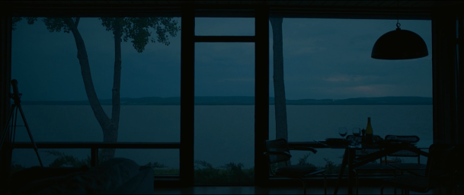
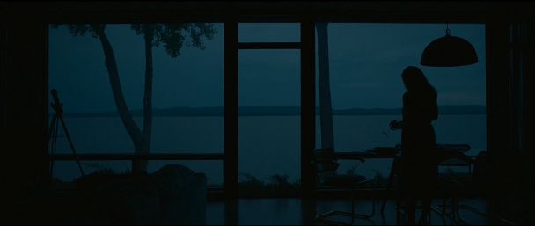 Obr. 1a a 1b

Vhodné je také zmínit práci s prostorem v části expozice (začátek sekvence 4.a), kdy se Louise ocitá sama na univerzitě. Nejdříve vidíme ve velkém celku kampus univerzity, kterým Louise prochází úplně sama (v kontrastu se scénou 2.b, kdy jsme viděli tento prostor zaplněn lidmi). Následují záběry, v jejichž centru je Louise a prochází liduprázdnými interiéry univerzity, které podtrhují naše domnění o izolovanosti postavy, což opět nepřímo potvrzuje divácký předpoklad, že úmrtí dcery již prožila.
V poslední části expozice se přesouváme spolu s postavou do Montany, kde se odehrává hlavní část děje. Ačkoli se většinu času postavy pohybují ve stanech či uvnitř ulity, divák má povědomí i o širším okolí. Když Louise do Montany přilétá, sdílíme s ní pohled na krajinu. Vidíme tak z ptačí perspektivy davy lidí, které se usadily na okraji armádou zabezpečené oblasti. Získáváme představu o krajině a nakonec vidíme i vojenský tábor, jenž se nachází na rozlehlé travnaté ploše vedle kopcovitého pásu nedaleko vesmírné lodě. Ta se vznáší opodál kousek nad zemí.
Oproti scénám z domu, bylo vše, co se odehrává uvnitř stanů, natočeno ve studiu. Nejsou zde žádná okna, zdrojem světla je tedy jen umělé osvětlení a viditelnost nízkých stropů stanů může působit klaustrofobicky. Představa o prostoru je budována prací s hloubkou prostoru. Využívána je lineární perspektiva, jako je tomu například ve scénách 12.a nebo 19.a (obr. 2). Díky tomu také vidíme, že na základně pracuje velké množství lidí. Také zde je obraz rozdělen na několik plánů. Například ve scéně 6.b (obr. 3) vidíme v popředí Louise s Ianem, kterým asistenti pomáhají s oblékáním přístrojů. Ve středním plánu, který je osvětlen měkkým bílým světlem, jsou další členové týmu oblékáni do oranžových skafandrů. A nakonec v pozadí vidíme skrze skleněné dveře dekontaminační kabiny postavy vycházející ze stanu ven. Takto rozvržený prostor divákovi ve zkratce ukazuje proces, kterým postavy musí projít před vstupem do ulity. V dalším záběru jsou Louise s Ianem již ve skafandrech a míří k ulitě, tento přípravný proces si divák tedy jen domyslí.

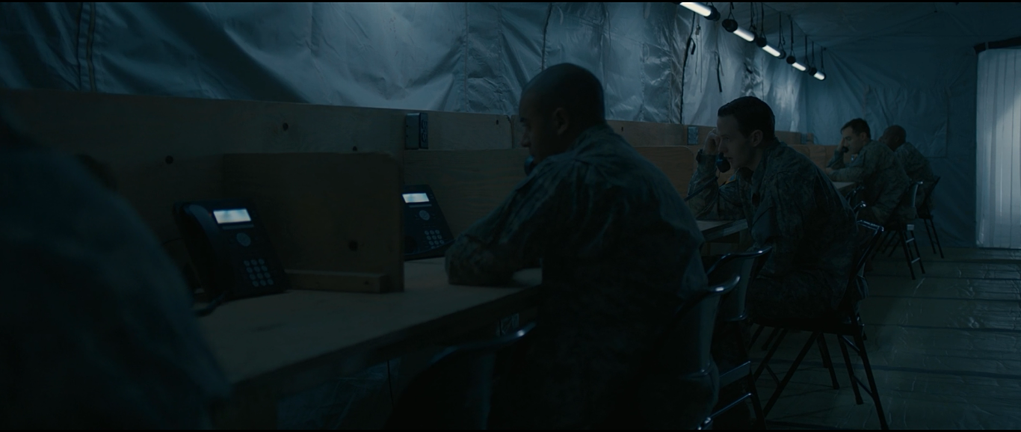Obr. 2
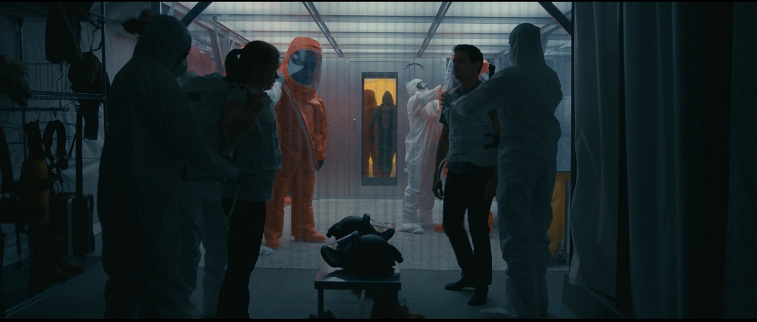Obr. 3

Právě ulita je dalším z prostorů, kde se postavy vyskytují nejčastěji. Jelikož se jedná o mimozemský, tedy nepřirozený prvek, při jeho poznávání divák nemůže využívat svých zkušeností z každodenního života. Vnějšímu i vnitřnímu prostředí ulity je tedy ve filmu věnováno více pozornosti. Nejdříve se seznamujeme s celkovým tvarem lodi skrze pohled z vrtulníku. Velikost objektu je ve filmu zdůrazňována záběry, ve kterých polovinu obrazu tvoří část oblé stěny ulity a druhá polovina zobrazuje postavy pohybující se na zemi, které jsou v kontrastu s lodí zanedbatelně malé (obr. 4).

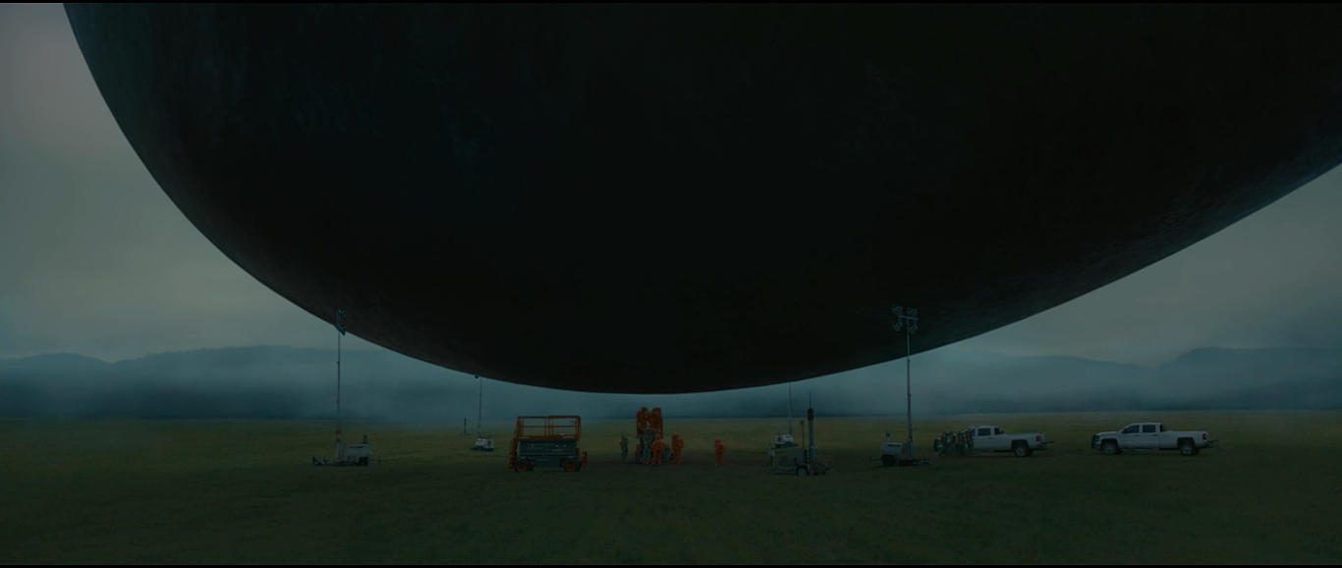Obr. 4

Důraz je kladen taky na specifické struktury povrchů v mimozemské lodi. Před prvním vstupem do ulity (scéna 6.b) vidíme detail Ianovy ruky, která přejíždí po černém povrchu ulity, a také ve scéně 28.b, kdy Louise vejde do prostoru za bariérou, ve kterém jsou Heptapodi, a my vidíme opět v detailu, jak kráčí po bílé ostré struktuře „podlahy“. Tyto záběry působí na smyslové vnímání diváka, který si v tuto chvíli může vytvořit představu o konkrétním hmatovém vjemu (obr. 5a a 5b).

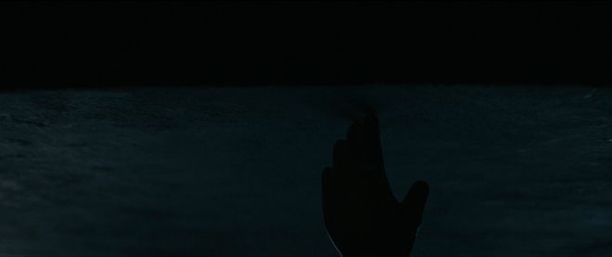Obr. 5a
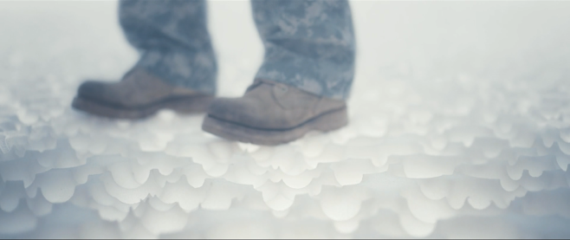Obr. 5b

Interiér ulity je tvořen dlouhou vertikální šachtou, ve které je upravena gravitace tak, aby byli lidé schopni kráčet po jedné její stěně jako v chodbě. Šachta pak vede do rozlehlé obdélníkové místnosti, která je ozářena bílým světlem, vycházejícím z prostoru, ve kterém se objevují Heptapodi. Mezi nimi a lidmi je jakási průhledná bariéra, která odděluje jejich prostředí s prostředím schůdným pro člověka.
Aby byly podpořeny pocity dezorientace, které postavy zažívají v sekvenci 6.b, tedy při prvním vchodu do ulity, obraz je záměrně v několika záběrech převrácen vzhůru nohama (obr. 6). Takto je vizuálně akcentována skutečnost o změně gravitace.

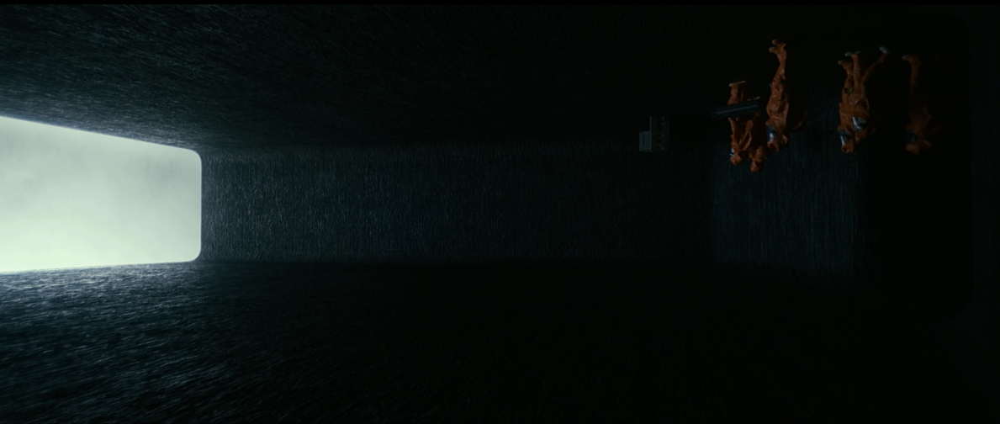Obr. 6

6. 1. 2. Barvy a osvětlení
Dalším prvkem, který ovlivňuje vnímání prostředí, jsou barvy a osvětlení. Ve většině scén převládají studené tóny, obraz je lehce zbarven do modrých tónů, působí zašedle až vybledle. Některé scény jsou ovšem laděny do oranžových a teplých tónů. Tyto rozdíly jsou motivovány buďto prostředím, ve kterém se postavy pohybují, nebo tím, jaký význam scéna má.
V tom prvním případě má na barvy většinou vliv osvětlení daného prostoru. Co se týče scén uvnitř tábora, studené barvy zde způsobuje stropní LED osvětlení stanů a jas všudypřítomných počítačových obrazovek. Ovšem v chodbách, které jednotlivé stany spojují, jsou použity žluté žárovky, proto zde převládají teplé barvy. Když se ocitáme v exteriéru, jsou zde akcentovány zelené a modré tóny, které takto podtrhují barvy okolní přírody – lesů, nebe či jezera.
V druhém případě, kdy barvy nesou symbolický význam, se volba teploty obrazu řídí přítomností Hannah. Dokázat to lze hned na úvodní montáži. V prvních scénách, kdy Louise drží v náruči novorozeně, barvy jsou zde vcelku neutrální, v obraze převládá bílé světlo. V další scéně, kterou bychom časově zařadili v rámci Hannina krátkého života zhruba do jeho poloviny, je scéna v teplých barvách. Jedná se totiž o pozitivní vzpomínku, jež se odehrává v Hannině pokoji, a zdrojem světla je zde stolní lampa u postele. Následují scény z nemocnice, kde je Hannah diagnostikována nevyléčitelná nemoc a umírá. Tyto scény jsou výrazně chladné a v tónech modré.
Co se týče samotného osvětlení, kameraman Bradford Young se snažil pracovat s dostupným světlem – tedy s přirozeným a diegetickým. Proto lze považovat zmíněná stropní světla ve stanech za hlavní světlo a počítačové obrazovky za doplňkově.
Díky tomu, že interiéry ulity (chodba a hlavní místnost s bariérou) byly zhotoveny fyzicky, mohla být scéna také vhodně nasvícena. Bariéra, za kterou se ve filmu objevují Heptapodi, tak při natáčení měla praktickou funkci. Byly za ní totiž umístěny LED lampy a jejich světlo bylo skrze ni rozptylováno. I tak se jednalo o opravdu jasné bílé světlo, které dosti kontrastuje se slabým osvětlením a mdlou tonalitou světa mimo ulitu. Vytvořit takový výrazný rozdíl byl záměrem Bradforda Younga, který chtěl, aby příchod Louise do tohoto místa působil jako příchod do chrámu. Podobného motivu, kdy Louise vychází z tmavšího prostoru do osvětlenějšího, můžeme vypozorovat v různých fázích vyprávění. Často tak vidíme pouhou siluetu postavy. Příkladů lze uvést hned několik – ať už se jedná o momenty, kdy Louise vchází z temné chodby do osvětleného stanu, nebo vychází ze stanu na denní světlo, opouští stín mostu, z domu zahaleného tmou vchází do světel vrtulníku atd. (obr.7 a 8).
Ačkoli je světlo v ulitě jasné, díky rozptylu Young dosáhl měkkého světla, jehož využívá v celém snímku, včetně záběrů z exteriéru. Tam se vyhýbal ostrému slunci a natáčel v tzv. golden hour, tedy při západu slunce.

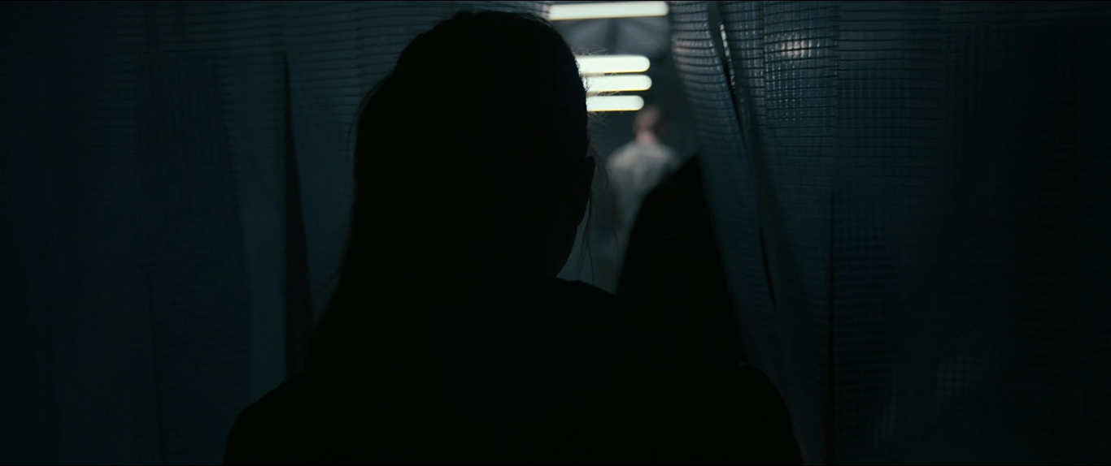Obr. 7
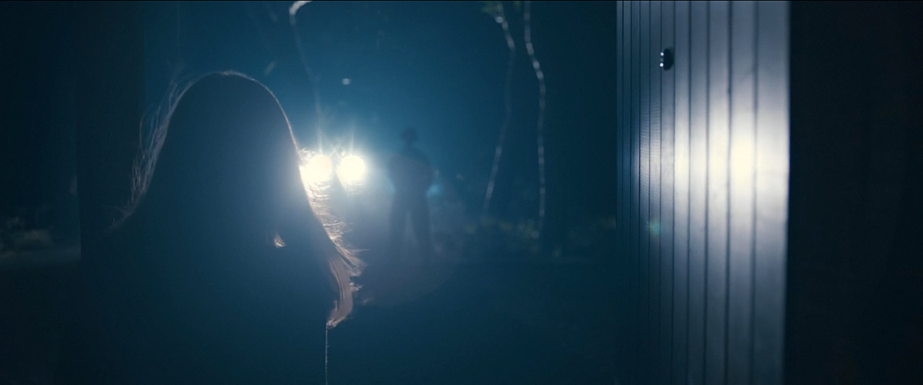Obr. 8

6. 1. 3. Kostýmy
S celkovou barevnou tonalitou korespondují i barvy kostýmů. V části expozice, ještě než Louise odlétá do Montany, má na sobě Louise vždy svršky v odstínech modré, které jsou doplněny buďto béžovým nebo tmavě zeleným oděvem. Co se týče flashworwardů, i malá Hannah zde bývá oděna do odstínů modré, ačkoli zaznamenáme i výraznější barvy jako růžovou, žlutou či červenou.
Po zbytek filmu se Louise pohybuje na základně v Montaně, kde je obklopena vojáky v nevýrazném a jednotvárném maskovacím oděvu. Na sobě mívá různé kombinace béžové, šedé, modré a tmavě zelené. Ve stejných barvách je oděn i Ian a zbytek postav, které na základně pracují (obr. 9). Kostýmy jsou tedy bezpříznakové, není na ně kladen důraz. Významnost postavení jednotlivých protagonistů je pak vyjádřeno jen druhem oděvu – Louise s Ianem jsou oblečeni civilně, agent Halpern je vždy oděn ve světlé košili a plukovník Weber, stejně jako ostatní členové armády nosí po celou dobu vojenské uniformy.
V některých situacích je očividné, že pozornost diváka je směřována na důležité postavy nejen jejich umístěním v popředí, ale také kontrastem mezi barvou či odstínem jejich oděvu. Například ve scéně 24.c je agent Halpern oděn do výrazně světlejšího oblečení, než ostatní postavy, a tím na sebe strhává náš pohled (obr. 10).

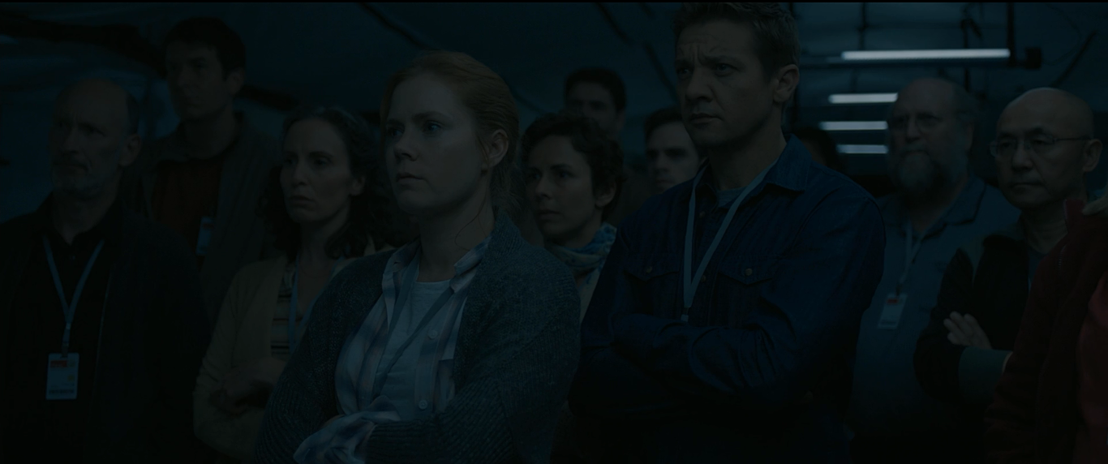Obr. 9
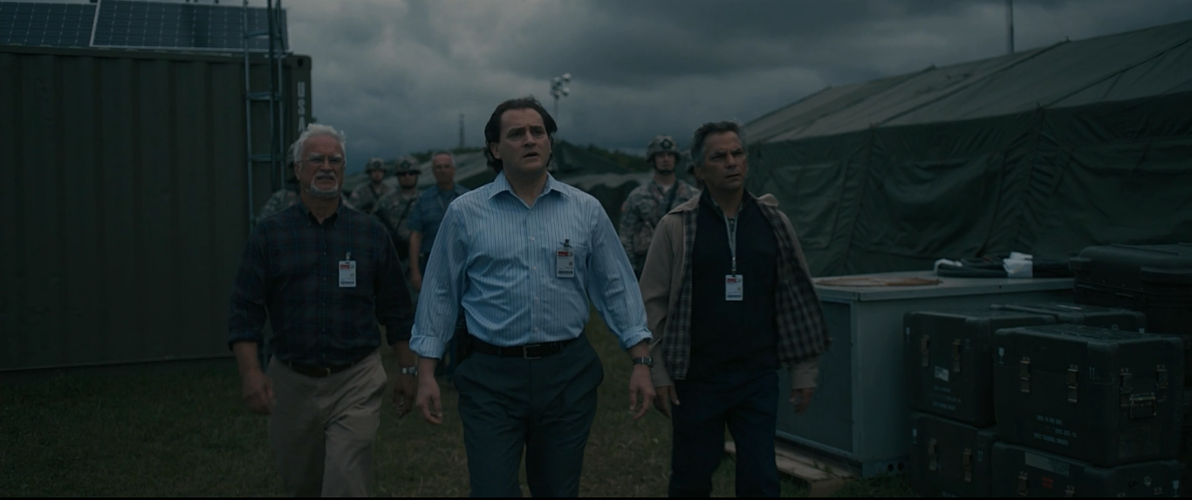Obr. 10

Velkou roli pak hraje kontrast těchto nevýrazných oděvů se sytě oranžovými ochrannými skafandry, které si postavy oblékají při vstupu do ulity. Oranžová kontrastuje také s barvami okolního prostředí a celkově působí poněkud agresivně a cize. Louise oranžový oblek sundává, když zjišťuje, že je i bez něj v ulitě v bezpečí, zatímco členové jednotky kapitána Markse, kteří do ulity později umisťují bombu, si skafandry oblékají i nadále. Skafandry tak představují nedůvěru, kterou lidé k Heptapodům mají.

6. 1. 4. Rekvizity
Ve filmu je použita spousta rekvizit s rozdílnými funkcemi. Například tabulka, na kterou Louise začne psát a ukazovat Heptapodům slova, je čistě praktickou pomůckou, ačkoli v rámci filmu posouvá děj dopředu – Louise jí před setkáním s mimozemšťany spatří a díky tomu ji napadne s nimi takto komunikovat.
Podobnou funkci má i velká tabule, umístěná v jednom ze stanů, na kterou Louise ve scéně 9.a chce něco napsat, a umaže část matematického výpočtu, který zakrýval celou plochu tabule. Na to vyděšeně reaguje Ian, aby Louise nesmazala začátek rovnice. Tabule tak implicitně zprostředkovává fakt, že Ian pracuje také na matematických a fyzikálních problémech, jelikož explicitně ho vidíme pracovat pouze na rozluštění heptapodštiny, tedy problémech lingvistických. Takto rekvizita tedy pomáhá předávat informace o postavě.
Dominantními rekvizitami jsou již několikrát zmiňované počítačové monitory. Ukazují divákovi nejen to, co se děje ve světě, ale jsou to také přístroje, se kterými Louise a Ian pracují. Tyto rekvizity mají tedy informační roli. Dalšími technickými rekvizitami jsou také osobní přístroje na skafandrech, které monitorují okolní prostředí v ulitě, nebo zařízení, jež zaznamenává zvuky v ulitě. Sic jim jsou věnovány samostatné záběry, taktéž nehrají v syžetu významnou roli. Mohou ovšem mít funkci budování napětí, když vidíme, že přístroje ukazují vysoké hodnoty, nebo přestávají fungovat. Stejnou funkci má tak i diktafon, ze kterého Weber pouští Louise nahrávku mimozemské řeči na začátku filmu ve scéně 4.a.
Naopak rekvizitou, která je pro vyprávění velice důležitá, je klec s kanárkem, která je přítomna na každém setkání s Heptapody. Ve filmu je této rekvizitě také věnováno několik samostatných záběrů v detailu. Divák tak od první scény v ulitě tuší, že bude v příběhu pravděpodobně hrát nějakou roli. Doopravdy jich má hned několik. Než se Louise ve scéně 10.a rozhodne sundat si skafandr, podívá se na kanárka. Ten se chová stále stejně a zpívá, proto se Louise domnívá, že atmosféra v ulitě nebude nebezpečná. Kanárek ji tedy motivuje k tomu, udělat krok, který opět hraje význam ve vývoji děje. Na to, jaká je další role kanárka se snaží odpovědět související rekvizita – obrázek, který nakreslila Hannah, a který ukazuje Louise ve flashforwardu po scéně 16.a. Na obrázku je ženská a mužská postava a pod nimi ptáček v kleci. Hannah říká, že tento obrázek patří k její imaginární show „Máma a táta mluví se zvířaty.“ Jedná se tedy o další indicii k tomu, aby divák odhalil skutečnou povahu „flashbacků“. Ve stejném flashforwardu také vidíme, že Hannah vyrábí různá zvířata z plastelíny, z nichž jedno se výrazně podobá Heptapodům. Tyto rekvizity se ve filmu objevují několikrát, stávají se tak vodítkem při konstrukci fabule – když se objeví poprvé, nevzbuzují v divákovi velký zájem, když se objeví podruhé, divák již začíná přemýšlet nad významem tohoto předmětu a vytváří různé hypotézy. Potřetí tento předmět už hypotézy o fabuli potvrzuje.
Objevují se zde také rekvizity, které nesou implicitní významy a jsou téměř nepostřehnutelné. Ve zmíněných identických záběrech z úvodu a závěru snímku (obr. 1a a 1b), můžeme v levé půlce obrazu zaznamenat hvězdářský dalekohled. Když se ale po úvodní montáži ocitáme v Louisině domě (3.a), ještě než odletí do Montany, žádný dalekohled zde nestojí. Identické záběry totiž vychází z doby, kdy jsou již Louise s Ianem partnery. Dalekohled tak implikuje informaci o Ianově přítomnosti v Louisině životě.

6. 1. 5. Heptapodi a jejich písmo
Výše v podkapitole o prostředí jsou již zmiňovány některé vlastnosti vesmírné lodi Heptapodů, neboli ulity. Její vzhled a stejně tak podobu Heptapodů navrhoval Patrice Vermette. Villeneuve v jednom z rozhovorů zmiňuje, že chtěli, aby vesmírné plavidlo mělo podobu jakéhosi kamene. Konečnou inspirací byla trpasličí planeta Haumea, která je jedinečná právě svým elipsoidním tvarem. Vermette ulitu udělal pak ještě vizuálně zajímavější tím, že ji z jedné strany prohloubil a její oválný tvar více prodloužil. Loď působí cize a tajemně, zároveň jejímu tvaru lze přiřknout několik symbolických významů. Může totiž připomínat vejce – tedy zdroj života, což by korespondovalo s tématem Lousina mateřství. Nicméně je třeba zmínit i to, že loď doopravdy zcela nepřistává na zemském povrchu, ale vznáší se několik metrů nad ním. Heisserer toto rozhodnutí komentuje tak, že díky tomu je pak právě na lidech, aby udělali krok vstříc a tuto malou vzdálenost překonali.
Stejně jako podoba ulity, tak i vzhled Heptapodů vychází z něčeho reálného, lidem známého. Tvůrci ovšem upustili od humanoidního konceptu mimozemšťana. Villeneuve chtěl, aby mimozemšťané v člověku současně vyvolávali strach i úžas. Efekt, který od pohledu na Heptapoda očekával, přirovnává k pocitu, jenž člověk prožívá při setkání s velkými zvířaty, jako je velryba nebo slon. Inspiraci hledal s Vermettem taktéž mezi nově objevenými mořskými živočichy, kteří žijí ve velkých hloubkách.
Heptapodi mají sedm paží a na konci každé z nich ještě sedm menších chapadel. Jejich pohyb i celkový tvar připomíná chobotnici či krakatici a jejich do detailu propracovaná struktura kůže působí organicky. Bezesporu Vermette vycházel i z toho, jak Heptapoda popisuje Louise v povídce Teda Chianga: „Vypadal jako sud zavěšený v místě, kde se sbíhá sedm končetin. Byl radiálně symetrický, takže kterákoli končetina mohla sloužit jako ruka i noha. Ten, kterého jsem viděla, šel po čtyřech nohách a tři nepřilehlé paže měl svinuté u boků. […] …ať už vypadala vnitřní struktura jakkoli, končetiny Heptapodů se spikly, aby pohyb těla působil znepokojivě plynule. „Trup“ plynul na vlnících se končetinách hladce jako vznášedlo.“ Výsledná podoba Heptapoda nakonec působí tajemně a budí respekt. Ovšem vzhledem k jejich podobnostem s existujícími živočichy jsou jejich těla pro diváka biologicky pravděpodobná.
Nutno zmínit také jak vypadá proces toho, když Heptapodi píší. Jelikož jejich povaha a způsob uvažování vyžaduje, aby vyjádřili celý význam sdělení najednou, vypustí z jedné ze svých paží inkoust (což je další věc, která je připodobňuje k hlavonožcům), který pak pomocí malých chapadel rovnoměrně tvarují do konkrétního logogramu. Jak vidíme ve scéně 23.f, Heptapodi dokáží napsat i stovky logogramů najednou a používají přitom více paží.
Možná nejdůležitější je nakonec však to, jakou podobu má samotné písmo. Tomu se ve filmu říká heptapodština B a společně s Vermettem se na něm podílela i jeho žena Martine Bertrand. Zásadním faktem při jeho vytváření byla skutečnost, že Heptapodi používají nelineární pravopis. To, co napíší, nese komplexní informaci. Jejich „věta“ nemá konec ani začátek. První představu o podobě písma vložil do scénáře již Eric Heisserer. Jednalo se o znaky uspořádané v kruhu. Odtud poté vznikla konečná inkoustová podoba logogramu. Nakonec byl vyvinut i samostatný program, který dokázal automaticky analyzovat logogramy, ale také je generovat z jednotlivých slov, které dohromady měly dávat kýžený význam. Tento program byl natolik funkční, že je ve filmu používán i jako pomůcka přímo v rámci diegetického světa. Stává se tedy sám velice důležitou rekvizitou (obr. 11).
V montáži, která se objevuje v polovině snímku, je za sebou zobrazeno několik záběrů z tohoto programu, které ukazují logogramy pro jednotlivá slova. Ačkoli divák věnuje pozornost spíše informacím, jež poskytuje Ian ve voice-overu, slova, která jsou ukázána jako příklady, jsou vlastně takovými „klíčovými hesly“ Příchozích. Jsou to slova jako matka, dítě, Země, domov, Heptapod, čas, smrt atd. (obr. 12).

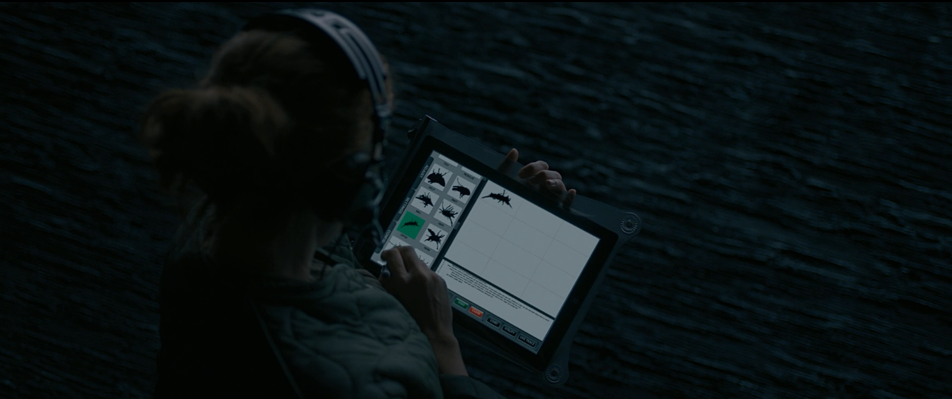Obr. 11
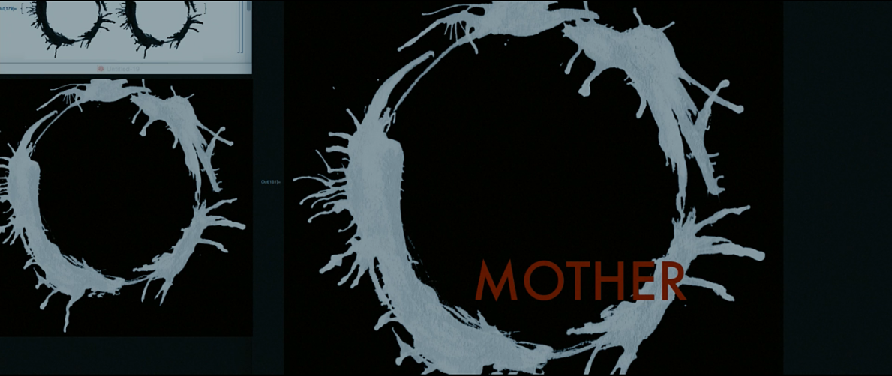Obr. 12

6. 2. Kamera
Při natáčení Příchozích používal kameraman Bradford Young digitální kamery. Většinu materiálu snímal skrze objektivy s pevnými ohnisky 28 mm a 35 mm, a jelikož se velikost rámování ve filmu nejčastěji pohybuje mezi polocelkem a detailem, kamera snímala hereckou akci z bezprostřední vzdálenosti. Co se týká záběrů ve velkém celku, použitím těchto širokoúhlých objektivů je zdůrazňována rozlehlost velkých prostorů (exteriér a interiér ulity) a redukována sevřenost malých prostorů (interiér stanů).
Mimo tyto technické atributy, kamera Bradforda Younga má i mnoho vlastností a funkcí, které skrze obraz komunikují významy důležité pro vývoj děje a postav. Ty jsou popsány v následujících podkapitolách, věnujících se pohybům kamery, postupům využitým ve flashforwardech a s tím souvisejícím budováním subjektivity a intimity mezi postavami.
Už v kapitolách o narativu a mizanscéně jsem zmiňovala některé prvky, které se jasně soustředí na hlavní postavu a její vztah k okolí – například umisťování postavy do středu obrazu nebo používání hlediskových záběrů. Tyto postupy více rozvedu i skrze vlastnosti práce s kamerou.

6. 2. 1. Pohyb a rámování
Pohyb kamery ve filmu může mít několik funkcí. Může sledovat pohyb postavy, pomáhat budovat napětí, seznamovat diváka s prostorem nebo směřovat jeho pozornost. I v Příchozích má pohyb kamery mnoho významů.
V prvé řadě nás pohyb uvádí do nových prostorů a pomáhá divákovi se v nich orientovat. Například v úvodu jsou mezi scénami 5.a a 6.a použity ustavující záběry, které konkretizují přesun z jedné lokace do druhé. Nejdříve tedy vidíme velký celek s vrtulníkem mířícím směrem k divákovi a opouštějícím noční městskou krajinu. Kamera se zároveň od města vzdaluje pomalým odjezdem. Při příletu do Montany již vidíme krajinu za denního světla, přesouváme se tedy nejen v prostoru, ale i čase. Pohyb kamery je zde již mnohem výraznější a simuluje pohled z vrtulníku. Z této perspektivy plynule obkrouží prostor v dlouhém záběru, čímž nás seznamuje s krajinou, ve které je situován tábor i mimozemská loď.
Nejčastějším, ale zároveň nejnenápadnějším pohybem je v Příchozích pomalý nájezd kamery. Na první pohled je tento pohyb téměř nezaznamenatelný. Jako příklad lze uvést část expozice (sekvence 2–3), kdy Louise sleduje zprávy o přistání mimozemšťanů. Prakticky každý záběr je tvořen tímto pomalým nájezdem. Podtrhuje tak pocit napětí a nejistoty.
Podobně „plíživou“ atmosféru vytváří pohyb kamery i ve scéně 4.a. Část záběru tvoří jen černá plocha – temná chodba, ze které kamera pomalu najíždí do otevřených dveří Louisiny kanceláře. Nájezd pokračuje a Louise sleduje zpravodajství otočená zády ke kameře. Zdůrazněna je tak osamocenost postavy.
Louise je jakožto hlavní postava často kamerou „sledována“. V části expozice, kdy se Louise seznamuje s prostorem tábora (6.a), je využito třicetivteřinové jízdy kamery. V centru rámu vidíme Louisinu postavu, kterou kamera následuje skrze jednotlivé stany a chodby mezi nimi. Tímto kamera seznamuje diváka s prostředím a pomáhá mu se v něm orientovat. Zároveň mu také dává jasně najevo, že Louise je postava, kterou budeme v tomto příběhu následovat.
Dalším příkladem sledovacího záběru je scéna 2.b, kdy Louise opouští univerzitu ve zmatku ze zpráv o mimozemšťanech. Zatímco v předchozím příkladu bylo rámování jasně motivováno pohybem postavy, rámování v tomto záběru se přizpůsobuje dění okolo. Záběr trvá zhruba dvacet vteřin a začíná v celku, kdy je Louise opět v centru obrazu a kamera ji sleduje kráčející ke svému autu přes parkoviště. Poté se panorámováním doprava pozornost kamery přesouvá na srážku dvou vozidel, ale Louise zůstává pořád v levé části obrazu tak, abychom viděli její reakci. Kamera se stáčí zpět k ní, ale zároveň jí začíná snímat v mírném podhledu, aby odkryla část nebe, na kterém proletí stíhačky (obr. 13). Opět vidíme Louisinu reakci a poté záběr končí. Díky plynulému přerámování tak kamera v reálném čase ukazuje několik znepokojujících podnětů, které na postavu i diváka působí a buduje tak dojem panujícího zmatku a počínající paniky.
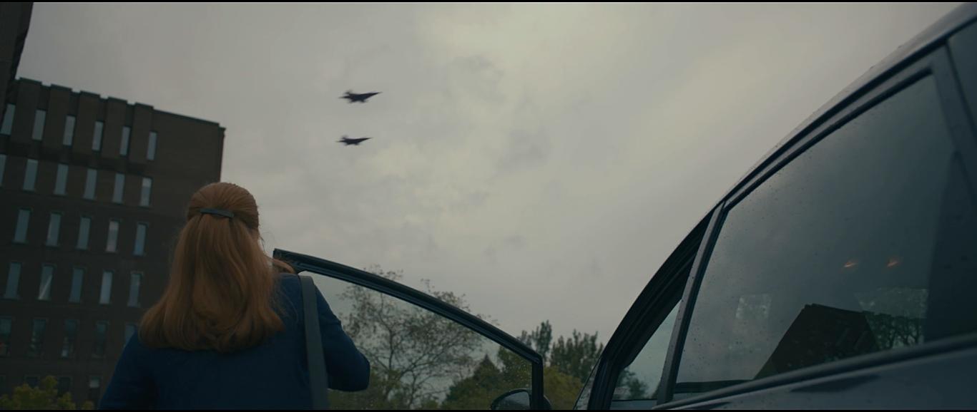Obr. 13

V pohybu Youngovy kamery lze vypozorovat i opakující se motivy. Jedním z nich je pomalý vertikální švenk, který většinou začíná pohledem na strop, podlahu či jinou bezpříznakovou plochu a pomalu se zvedá/klesá, čímž postupně odhaluje prostor. Tento pohyb je často kombinován i s pomalým nájezdem. Jako příklad lze uvést hned první záběr snímku. Začíná pohledem na strop Louisina obývacího pokoje a postupně odhaluje zbytek místnosti (obr. 1a). Dále lze zmínit i začátek scény 4.a, kdy kamera začíná snímat betonový strop průchodu pod budovou univerzity a postupně odhaluje celý kampus (obr. 14). Tyto záběry jakoby motivicky předurčovaly scény, ve kterých je tento pohyb využit nejefektivněji – v sekvenci 6.b jsou momenty, kdy záběr vyplňuje jen černá masivní hmota ulity a vertikálním švenkem se pohled přesouvá až k její spodní části vznášející se nad zemí (obr. 15). Toto soustředění se na „stropy“ jakoby naznačovalo, že za nimi je něco neznámého, co postavy přesahuje. Ve stejné sekvenci je totiž i záběr, který v pomalém nájezdu přechází z vnější jednolité černé stěny ulity až k hraně, vedoucí do temné šachty, tedy vstupu do lodi, v níž se skrývá právě to „neznámé“ (obr. 16).

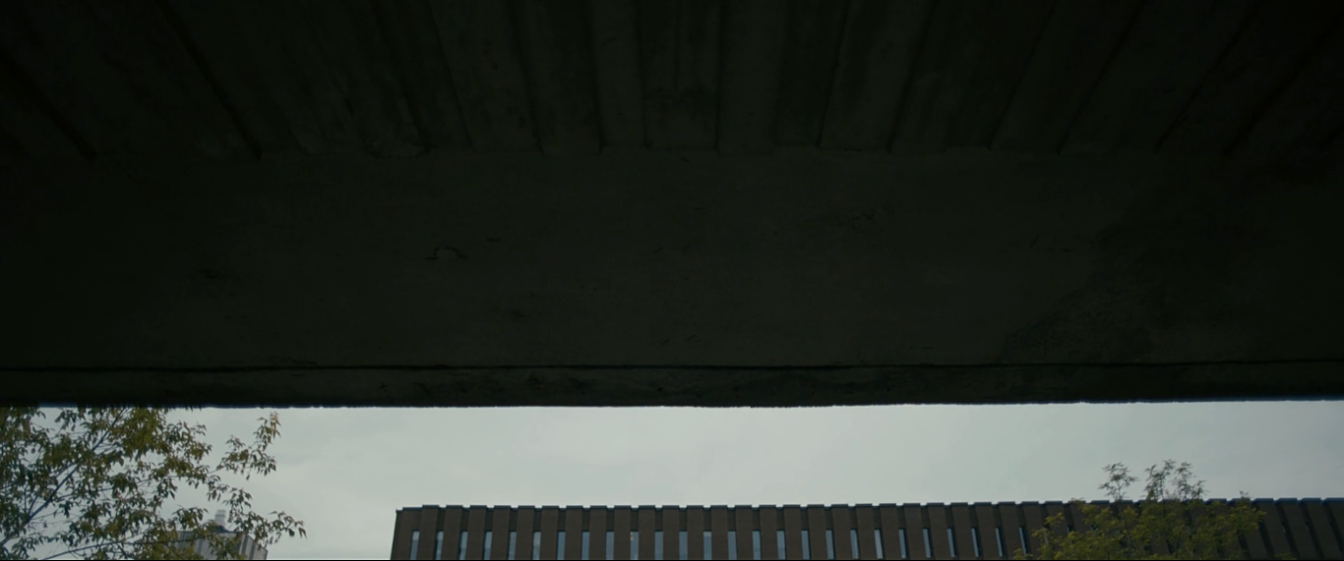Obr.14
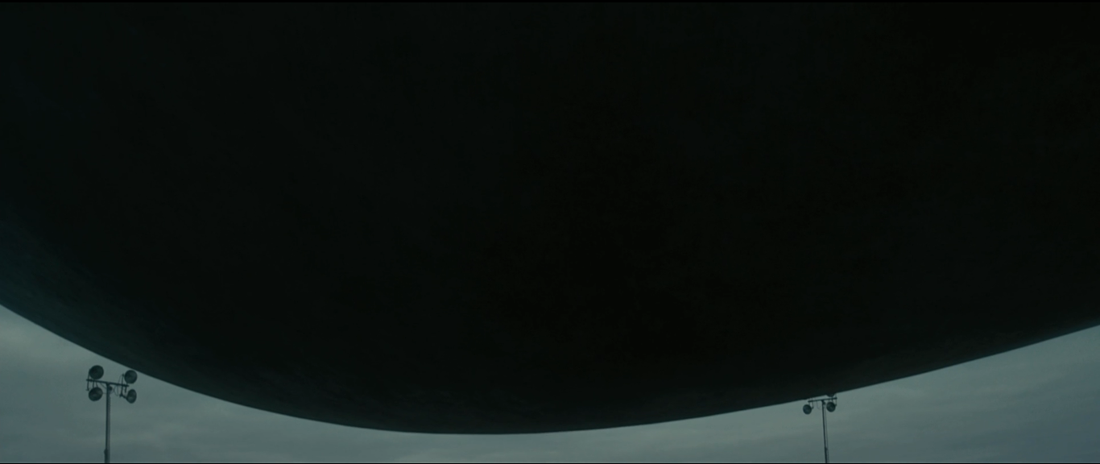Obr.15
Obr.16

V některých pohybech kamery je akcentován i motiv kruhu, který odkazuje na povahu heptapodštiny. Je tomu tak například již ve zmíněném flashforwardu po scéně 28.h, kdy si Louise uvědomuje svou novou schopnost nelineárního uvažování. Kamera zde okolo postavy pomalu krouží. Náznaky tohoto pohybu lze nalézt již dříve a to právě ve scénách, kde Louise zažívá vize.
Motiv pohybu v kruhu můžeme nalézt také v úvodní montáži a to ve scéně následující po Hannině smrti. Zde se kamera v kruhu nepohybuje sama o sobě, nýbrž sleduje Louise, která kráčí v chodbě stáčející se doprava, což na diváka působí dojmem, že takto postava může chodbou kráčet donekonečna, v kruzích (obr. 17).
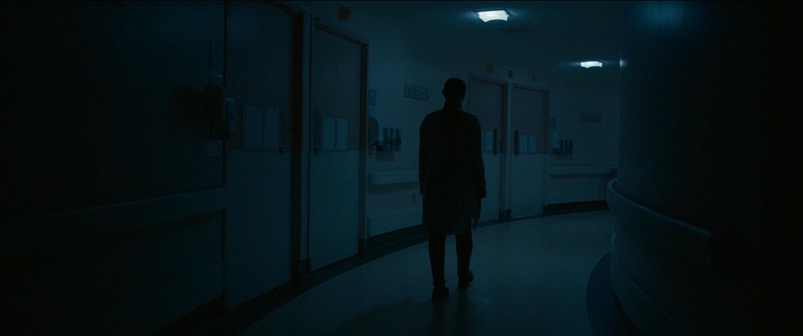Obr. 17

6. 2. 2. Kamera ve flashforwardu
Flashforwardy v Příchozích jsou specifické tím, že se odehrávají přímo v myšlenkách postavy. Jsou tedy subjektivním prožitkem a určitou formou vzpomínky, proto jsou také i formálně specifické. Oproti lineárně vyprávěné dějové linii působí Louisiny vize mnohem intimněji, a to právě kvůli odlišnému způsobu snímání.
Bradford Young se rozhodl pro natáčení většiny flashforwardů zvolit ruční kameru, která je typická pro dokumenty. Dosahuje tak toho, že obraz působí intuitivně a zároveň se kamera sama stává účastníkem dění – v rámci záběru reaguje na náhlé pohyby postav, přeostřuje na různé podněty, je nestálá. Kamera se také dostává velice blízko k aktérům a snímá je v detailu i velkém detailu. Příkladem může být třeba část úvodní montáže, kdy Louise chová novorozenou Hannah v rukou. Kamera sleduje její pohyb a snímá detail jejího obličeje. Poté přenáší svou pozornost na detail dětské tváře, sleduje Louisiny ruce, které berou dítě do náručí, zaostřuje na ně a na detail Louisina svatebního prstene (obr. 18). Ačkoli kamera působí, jakoby nám podávala informace o dění bezprostředně, doopravdy nám právě podsouvá či zatajuje informace záměrně. V prvé řadě nám dává jasně najevo, že Louise je vdaná. Ačkoli v této sekvenci také vidíme druhou osobu (tedy otce), která dítě chová, obraz je při záběru na ni rozostřený a my vidíme jen nejasné siluety. Kamera nám takto zatajuje informaci, že otcem je Ian.

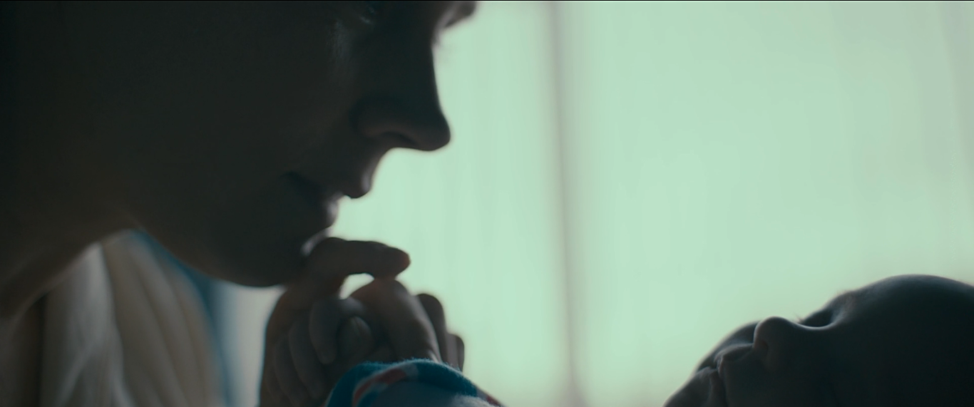
Obr. 18

Ne všechny flashforwardy jsou snímány tímto způsobem. Lze odlišit dva typy snímání Louisiných vizí, a to podle toho, zda se jedná o pouhé útržkovité „vzpomínky“ bez širšího kontextu, které trvají jen několik vteřin a mají velmi nízkou výpovědní hodnotu, nebo zda se jedná již o delší vzpomínku, která trvá i několik minut a obsahuje ucelený dialog.
V prvním z případů je snímání právě velice detailní s malou hloubkou ostrosti. Působí intimně a divák si často není zcela jist, na co se dívá (např. flashforward 11.h, kdy vidíme nejasnou siluetu koně, viz obr. 19). V druhém případě mohou vize také začínat v detailu. Většinou se ale brzy obraz proměňuje v polocelek, či celek (obr. 20). Tato změna naznačuje fakt, že Louise tyto „vzpomínky“ prožívá intenzivněji a v mysli se zcela přesouvá do tohoto momentu. Snímání v detailech na začátku vize tedy naznačuje její zmatení z tohoto „myšlenkového přesunu“. Její mysl se postupně koncentruje a vyjasňuje společně s obrazem, jenž je již zřetelnější. Jako příklad mohou sloužit flashforwardy z 26. sekvence, kdy se Hannah ptá na „hru s nulovým součtem“, nebo také flashforward po scéně 29.b, kdy Louise dceři vysvětluje, proč je otec opustil (také obr. 20).
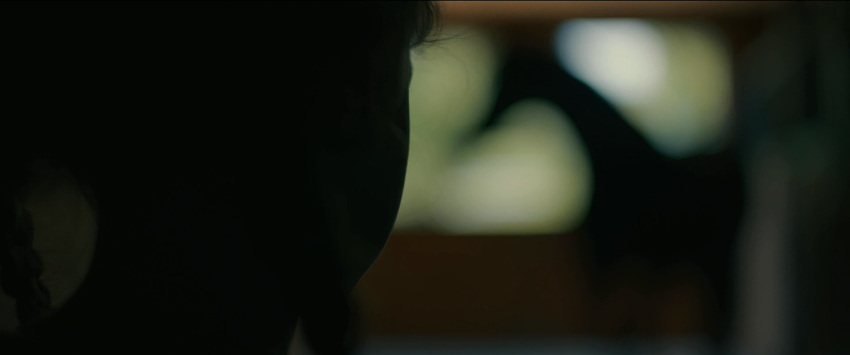Obr. 19

Oba tyto způsoby snímání flashforwardů stále využívají ruční kamery, ačkoli v druhém případě jsou její pohyby méně znatelné. Míra subjektivity je zde ovšem zachována tím, že většina záběrů je snímána zpoza ramene postavy (obr. 21), není to tedy přímo hlediskový záběr, nýbrž i tak se kamera snaží zprostředkovat nám to, co která postava vidí. Dochází tak i k využívání nadhledů, podhledů, či změnám roviny snímání.
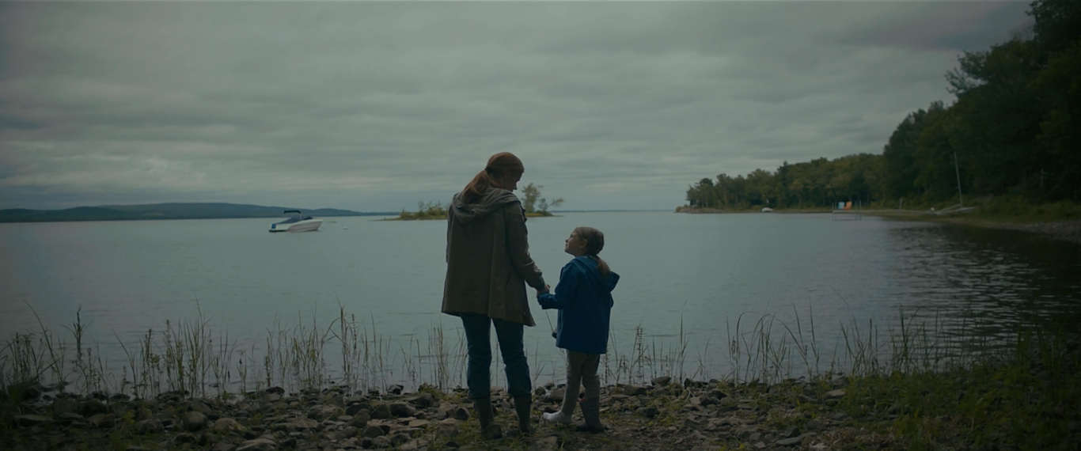Obr. 20
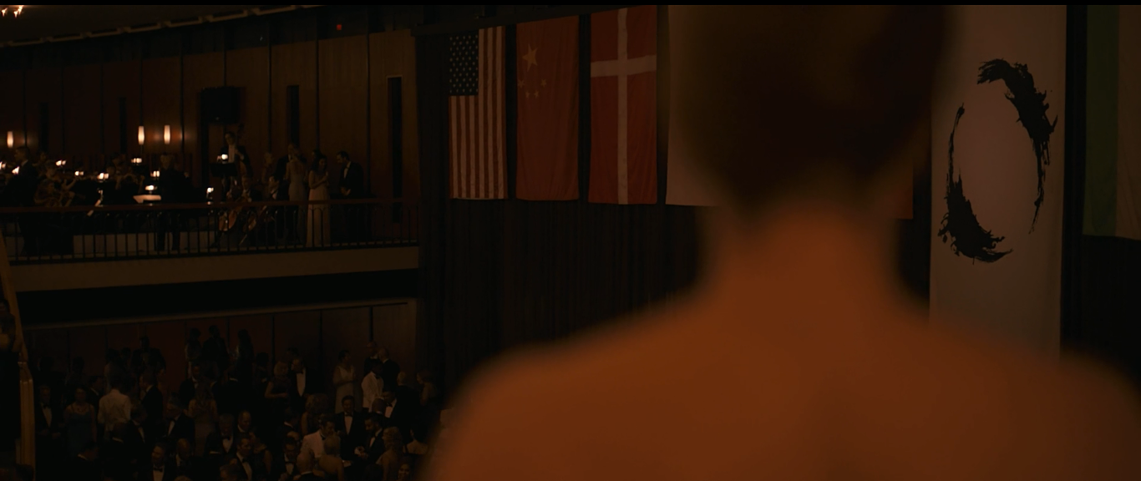Obr. 21

6. 2. 3. Subjektivita
V předchozí kapitole bylo popsáno jakými postupy je dosahováno subjektivity a intimity obrazu ve flashforwardech, čili Lousiných vizích. V této kapitole se věnuji tomu, jak je podobná atmosféra budována i v přítomném ději a přechodech mezi ním a flashforwardy.
Se subjektivitou souvisí i centrování postavy v obrazu, což jsem zmiňovala už v podkapitole o pohybu kamery v souvislostí se scénou 6.a, kdy je Louise kamerou „sledována“ při procházení stanů. Podporovat subjektivitu může i úhel snímání jiných postav. Na konci popsané scény Louise přichází před stěnu s obrazovkami. Vpředu po její pravici stojí Ian, po její levici agent Halpern. Když spolu tito dva začínají hovořit, kamera jejich rozhovor snímá právě z úhlu, ze kterého by je viděla Louise (obr. 22a a 22b). Divák je tak „postaven“ na Louisino místo.

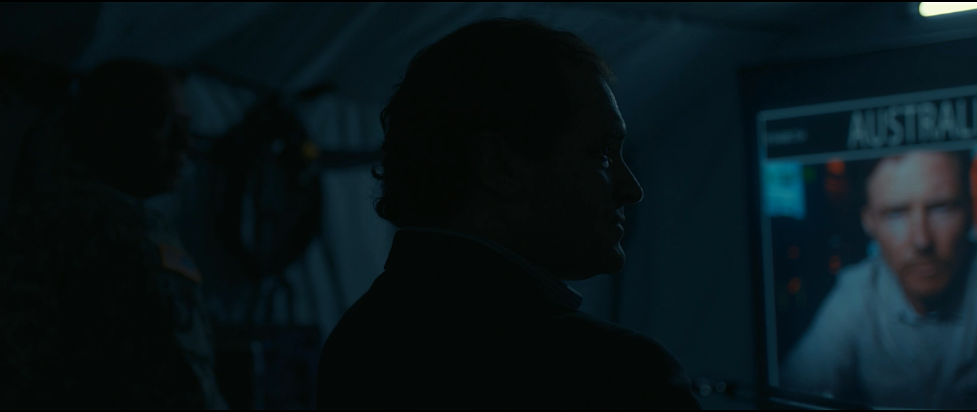Obr. 22a
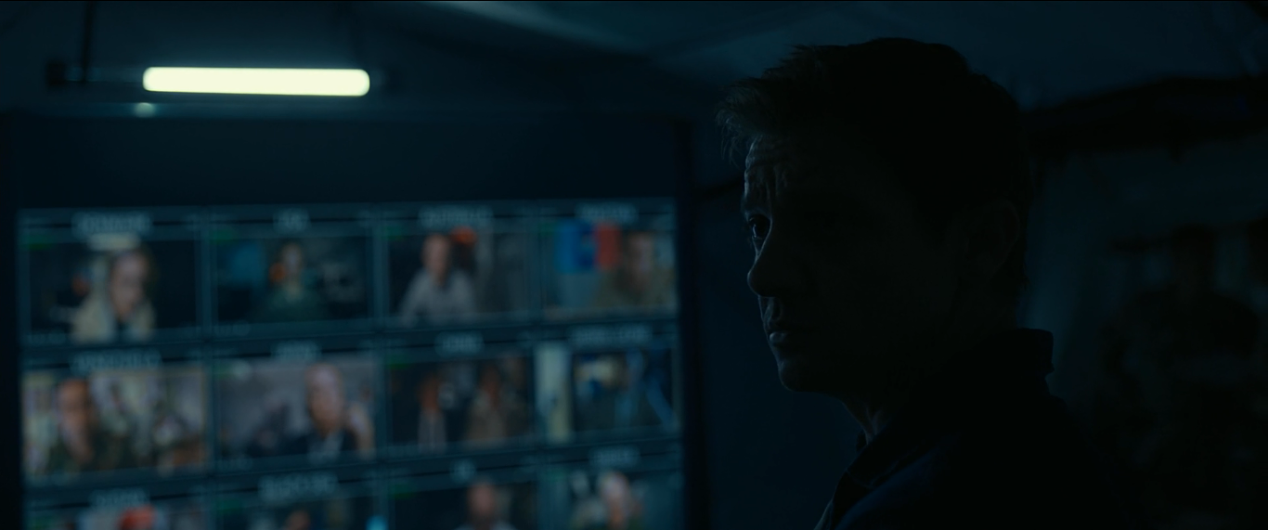Obr. 22b

Umisťování postavy do středu obrazu hraje důležitou roli také v druhé části snímku. Hrdinku kamera snímá opět zezadu, tak, aby naznačila její vztah k tomu, co je okolo ní a co vidí. Ve scéně 20.a, kdy jí Heptapodi sdělují účel své přítomnosti na Zemi, tvoří kompozice záběru dojem, že je Louisina hlava uvnitř kruhového logogramu (obr. 23). Obraz tak sděluje, že na Lousinu mysl padá celá problematika významu tohoto logogramu: „nabídnutí zbraně“. Předstihuje také následující dění, a dává najevo, že Louise je jediná, která nastávající situaci bude schopná vyřešit.

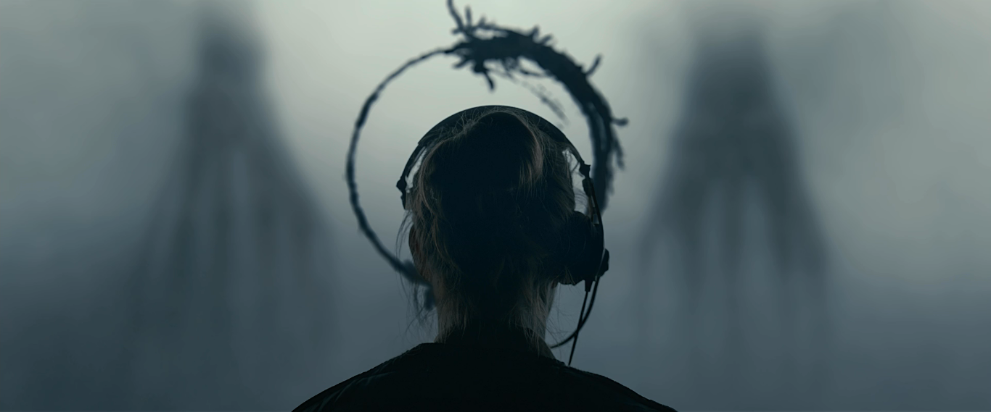Obr. 23

Využití centrování pokračuje i po flashforwardu ve scéně 26.e. Louise si zde uvědomuje spojitost přítomných událostí s jejími vizemi skrze výrok o „hře s nulovým součtem“. Ačkoli ve stanu nadále probíhá konverzace, která byla dosud snímána v polocelku, kamera se začíná soustředit pouze na Louise. Snímá ji v detailu, aby zdůraznila výraz její tváře. Následují záběry, kde je opět ve středu obrazu, zády ke kameře. Navíc je zaostřeno pouze na Louisinu siluetu a postavy před ní jsou rozostřené (obr. 24). Takto je Louise snímána i ve chvíli, kdy odchází ze stanu, aby nastoupila do modulu tak, jak to viděla ve své vizi. Pozorujeme, že ačkoli dění v místnosti pokračuje plynule dál, kamera se soustředí na subjektivní prožívání hlavní postavy.

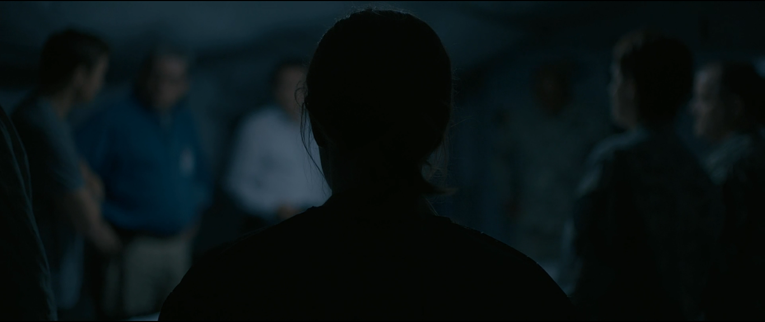Obr. 24

Z hlediska subjektivizace jsou nadále důležité i scény, ve kterých vidíme Louise reagovat na své vize. Skrze pohyb kamery, rámování a kompozici je zde vyjádřena náhlost těchto okamžiků a Louisino zmatení. Ve scéně 12.b Louise pracuje na logogramech, když zažívá svou druhou útržkovitou vizi. Kamera přitom postavu snímá zezadu v polocelku a v pomalém nájezdu se k ní přibližuje. Ve chvíli, kdy Louise vidíme již v polodetailu a kamera snímá její zátylek, vytrhne postavu z přemýšlení další vize. Tento nájezd kamery tedy představuje to, jak se jí vize pomalu „vkrádá“ na mysl. Následuje záběr, kdy v detailu vidíme Louisin zmatený obličej. Zde je kompozice rozvržena tak, že osvícený profil její tváře vidíme v levé půlce obrazu, zatímco pravá zůstává prázdná. Jelikož její zrak směřuje právě vlevo, je jasné, že kamera nevěnuje pozornost tomu, co postava vidí, nýbrž klade důraz na to, co se odehrává v její mysli. Tento negativní prostor v obraze vyjadřuje nepochopení a zmatení postavy z toho, co prožívá (obr. 25).
Podobného rozvržení obrazu při snímání detailu Louisina obličeje si můžeme všimnout i ve scéně 14.a, kdy vede s Ianem soukromý rozhovor na louce. Louisina tvář je umístěna v pravé půlce obrazu, tedy opět na stejné straně, ke které směřuje její pohled. Tentokrát je ovšem negativní prostor za jejími zády vyplněn vzdálenou siluetou ulity (obr. 26). V tomto záběru je už více zřetelné, čím se její mysl či podvědomí zaobírá, a obraz tak naznačuje vztah mezi postavou a tímto objektem. Náznak stejné kompozice můžeme postřehnout i v záběru, ve kterém v této sekvenci vidíme Iana. Negativní prostor za jeho zády ovšem není tak výrazný a vidíme zde jen prázdnou krajinu. Tím je naznačena i rozdílná míra osobního vztahu postav k přítomnosti mimozemšťanů

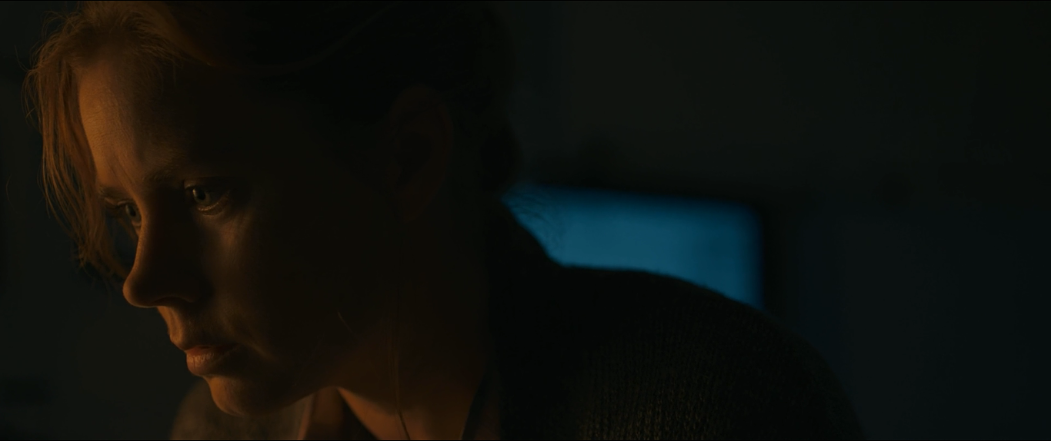Obr. 25
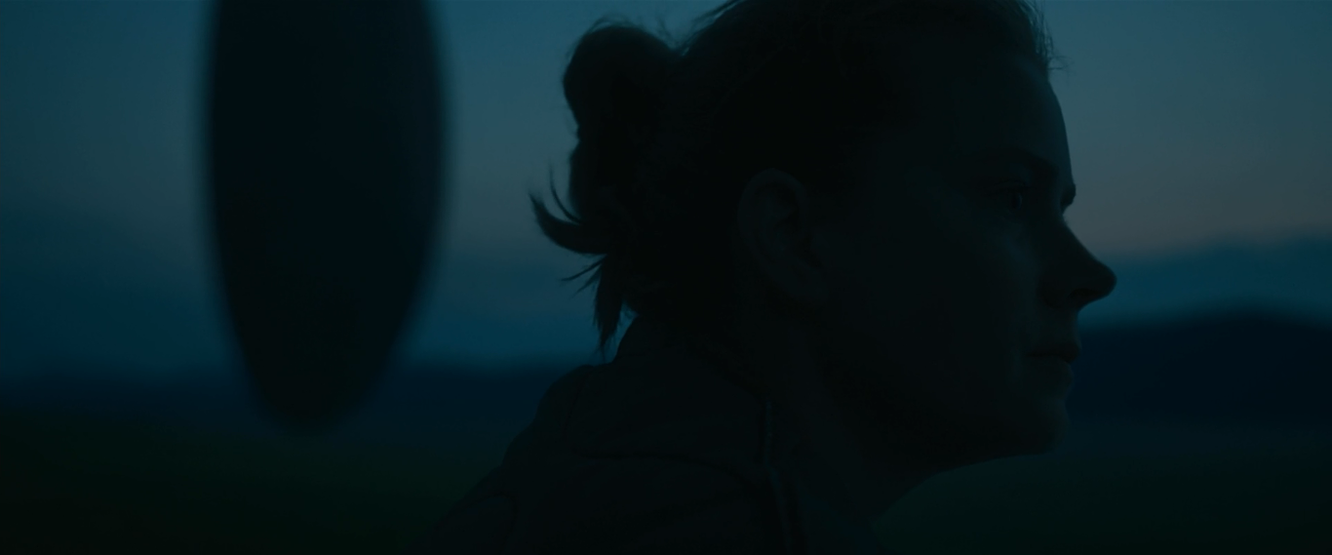Obr. 26
V závěrečné montáži (36) se přesouváme mezi dvěma časovými liniemi, jež jsou zastoupeny lokacemi, ve kterých se odehrávají – Montana jako přítomnost a Louisin dům jako budoucnost. Scény odehrávající se v budoucnosti si nadále udržují vizuální charakter flashforwardu. Podobných postupů si můžeme všimnout i v úplném závěru snímku v Montaně, kdy Louise vede rozhovor s Ianem. Tyto záběry mají díky způsobu snímání také intimní atmosféru. Kamera je zde velice blízko aktérům a snímá je v detailu. Zároveň si ale snaží udržet odstup tím, že postavy snímá zezadu, jakoby nechtěla narušit jejich sdílený prostor. Na jejich obličeje tak nahlížíme jakoby zpoza ramene, často nevidíme ani jejich celý profil. Tím, že kamera nechává prostor před postavami volný, může dávat najevo i to, že se postavy od tohoto bodu vydávají společnou cestou. Roli zde hraje i světlo zapadajícího slunce, které přichází právě z prostoru před Louise a Ianem a v celkově převládajícím šeru tak osvětluje jen siluety jejich tváří, čímž klade důraz na jejich výrazy a mimiku (obr. 27).

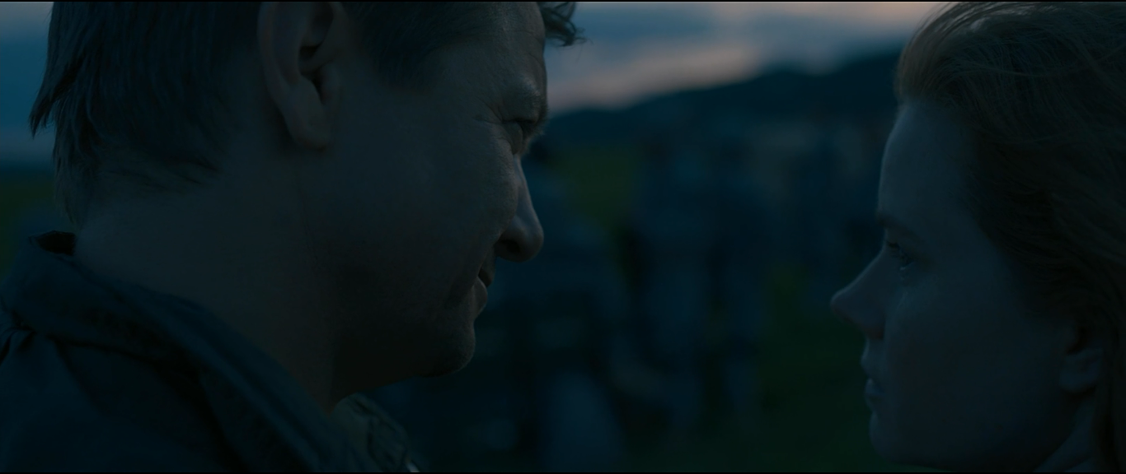
Obr. 27

6. 3. Střih
V předchozích kapitolách popisuji, jaké funkce a významy mohou mít jednotlivé prostředky v rámci jednotlivých záběrů. Střih tyto prostředky uvádí do nových či komplexnějších vztahů. Vytváří tedy nové významy, ale především umožňuje kontinuální plynutí obrazu a děje.
Bordwell a Thompson uvádějí čtyři typy vztahů, které může střih mezi záběry vytvářet – kompoziční, rytmické, prostorové a časové. Tato kapitola tedy shrnuje základní postupy, kterými jsou tyto vztahy využívány.

6. 3. 1. Kompoziční a rytmické vztahy
Kompozice záběrů úzce souvisí s mizanscénou. Tu jsem již popsala v předchozích kapitolách, a proto víme, že vlastnosti jednotlivých prostředí se vesměs nemění, stejně tak je to i s osvětlením i kostýmy, které na sebe nesnaží upoutávat pozornost. Tím jsou tedy nastoleny vhodné podmínky pro kontinuální kompoziční vztahy mezi jednotlivými záběry především v rámci ucelených sekvencí. Komplikovanější kompoziční návaznost pak může nastat ve chvílích, kdy se v rámci sekvence neocitáme v jednom stejném prostředí – to se děje právě v momentech, kdy vidíme Louisiny vize. I zde je ovšem často využito kompoziční podobnosti. Prostředí jsou sice jiná, ale rozmístění postav či velikost rámování je podobné, čímž střih zajišťuje, že se zrak diváka soustředí na stejné body v obraze. Těchto postupů je využito především v poslední třetině filmu, kdy je frekvence střihu vyšší v závislosti na rychlosti vývoje události, a proto je třeba divákovi usnadnit vnímání obrazu, aby rychle se vyvíjející děj působil kontinuálně.
Jako příklad poslouží střih mezi flashforwardem a scénou 29.c. Ve vizi Louise vysvětluje Hannah, proč je táta opustil a svou dceru přitom objímá. Následuje záběr na Louise, hroutící se v Ianově náručí, když říká, že už ví, proč ji opustil manžel. Záběry jsou vizuálně velice podobné a Louise v nich zaujímá stejnou polohu vůči druhé postavě (obr. 28a a 28b). Střih tak nejen podporuje kontinuitu vyprávění, ale vytváří i významy důležité pro vyjádření způsobu Louisina prožívání přítomnosti a budoucnosti.

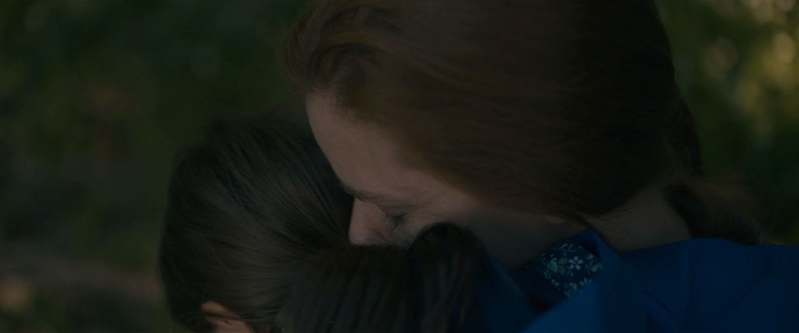Obr. 28a
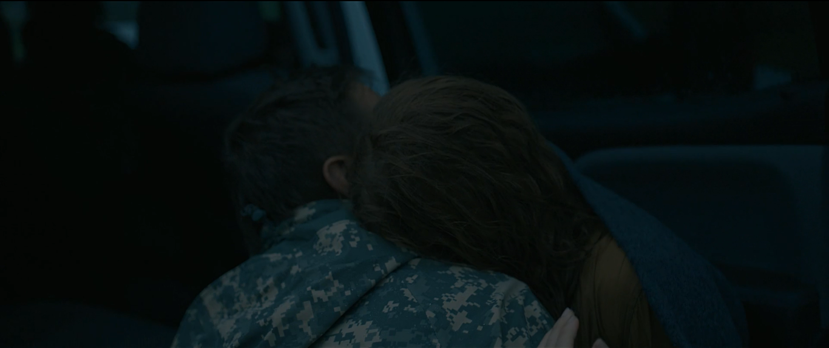Obr. 28b

Stejný význam může skýtat ale i střih, který je kompozičně lehce diskontinuální. Je tomu tak například mezi dvěma posledními záběry snímku. První se odehrává v Louisině vizi z budoucnosti. V detailu vidíme Louise objímající Iana, když se jí ptá, zda s ním nechce mít dítě – její tvář je v levé části obrazu a pohled směřuje opačným směrem. Následuje střih na záběr z přítomnosti, kde ve stejném detailu vidíme opět Louise objímající Iana s pohledem upřeným do dálky před sebou – její tvář je tentokrát vpravo. Tyto dva záběry mají tedy stejnou kompozici, ovšem jakoby zrcadlově převrácenou. Tím, že je Louise pokaždé na opačné straně obrazu, nabýváme pocitu, jakoby se dívala sama na sebe – z přítomnosti do budoucnosti a naopak. Takto je výstižně zobrazeno Louisino nové vnímání času a jejího života a film končí.
Zmínila jsem, že v závěru filmu je frekvence střihu vyšší. To tedy souvisí s rytmickými vztahy mezi záběry. Naopak v rámci expozice jsou často využívány dlouhé záběry, ve kterých je střih nahrazen přerámováním (viz kapitola o pohybu a rámování kamery), frekvence střihu je tedy mnohem nižší. Tímto pomalým tempem je podpořeno napětí a nejistota postav. Zároveň je stupňováno divácké očekávání z toho, kdy se postavy konečně setkají s mimozemšťany.

6. 3. 2. Prostorové a časové vztahy
Už v předchozích kapitolách jsem naznačila některé střihové postupy při seznamování diváka s prostředím. Konkrétně třeba při přesunech mezi různými prostředími, kdy je použito ustavujících záběrů (konkrétně byly uvedeny scény 5.a a 6.a). Ty jsou v Příchozích využívány ale i ve scénách, kdy zůstáváme ve stejném prostoru, třeba i ve stejné místnosti.
Například ve scéně 21.a se ocitáme v jedné z menších místností. Okolo stolu umístěného uprostřed stojí pět postav a dohadují se o následujícím postupu. V průběhu sekvence některé postavy také přicházejí a odcházejí. Aby byl rozhovor mezi tolika postavami pro diváka přehledný, je zde použit právě ustavující záběr, který zachycuje celou místnost a rozmístění postav okolo stolu. Když do místnosti přichází voják, aby předal plukovníku Weberovi informace, je jeho příchod rozdělen střihem tak, abychom jej viděli z dvou různých úhlů a opět lépe chápali, odkud přichází a kterým směrem spolu s Weberem zase odchází. Je tedy využito i návaznosti pohybu.
V této scéně je prostorová kontinuita navíc zachována dodržením pravidla osy. Jednotlivé postavy nazíráme vždy ze stejné půlky místnosti. Bordwell a Thompson v Umění filmu popisují přímo scénu, kdy sedí více postav okolo stolu. Osa se většinou nachází mezi dvěma nejdůležitějšími postavami. Je tomu tak i v tomto případě – osa je mezi Louise a plukovníkem Weberem. Překročena je pak jen při střihu na přicházejícího vojáka, poté se ovšem pohled kamery vrací zpět do původní pozice.
V rámci zachování prostorové kontinuity je využíváno také střihu v souladu s pohledem postavy. Např. ve scéně 10.a vidíme z nadhledu Louisinu tvář, vzhlížející nahoru. Následující záběr ukazuje logogram na bariéře, který je snímán z podhledu, tedy ze směru, kterým jej nazírá postava. Obdobný postup představuje i střih na hlediskový záběr. Ten už jsme několikrát zmínili ve vztahu se subjektivizací vnímání hlavní postavy. Když se v poslední třetině filmu začne Louise řídit svými vizemi a vstupuje do modulu, reakce ostatních postav na její jednání je zprostředkována skrze Iana. Nejdříve je opět využito návaznosti pohledu postavy – vidíme záběr na Ianův zmatený pohled a po střihu následuje záběr na východ ze stanu, na který se Ian dívá a kterým Louise beze slov odešla. Tímto je motivována reakce okolí – všichni vycházejí Louise hledat. Právě zde je také použit hlediskový záběr. Po záběru na Iana s dalekohledem následuje střih na roztřesený záběr s tmavou vinětací, čímž je simulován Ianův pohled skrze dalekohled.
Oba tyto postupy – návaznost s pohledem postavy a hlediskový záběr podporují subjektivitu narace a také kontinuálnost prostoru.
Co se týče časových vztahů mezi záběry, na příkladech přechodů mezi přítomným dějem a Louisinou vizí z podkapitoly o kompozičních a rytmických vztazích, vidíme taky, že délka vize v rámci syžetu neodpovídá její délce ve fabuli. Zmíněná vize je totiž ohraničena záběry, kdy vidíme Iana zakrývat Louise dekou u dveří auta. Tato akce samotná trvá jen pár vteřin, ale vize, kterou tyto záběry ohraničují, zabere v syžetu zhruba dvě minuty. To opět vypovídá o tom, jak subjektivně Louise vnímá čas.
V Příchozích jsou momenty, kdy syžet přeskakuje i delší či neurčité časové úseky fabule. Ať už je to montáž, ve které voice-over shrnuje zjištění o Heptapodech, nebo záběry na televizní zpravodajství, jež ve zkratce diváka informují o vývoji dění ve společnosti. Tyto záběry jsou často odděleny střihem, který poskytuje několik vteřin prázdného černého obrazu, nebo bezpříznakový záběr na krajinu. Tím poskytuje divákovi čas na zpracování informací z dosavadního dění a poté děj pokračuje již v jiném bodě v čase. Je tomu tak například na konci snímku, když Louise ukončí hovor s Shangem, nebo také po scéně 24.c, kdy vidíme, že se ulita zvedá k obloze, načež následuje bezpříznakový záběr na světla v táboře. Teprve poté následují nové informace o čínském ultimátu a další dění.

Z těchto podkapitol je tedy zřejmé, že je v Příchozích využito kontinuální střihové skladby, která předkládá záběry divákovi tak, aby chápal co, kde a kdy se v nich odehrává. Navíc stejně jako všechny předchozí stylistické prostředky střih podporuje divácké očekávání a především subjektivní rovinu Louisina vnímání. V tomhle směru je ovšem důležitá i kombinace střihu se zvukem. Proto se této problematice věnuji i ke konci následující kapitoly o zvuku.

6. 4. Zvuk
Jak píše Ivo Bláha ve své knize Zvuková dramaturgie audiovizuálního díla, vizuální a auditivní roviny díla mohou být přítomny v různé míře a poměrech. Vše podléhá tvůrčímu záměru. Vyslovuje zde také dva hlavní požadavky na zvukovou složku – funkčnost a uměřenost. S tím se pojí také významová hierarchie zvukových prostředků, která se v průběhu díla může měnit. V různých částech děje tak může být dominantní hudba, v jiných dialog. Důvodem pro tuto proměnlivou dominanci je právě to, jakou funkci daný zvuk v danou chvíli má.

6. 4. 1. Funkce zvuku
Zvukovou složku v Příchozích bychom mohli rozdělit na tři vrstvy, které jsou v různých chvílích jinak dominantní, nebo zde nejsou vůbec – zvuky prostředí (tedy především ruchy), dialog a hudba.
Častou motivací pro užití konkrétního zvukového prostředku je budování napětí, očekávání či překvapení. Například ve scéně 2.a, kdy se Louise se studenty ze zpráv dovídají o mimozemšťanech, překvapí nás náhlý ostrý a hlasitý zvuk poplašné sirény. V následující scéně Louise prochází parkovištěm ke svému autu. Během toho neustále slyšíme zvonění školního poplachu, mísící se s hlasitými zvuky prolétávajících stíhaček a klaksonů zmateně odjíždějících aut. Tyto zvuky jsou v danou chvíli dominantními a podporují dojem okolního chaosu a paniky.
Podobnou funkci má i zvuk vrtulníku ve scéně 5.a, ačkoli zde není jeho nástup tak náhlý a je také spojen s vizuální informací, kdy vidíme jeho blížící se světla. Zvuk vrtulníku je ovšem zpočátku upravený a divák k němu ihned nedokáže přiřadit vhodný zdroj. Proto si několik vteřin není jistý, o co doopravdy jde (dosud ani nevíme, jak mimozemská loď vypadá či zní – v tom okamžiku může diváka napadnout, že se jedná právě o ni). Jak podotýká Sylvain Bellemare, tento nenápadný efekt znejistění diváka byl Villeneuvovým záměrem.
Zvuky se mohou stát i opakovaným motivem, který hraje důležitou roli pro vývoj narativu. Již několikrát jsme zmínili ptáčka v kleci, který je přítomen při každém setkání lidí s Heptapody. Jedná se o velice nenápadný, zato specifický zvuk, který si divák lehce zapamatuje. Stejně tak se dostává i do podvědomí postavy a objevuje se v jejích snech (viz scéna 18.a). Tím, že je na zvuk upozorněno i mimo setkání v ulitě, je divákova pozornost více soustředěná i na samotnou fyzickou přítomnost kanárka, který, jak již víme, pak hraje roli i ve flashforwardech.
Některé zvuky prostředí také naznačují určité časové intervaly či časový režim. Víme, že zvuk sirény na základně naznačuje uplynutí osmnácti hodin od posledního vstupu do ulity a naznačuje patnáct minut, které mají postavy vymezeny pro přípravu na další vstup. Proto jsme ve scéně 21.a společně s postavami překvapeni, když tento zvuk slyšíme chvíli poté, co právě jedno setkání s Heptapody skončilo. Následně se dovídáme, že siréna indikuje vyřazení komunikačního systému s ostatními zeměmi.
Funkci ovšem nemusí mít pouze zvuky, nýbrž i jejich absence, tedy ticho. Ve scéně 6.b postavy poprvé vstupují do ulity. Do chvíle, než doopravdy překročí hranici mimozemské lodi, slyšíme hudbu a hlasy z vysílaček. Ty při vjezdu do chodby v lodi utichají. Slyšíme jen dech a hlasy přítomných postav a mechanický zvuk vozíku. Nastalým tichem je vytvořen pocit izolace od vojenské základny a strach ze vstupu do neznámého prostředí. Když postavy pokračují chodbou dále, je toto ticho efektně vyplněno hudbou Johanna Johanssóna. Její roli ve snímku se věnuji v následující podkapitole.

6. 4. 2. Hudba
Navážu tedy na moment ze scény 6.b. V této scéně převládá ticho a prostor mu dává i samotná hudba, jež scénu doprovází. Když se postavy chodbou blíží k místnosti s bariérou, slyšíme táhlé hluboké tóny, které dynamicky stoupají a zase utichají. V okamžik, kdy postavy poprvé spatří bariéru, v hudbě zazní hlasitý a velkolepý tón, jenž bychom mohli přirovnat k troubení parníku. Následuje opět tišší část skladby, v prostoru se začíná ozývat i zpěv kanárka a než spatříme samotné Heptapody, uslyšíme jejich hlasy. Hlubokými a dunivými zvuky oznámí svůj příchod. Když se začnou objevovat jejich siluety, v soundtracku opět zaznívá onen velkolepý tón. Hudba takto dává prostor napětí vycházejícímu z vizuálního očekávání (kdy uvidíme mimozemšťany?) a zároveň jej podporuje svými silnými a náhlými tóny. Navíc se hlasy mimozemšťanů s hudbou příhodně mísí.
To, jak se v této scéně střídá hudba se zvuky prostředí, je ukázkou postupu, jakým Bellemare Johanssónovu hudbu do snímku zakomponoval. Všimnout si toho lze třeba i ve scéně 6.a, kdy postavy přilétají vrtulníkem do Montany. Nejdříve slyšíme pouze rytmický hluk vrtulníku. Postupně a tiše se k němu přidává hudba, ve které můžeme slyšet tiché oscilující tóny klavírů, které Johanssón nahrával ve smyčce, proto se jedná ve výsledku o jedno táhlé a nekončící hučení. To postupně sílí a zvuk vrtulníku ustupuje do pozadí. Nikdy ovšem zcela nezmizí a stává se tak téměř součástí soundtracku. Výška a harmonie zvuku vrtulníku musela být dokonce upravena, jelikož se natolik shodovala s vlastnostmi hudby, že by se v ní tento zvuk prakticky ztratil.
V této scéně také poprvé slyšíme jeden z hlavních motivů Johanssónovy hudby, který byl vytvořen lidskými vokály. Skladatel se je rozhodl použít, jelikož tak korespondují s jedním z témat filmu, kterým je komunikace. Vokály byly po nahrání digitálně zpracovávány někdy až do takové formy, že si nejsme jistí, zda se stále jedná o lidský hlas. Jak sám Johanssón řekl v jednom z rozhovorů, některé zvuky jeho hudby je těžké oddělit od jiných zvukových efektů ve filmu. Motiv vokálů se příhodně objevuje právě ve scénách, kdy postavy objevují písmo Heptapodů, nebo kdy si Louise uvědomuje, jak na ni mimozemský jazyk působí. Zároveň je tento hudební motiv o poznání pozitivnější, než hudba použitá v napínavých a dramatických scénách.
Dalším tématem, které je v soundtracku taktéž ztvárněno výrazným hudebním motivem, je čas. Tento motiv byl vytvořen buďto smyčcovými nástroji nebo perkusemi. Jedná se o krátké opakující se tóny, které jsou uspořádány v rytmu, jenž silně evokuje pocit časového odpočtu nebo tikání hodin. Tím je ve scénách například podporováno napětí.
Krom Johanssónovy hudby je v Příchozích použita i převzatá skladba Maxe Richtera „On the Nature of Daylight“ z jeho druhého alba The Blue Notebooks (2004). Skladba se objevila již dříve ve filmu Martina Scorseseho Prokletý ostrov (2010) nebo ve snímku Disconnect (2012) Henryho Alexe Rubina. Jedná se o minimalistickou skladbu určenou pro smyčcové nástroje. V Příchozích je použita pouze v úvodní a závěrečné montáži. Ve skutečnosti tuto skladbu slyšíme na začátku filmu dříve, než se objeví obraz, stejně tak na konci doznívá po jeho zmizení. Na úvod tak nastoluje silně melancholickou atmosféru, kterou by asi nejlépe vystihnul portugalský výraz „saudade“. Jeho nejbližším, ačkoli ne tak komplexním českým ekvivalentem by bylo slovo „stesk“. Takto je na začátku podpořena představa o traumatickém zážitku hlavní postavy a nastolen silný emoční podtext jejího dalšího jednání. Podobně jako na začátku snímku i na konci hudba doznívá do černého obrazu, čímž dává divákovi prostor tyto emoce zpracovat.
V obou montážích je teskná skladba uvedena do kontrastu s obrazem, který ukazuje šťastné okamžiky Louise se svou dcerou. Touto juxtapozicí je vlastně pocit stesku prohlouben a v úvodní montáži pak také završen scénami Hannina úmrtí. Použitím této skladby jsou montáže zároveň motivicky odlišeny od hlavní části děje. „On the Nature of Daylight“ tak zosobňuje rovinu příběhu, která se váže čistě na individuální prožitek Louise a její rozhodnutí přijmout tuto životní cestu.

6. 4. 3. Dialogy
Dosud jsme zmínili několik narativních či stylistických postupů, které spojují úvodní a závěrečnou montáž. Jednou z nich bylo i použití Louisina voice-overu. Když se zpětně po zhlédnutí filmu ohlédneme za obsahem voice-overu v úvodu, více si všimneme významů Louisiných slov. Louise zde například uvažuje nad časem a říká: „…ale teď si nejsem jistá, zda věřím v začátky a konce.“ Motiv bezvýznamnosti začátků a konců je pak obsažen i v závěrečné montáži, kdy Louise s dcerou hláskuje její jméno, jež je palindromem – Hannah. Začátek je tedy totéž co konec. Takto jsou montáže motivicky propojeny. Podobně funguje i opakování motivu „hry s nulovým součtem“. Dialogové motivy tak propojují různé části filmu bez ohledu na jejich časové uspořádání a zpětně často získávají silnější nebo jiný význam. Jako příklad poslouží věta, kterou Louise pronáší při rozhovoru s Ianem o jejich společné práci v ulitě: „Mám pocit, že všechno, co se tam uvnitř stane, nakonec padne jen na nás dva.“
Ve filmu zaslechneme krom angličtiny i jiné jazyky. Někdy splňují jen funkci zvukové kulisy – například ve scéně 21.c, kdy postavy jedna přes druhou hovoří různými jazyky podle toho, s kterou zemí světa jsou zrovna ve spojení, čímž vytváří chaotickou atmosféru. Významnější je pak v závěru užití čínštiny, když Louise telefonuje s generálem Shangem. Ačkoli heptapodština je nám v závěru překládána pomocí titulků v obraze, co řekla Louise generálovi čínsky je divákovi neznalému této řeči tajemstvím, které tak po konci filmu zůstává nedořečené.
Z dosavadní analýzy také víme, že kamera snímá postavy často v detailu a pohybuje se v jejich těsné blízkosti. Tím dosahuje silné subjektivizace a intimity. Ta je ale podpořena i zvukem. Hlasy postav slyšíme v detailech jakoby z bezprostřední vzdálenosti. Ve flashforwardech se jedná většinou o tiché promluvy, jejichž hlasitost je zesílena, a proto působí, jako by nám je někdo šeptal přímo do ucha. Tato „blízkost“ je často podpořena i slyšitelností dechu či nepatrných pohybů postav, jako je tomu například v úvodní montáži, kdy Louise bere do rukou nemluvně.
To jak vnímáme dialog, ovlivňuje nejen velikost záběru, ale také prostředí a situace, v jakých se postavy ocitají. Například když jsou postavy oblečeny ve skafandrech, slyšíme jejich hlasy zastřeně a zprostředkovaně skrze mikrofony, umístěné v obleku. Mění se tedy zvuková perspektiva – slyšíme to, co postavy. Proto jsou i zvuky okolí utlumeny.
Manipulaci se zvukem dialogu z hlediska změny zvukové perspektivy můžeme ukázat i na příkladu ze scény 26.a. Dialog mezi postavami zde slyšíme objektivně. Všechny hlasy jsou stejně hlasité a zřetelné. Poté ovšem Louise zažívá flashforwardy, kamera přenáší pozornost z dění v místnosti pouze na její osobu a také zvuk probíhajícího rozhovoru se mění. Dochází k subjektivizaci vnímání. Louise je ponořená do svých myšlenek, rozhovor v pozadí je nyní tišší a méně zřetelný. Ačkoli kamera sleduje Louise odcházející ze stanu, dialog stále pokračuje a míra jeho hlasitosti či zřetelnosti se nemění – jako bychom v místnosti pořád byli. To motivuje následující střih, kdy se ze sledování Louise vracíme do místnosti proto, abychom viděli, že si Ian uvědomil její odchod. Zvuk při střihu v Příchozích hraje důležitou roli, což si dokážeme v následující kapitole.

6. 4. 4. Zvuk a střih
V předchozích kapitolách jsme si již naznačili základní funkce střihu v Příchozích, které lze považovat za kontinuální a podporující především plynulý chod narativu. V některých momentech ovšem střih úzce souvisí se zvukem, a to jak při využiti zvukových můstků, tak v rámci vytváření očekávání z toho, co nastane v dalším záběru.
V podkapitole o funkcích zvuku jsem zmínila scénu z parkoviště, kde zvuk vytváří okolní chaos. Po této scéně následuje střih na Louisin dům u jezera. Použit je zde ustavující záběr na celek domu. Zároveň je vytvořen veliký zvukový kontrast mezi tímto a předchozím prostředím. Je zde takové ticho, že slyšíme vítr v korunách stromů. Následuje střih na záběr, kdy zevnitř domu sledujeme příchod Louise. Zde je ticho ještě větší. Vytváří to tak jakýsi dojem vakua, jakoby zde chaos a nebezpečí nestačilo dosáhnout, ale zároveň je to znepokojující, protože víme, že tam někde venku čeká. Práce se zvukem takto napomáhá zdůraznit rozdíly prostředí, mezi kterými v rámci střihu přecházíme.
Někdy diegetický zvuk napomáhá střihu při spojení záběrů, jež jsou od sebe ve fabuli časově vzdálenější. Často je takto využit zvuk televizního zpravodajství, který tvoří zvukový můstek mezi jednotlivými záběry, například v sekvenci 3.b, kdy Louise sleduje zpravodajství celý večer i noc.
Nejvýraznější spolupráce střihu a zvuku je ale znatelná především při přechodech do flashforwardů. Zvuk se totiž snaží navodit pocit, že se střihem dostáváme k subjektivním vizím postavy, ne k paralelně probíhajícímu ději. Lze to popsat hned v případě první Louisiny vize. Záběr na Louise začíná v exteriéru tábora v polocelku a je doprovázen jak tichou hudbou, tak i ruchy prostředí. Následuje střih na záběr, ve kterém vidíme přes Hannino rameno rozostřenou siluetu koně. Zde hudba pokračuje, ale původní ruchy prostředí ustupují. Následuje jumpcut na pokračování této vize, které však již doprovází i příhodné zvuky prostředí – zvuk koňských kopyt a Louisin konejšivý hlas. Do původní scény se nenavracíme skrze ruchy jejího prostředí, ale zůstáváme v subjektivní rovině – slyšíme šustění Louisiny kůže, když si dlaněmi unaveně promne obličej. Až poté se na povrch dostávají i zvuky okolí.
Střihač Příchozích Joe Walker začínal svou kariéru jako hudební skladatel. Také proto si uvědomoval důležitou roli zvuku při střihu a zvuk v některých scénách sám navrhoval. Jednou z nich je scéna 12.b, v níž vidíme Louisinu druhou vizi. Louise je ve své pracovně na základně, slyšíme tedy zvuky okolního prostředí a také šustění papírů, které si rozkládá na stole. Ve chvíli, kdy Louise dělá na papír dlouhou čáru, zvuk tužky je v tu chvíli nepřirozeně hlasitý a překvapivě blízký, čímž přehluší i zvuky prostředí. Po tomto ostrém zvuku uslyšíme šumění větru. Tím je vytvořen zvukový můstek pro střih do záběru, ve kterém vidíme Hannah sedící v trávě. Dalším střihem se vracíme k Louise a k detailu jejího rozrušeného výrazu ve tváři. Šumění větru se teprve zde vytrácí, až nastane úplné ticho. V tomto tichu se přesouváme mezi záběry, jež sledují Louise ve stanu nebo její vize s Hannah. Jako bychom se ocitli ve zvukovém vakuu, které je poté narušeno náhlým a hlasitým žblunknutím vody, kdy ve velice krátkých záběrech vidíme Hannah stojící u řeky a detail kamene, který dívka v řece převrátí, a který onen zvuk způsobí. Dalším střihem se vracíme zase na detail Louisina obličeje a spolu s tím se nastupují i původní ruchy z prostředí ve stanu. Velice podobný postup lze pozorovat i u následujícího flashforwardu (16.a). V tomto případě dokonce slyšíme velice ostře zvuky z prostředí flashforwardu i části dialogu, který se v něm odehrává, a to více než půl minuty předtím, než se do flashforwardu přeneseme i vizuálně.
Na těchto příkladech vidíme, že střih využívá hlasitosti a náhlosti zvuků, které staví do kontrastu s použitím naprostého ticha. Také zde hraje roli juxtapozice viděného a slyšeného prostředí, a opět i zvukové můstky. Podobně se zvukem pracoval Walker i ve scéně Lousina snu (18.a). Ačkoli se nejedná o scénu s flashforwardem, juxtapozice obrazu se zvukem zde vytváří požadovanou stylizaci pro to, aby divák pochopil nereálnost této scény. Vidíme Louise hovořit s Ianem. Při rozhovoru se ovšem začne otáčet i na opačnou stranu od Iana, jakoby byl v místnosti někdo třetí. Zároveň se začne ozývat zpěv kanárka a vlastnosti tohoto zvuku indikují, že se neozývá v Louisině ubikaci. Jedná se totiž o zachycení Lousiny subjektivní představy a zároveň je tak opodstatněna i nereálnost následujícího záběru, ve kterém vidíme onu „třetí osobu“ – Heptapoda stojícího přímo u Louisiny postele.
Zvuk napomáhá střihu ale i ve vyvrcholení zápletky, kdy Louise následuje své vize a dochází na telefonát s generálem Shangem. Záběry, ve kterých se přesouváme mezi probíhající akcí a Louisinou vizí, jsou přitom doprovázeny rychlým a rytmickým hudebním motivem, který podporuje kvapné tempo střihu. Sekvence je uzavřena záběry na tváře Louise a Shanga, když je jejich telefonát u konce. Poté vrcholí i hudba a na několik vteřin je obraz černý. Ve tmě se postupně začnou objevovat televizní zprávy z různých zemí (slyšíme i cizí jazyky) a překrývají se přes sebe. Tato scéna slouží jako zkratka k tomu, aby divák pochopil, že hlavní konflikt byl uzavřen. Zůstává vyřešit už jen ten konflikt individuální – Louisino přijetí osudu.

6. 4. 5. Zvuk a Heptapodi
Již jsem popsala vzhled mimozemšťanů, jejich lodě i písma. Při jejich navrhování se tvůrci snažili vycházet z existujících živočichů, organických materiálů a přirozených tvarů. Podobný byl i přístup při tvorbě zvuků spojených s mimozemšťany. Tvůrci se tedy vyhnuli používáním elektronických zvuků, které jsou se sci-fi často spojovány. Například to, jak zní pohyb mimozemské lodě, je v Příchozích vytvořeno mixováním zvuků zemětřesení a praskajícího ledu. Také nahrávek větru je využito ve scéně, kdy lidé do lodi poprvé vstupují a ocitají se u jejího okraje. Tento tichý šelest, který loď obklopuje, podporuje atmosféru scény a dojem z prvního kontaktu člověka s tímto objektem.
Specifické zvukové postupy souvisí i s interiérem ulity. Když se Louise ocitá za bariérou v prostoru pro Heptapody, mění se zde akustika. Hlas Heptapoda zní prakticky stejně, Louise ovšem zní, jakoby mluvila pod vodou, slyšíme ji utlumeně a zastřeně. Podporuje to tak představu o odlišnosti tohoto prostředí od toho, které je na Zemi. Také když Heptapodi píší na bariéru, vypuštění jejich inkoustu je spojeno s konkrétním zvukem. Ten byl vytvořen foley artisty pomocí pohybu kovových kartáčů po plastových deskách nebo různých zvuků vody.
Nejzásadnější jsou pak samotné hlasy Heptapodů. Jak postavy zjišťují, mezi jejich psaným a mluveným jazykem není žádná zřetelná souvislost. Proto také jejich „mluvený jazyk“ ve filmu netvoří žádný systém. Hlasy Heptapodů vytvářeli Dave a Michelle Whitehead z Nového Zélandu. Krom zvuků velbloudů, prasat či samotného Daveova hlasu, byly využívány i nahrávky fauny typické pro tento ostrov, ale i nástrojů původního Maorského obyvatelstva. Je zde tedy opět zřejmý postup, vycházející z práce s přirozeným a existujícím materiálem, který je následně upravován a mixován do konečné podoby. Ta koresponduje s Villeneuvovou představou o tom, jak by měl Heptapod působit – hlas Heptapodů se totiž podobá působivému rozléhajícímu se zvuku, který vyluzují velryby.
Součástí toho, jak Heptapodi zní, jsou také zvukové rezonance. Například ve scénách 10.a a 23.a, kde Louise pokládá ruku na bariéru, hlas Heptapodů zní jako několik sloučených hlubokých tónů, které společně rezonují, čímž působí na Louisinu mysl. Podobný rezonující zvuk vyluzují i ve scéně 28.e, kdy je Louise již za bariérou a zvuk se tedy šíří místním prostředím. Heptapod takto v její mysli vyvolává vize s Hannah. Jedná se o jeden z mála zvuků, které byly vytvořeny elektroakusticky. Na tyto scény často navazuje hudba, která po utichnutí hlasu Heptapoda akcentuje dopad, jaký tento zvuk na postavu měl.

6. 5. Shrnutí
V úvodu kapitoly o analýze stylu bylo řečeno, že stylistické prostředky vytvářejí své vlastní vzorce. Ty jsou tvořeny různými prostředky, které mají ovšem stejnou motivaci.
Některé prostředky se snaží podpořit naše vnímání děje skrze subjektivní prožívání hlavní postavy. Mezi tyto prostředky můžeme zahrnout jak pohyby kamery a úhly snímání, tak velikost a způsob rámování či osvětlení a barvy. Roli zde hraje ale i prostor – připomeňme si například využití Louisina domova jako místa, kde se střetávají časové linky. Důležité jsou zde i hlediskové záběry a využití subjektivní zvukové perspektivy v dramatických scénách. To vše můžeme tedy zahrnout do prvního stylistického vzorce, usilujícího o subjektivizaci vyprávění. Díky tomu i část děje, věnovanou zejména mimozemšťanům a společenské krizi, nakonec vnímáme především jako prožitek hlavní postavy.
Obzvlášť výrazné a ozvláštňující jsou prostředky, jež vytvářejí subjektivitu a intimitu v rámci Louisiných vizí. Jedná se především o práci se zvukem a střihem, také o používání záběrů v detailu a způsob snímání, kdy je využito ruční kamery. Důležitá je pak role převzaté hudby Maxe Richtera, která podporuje téma Louisina přijetí osudu a motivicky odlišuje úvod a závěr filmu od ústředního dění.
S tím souvisí i další stylistický vzorec, do kterého můžeme zařadit prostředky, jimiž je implicitně potvrzována představa, že Hannina smrt se odehrála v Louisině minulosti, nebo kterými je naopak naznačováno, že se jedná o budoucnost. V tom prvním případě hraje roli práce s prostorem a kamerové postupy, kdy je hlavní postava zobrazována izolovaně a osamoceně. V druhém případě jsou to pak rekvizity či opakující se motivy v dialogu, jež nenápadně naznačují pravý význam flashforwardu.
Některé prostředky zase vytvářejí opakující se symbolické motivy. Ty můžeme tedy zařadit do dalšího vzorce, díky němuž jsou i implicitně akcentována hlavní témata snímku. Patří zde například pohyb kamery při záběrech začínajících pohledem na strop, které vypovídají o obavách z neznámého. Dále je to opakující se motiv kruhu jak v mizanscéně tak opět i při pohybu kamery, jenž souvisí nejen s povahou heptapodštiny, ale i s Louisinou úvahou nad tím, zda existují začátky a konce. Jednoznačně zde patří i záběry, kdy Louise vchází ze tmy do světla. Jedná se o „efekt chrámu“, který popisoval Bradford Young a představuje motiv odhalování či prozření.
Posledním výrazným stylistickým vzorcem je pak ten, jenž sjednocuje prostředky, které se snaží především posílit napětí a očekávání, spojené zejména s Heptapody. Zde je výrazným nástrojem hudba, zvuky prostředí, ale i použití ticha. S tím souvisí taktéž rekvizity, které v rámci expozice pouze naznačují, jak Heptapodi zní, nebo jak vypadá jejich loď, čímž je budováno napětí a odkládán moment „odhalení“ Heptapodů. Souvisí s tím také pomalejší frekvence střihu v části expozice a „plíživé“ pohyby kamery.

Závěr
V následujících řádcích vyhodnocuji poznatky získané naratologickou a stylistickou analýzou Příchozích proto, abych určila dominantu snímku. Nejdříve tedy shrnu ty prostředky, které se v rámci formálních struktur jevily jako ozvláštňující.
V rámci naratologické analýzy vyšla najevo jasná struktura vyprávění. Tu tvoří úvodní a závěrečná montáž, sloužící jako rámec ohraničující hlavní část děje. V této struktuře je důležité, jakým způsobem narace zachází s informacemi. Co se týče rámcových montáží, komunikativnost narativu je zde omezená, což hraje roli především v úvodu. Divák je odkázán pouze na vizuální informace, které vypovídají o úmrtí dcery hlavní postavy. Informace jsou ovšem příliš obecné a zakládají si spíše na své emotivnosti, než informovanosti. Stejně tak voice-over, který montáže doprovází, neformuluje žádné konkrétní informace. Jde spíše o kontemplaci hlavní postavy nad svým životem a o její promlouvání k dceři.
Takto omezeně poskytnuté informace nutí diváka k jejich interpretaci. Zobrazované scény nejsou konkrétně ukotvené v čase, a jelikož Louise ve voice-overu mluví v minulém a přítomném čase, divák si na základě svých zkušeností s konvencemi filmového vyprávění vytváří představu o tom, že se zobrazované události odehrávaly v minulosti. Tím je vytvořen základ pro manipulaci s diváckým očekáváním v průběhu hlavní dějové linie. Je to ze strany tvůrců spíše pasivní manipulace – použití flashforwardů je totiž motivováno samotným příběhem a prožíváním postavy. Manipulace spočívá v tom, že časové vztahy mezi dějem a vizemi jsou utajovány až do určitého bodu v syžetu, kdy si pravý původ svých vizí začne uvědomovat postava a divák s ní. Jedná se tedy o zmiňované zneužívání narativních konvencí a tento postup je jedním z hlavních ozvláštňujících prvků.
Z analýzy stylu pak vyplývá, že i jím je tento narativní systém podpořen. Úvodní montáž je díky hudbě a způsobu snímání silně emotivní, což kontrastuje se způsobem, jak je Louise zobrazována v následujícím dění. Vidíme ji jako izolovanou a osamocenou osobu, což odpovídá logické úvaze diváka – postava prožila traumatický zážitek, po němž se uzavřela před společností.
Stylistika poté hraje důležitou roli v ústřední části děje při odhalování povahy flashforwardu. Ozvláštňujícím prostředkem je zde kombinace zvuku a střihu, díky nimž je na Louisino subjektivní prožívání vizí kladen minimálně stejný důraz, jako na děj točící se okolo společenské situace. Subjektivita posléze přebírá hlavní roli právě při řešení společenského konfliktu. Vidíme tedy, že část děje, která byla do filmu oproti předloze nově přidána, je funkčně zakomponována a rozvíjí motivy původního Chiangova příběhu.
Důležitou částí stylu jsou i tvůrčí postupy při vyvíjení podoby Heptapodů a jejich jazyka. Nejen, že mimozemšťané působí fyziologicky pravděpodobně, velice působivě je vypracován i jazyk, který je komplexní a přesvědčivý. Díky němu získávají Heptapodi i určitou psychologickou charakterizaci – když postavy na konci příběhu pochopí význam jejich jazyka, odhalí také způsob jakým Heptapodi přemýšlí a vyjasní se motivace jejich příchodu. Odsud právě pochází motiv kruhu, který byl zároveň akcentován jak v jednotlivých stylistických složkách, tak v samotné narativní struktuře. Analýza jej objevila v pohybu kamery a kompozicích záběrů. Také hudba pracuje s principem kruhu – je nahrávána v opakujících se smyčkách. I skrze subjektivní voice-over, vyslovující téma zaměnitelnosti začátků a konců, je tedy vyjádřen motiv cyklického dění, uzavřeného opět do smyčky. A nakonec samotná hlavní část děje je ohraničena rámcovým vyprávěním, které popírá časovou linearitu – v úvodní části začíná koncem – Hanninou smrtí, a v závěru končí začátkem – Hanniným početím. Takto je uzavřen pomyslný kruh.
Komplexní analýza také ukázala, jaký význam mají Heptapodi v příběhu po tematické a žánrové stránce. Mimozemšťané sami o sobě v příběhu nehrají roli antagonistů. Konflikt, který ve filmu vzniká, nesouvisí ani tak s jejich jednáním, jako se samotnými problémy lidské společnosti. Pokud považujeme Louise za hlavní protagonistku, antagonisté, kteří stojí v cestě k dosažení jejích cílů, nejsou konkrétní postavy. Antagonistu představuje celá společnost a její problémy – je to neochota lidí komunikovat a naslouchat, jejich podřizování se strachu z neznámého a přiklánění se k násilným a impulsivním řešením. Přítomností Heptapodů jsou tyto problémy vypuzeny na povrch a následně i vyřešeny. Takto je tedy naplněn předpoklad o jedné ze současných tendencí v žánru sci-fi. Jelikož je ale tento děj vyprávěn jako individuální příběh a prožitek hlavní postavy, je tato společenská problematika tematicky spíše druhořadá. Je to dáno také tím, že rámec, který ohraničuje hlavní část děje a do určité míry definuje, jak ji budeme vnímat, se soustředí pouze na Louisin život, na vztah matky s dcerou, a skrze stylistické prostředky je dosaženo silně intimní a dojímavé atmosféry. Z těchto důvodů je na místě poznamenat, že Příchozí jsou tedy kombinací osobního dramatu a sci-fi. Tato analýza si ovšem nekladla za úkol vyhodnotit žánrovou kategorizaci snímku, proto opustím otázku žánru jako možný předmět pro další zkoumání či akademickou práci, jež by se na žánrové konvence zaměřila konkrétněji.

Po vyhodnocení těchto ozvláštňujících postupů lze pojmenovat i dominantu snímku. Tou jsem určila motiv kruhu a motiv neschopnosti komunikovat. Oba tyto motivy jsou přítomny jak v tematické rovině snímku, tak ve výstavbě jeho formálních struktur. Využití kruhu, jako symbolu pro něco cyklického a nelineárního, je v rámci příběhu přítomno jak v písmu Heptapodů, tak ve způsobu jejich a posléze i Louisina uvažování. Zároveň je motiv kruhu použit v již zmíněných stylistických postupech a i samotná struktura vyprávění je uzavřena v jakémsi kruhu, který je tvořen rámcovými montážemi s voice-overem.
Motiv neschopnosti komunikace v příběhu Příchozích pak odpovídá hlavnímu tématu snímku, které zapříčiňuje vyvrcholení hlavního společenského konfliktu. Tento motiv se ovšem odráží i v tom, že nám tvůrci podávají jen omezené informace, které si jako diváci interpretujeme špatně – stejně jako společnost ve filmu, která si špatně interpretuje nejasný výrok mimozemšťanů o „nabídnutí zbraně“. Tvůrcům se tedy podařilo najít vhodnou formální strukturu, která by svou povahou korespondovala s příběhem a jeho hlavními motivy.

Seznam použitých zdrojů
Prameny:
- Příchozí [Arrival] [film]. Režie Denis VILLENEUVE. USA, 2016. [DVD]. Bontonfilm, březen 2017.
- CHIANG, Ted. Příběhy vašeho života. V Praze: Plus, 2011, s. 91–141. ISBN 9788025900178.
Literatura a internetové zdroje:
- ANDERSEN, Asbjoern. Creating the Poetic Sci-fi Sound of ‘Arrival’. A Sound Effect [online]. 2016. Dostupné z: https://www.asoundeffect.com/arrival-sound/.
- BERG, Charles Ramírez, GRANT, Barry Keith, ed. Immigrants, Aliens, and Extraterrestrials: Science Fiction's Alien "Other" as (Among Other Things) New Latino Imagery. Film genre reader IV. Austin, Tex.: University of Texas Press, 2012, s. 402-432. ISBN 978-0-292-74206-2.
- BORDWELL, David. ARRIVAL: When is Now? Observations on film art [online]. 2016. Dostupné z: http://www.davidbordwell.net/blog/2016/11/23/arrival-when-is-now/.
- BORDWELL, David a Kristin THOMPSON. Umění filmu: úvod do studia formy a stylu. V Praze: Nakladatelství Akademie múzických umění, 2011, s. 129–130. ISBN 978-80-7331-217-6.
- BLÁHA, Ivo. Zvuková dramaturgie audiovizuálního díla. 3. upravené vydání. V Praze: Nakladatelství Akademie múzických umění, 2014, s. 50 – 53. ISBN 978-80-7331-303-6.
- CROW, David. Arrival: Translating the Sounds of the Film with Johann Johannsson. Den of Geek [online]. 2016. Dostupné z: http://www.denofgeek.com/us/movies/arrival/259969/arrival-translating-the-sounds-of-the-film-with-johann-johannsson.
- DARGIS, Manohla. The Best Movies of 2016. The New York Times [online]. 2016. Dostupné z: https://www.nytimes.com/2016/12/07/movies/the-best-movies-of-2016.html.
- DAWSON, Thomas. Blood lines: Denis Villeneuve on Incendies. In: BFI: Sight & Sound magazine [online]. 2015. Dostupné z: http://www.bfi.org.uk/news-opinion/sight-sound-magazine/interviews/blood-lines-denis-villeneuve-incendies.
- DIRKS, Tim. SCIENCE FICTION FILMS. Filmsite [online]. Dostupné z: http://www.filmsite.org/sci-fifilms2.html.
- DOUGLAS, Edward. Interview: Director Denis Villeneuve Takes No Prisoners. In: ComingSoon.net [online]. 2013. Dostupné z: http://www.comingsoon.net/movies/features/108949-interview-director-denis-villeneuve-takes-no-prisoners.
- EDWARDS, Shanee. Arrival screenwriter adds drawings of his own language to script. Screenwriting Magazine [online]. 2016. Dostupné z: https://screenwritingumagazine.com/2016/11/10/arrival-screenwriter-adds-drawings-language-script/.
- ELIAS, Debbie Lynn. Exclusive 1:1 with INCENDIES writer/director Denis Villeneuve. In: Behind The Lens Online [online]. 2003-2018. Dostupné z: http://behindthelensonline.net/site/interviews/exclusive-11-with-incendies-writerdirector-denis-villeneuve/.
- GUERRASIO, Jason. How the writer of 'Arrival' spent a decade getting his sci-fi Oscar contender made. Business Insider [online]. 2016. Dostupné z: http://www.businessinsider.com/arrival-movie-screenwriter-eric-heisserer-2016-10.
- GVOŽDIAK, Vít. Jazyk a čas. Film a doba. 2016, 62(4).
- HOFFMAN, Jordan. Denis Villeneuve Is the Sci-Fi Remake Master with Blade Runner 2049 and the Upcoming Dune. Vanity Fair [online]. 2017. Dostupné z: https://www.vanityfair.com/hollywood/2017/11/denis-villeneuve-blade-runner-2049-dune.
- KAPLÁNKOVÁ, Barbora. Neoformalistická analýza filmu Sicario: Nájemný vrah. Olomouc, 2017. Bakalářská práce. Univerzita Palackého v Olomouci. Vedoucí práce Milan Hain.
- KILDAY, Gregg a Etan VLESSING. Cannes: 'Sicario' Director Denis Villeneuve on Exploring the "Reality of Women in the World Today". In: The Hollywood Reporter [online]. 2015. Dostupné z: https://www.hollywoodreporter.com/news/cannes-sicario-director-denis-villeneuve-796519.
- KOEHLER, Robert. Arrival. CINEASTE Magazine. 2017, 42(2), 42–43.
- KOKEŠ, Radomír D. Rozbor filmu. Brno: Filozofická fakulta Masarykovy univerzity, 2015, 264 s. Opera Universitatis Masarykianae Brunensis. Facultas philosophica. ISBN 978-80-210-7756-0.
- LEVY, Emanuel. Amy Adams. Golden Globe Awards [online]. 2017. Dostupné z: https://www.goldenglobes.com/articles/amy-adams-0.
- MÁDR, Zdeněk. Motiv bludiště jako vnitřní struktura filmu Prisoners. Olomouc, 2016. Bakalářská práce. Univerzita Palackého v Olomouci. Vedoucí práce Milan Hain.
- MULCAHEY, Matt. Shepherding Arrival to the Screen. Creative Screenwriting [online]. 2016. Dostupné z: https://creativescreenwriting.com/arrival/.
- NAYMAN, Adam. Arrival. Sight&Sound. BFI, 2016, 26(12), 58–59.
- NIELSEN, Jakob Isak. Bordwell o Bordwellovi: Rozhovor s Davidem Bordwellem. Aluze.cz: Revue pro literaturu, filozofii a jiné. [online]. 2008, (3), 26; přel. Martina Knápková („Bordwell on Bordwell: Part III – Writing on Film Style). ISSN 1803-3784. Dostupné z: http://www.aluze.cz/2008_03/04_rozhovor_bordwell.pdf .
- NORD, Liz. 'Arrival': How DP Bradford Young Deconstructed Sci-Fi. No Film School [online]. 2016. Dostupné z: https://nofilmschool.com/2016/11/arrival-cinematographer-bradford-young-interview.
- NORDINE, Michael.‘Blade Runner 2049’ Soundtrack: Denis Villeneuve Finally Reveals Why Jóhann Jóhannsson Left the Project. In: IndieWire [online]. 2017. Dostupné z: http://www.indiewire.com/2017/09/blade-runner-2049-soundtrack-johann-johannson-1201882380/.
- PAVLÍK, Ondřej. Test hollywoodské gramatiky: Příchozí. Cinepur. 2017, (109), 52.
- ROONEY, David. 'Arrival': Venice Review. The Hollywood Reporter [online]. 2016. Dostupné z: https://www.hollywoodreporter.com/review/amy-adams-arrival-venice-review-924941.
- STEVENS, Sam. Arrival: A Masterpiece in Sound. Raindance [online]. 2017. Dostupné z: https://www.raindance.org/arrival-masterpiece-sound-minor-spoilers/.
- ŠVRČINA, Michal. Transformace hlavních postav v rámci narativní struktury filmu Sicario: Nájemný vrah. Brno, 2017. Bakalářská práce. Masarykova univerzita. Vedoucí práce Petra Fujdlová.
- TALLERICO, Brian. Arrival. RogerEbert.com [online]. 2016. Dostupné z: https://www.rogerebert.com/reviews/arrival-2016
- TALLERICO, Brian. The Horror of Identity with "Enemy" Director Denis Villeneuve. In: RogerEbert.com: Interviews [online]. 2014. Dostupné z: https://www.rogerebert.com/interviews/the-horror-of-identity-with-enemy-director-denis-villeneuve.
- TARTAGLIONE, Nancy. Denis Villeneuve Talks ‘Arrival’, “A Vacation From Darkness” & The “Berserk” Risk Of ‘Blade Runner’ Sequel – Venice Q&A. Deadline [online]. 2016. Dostupné z: http://deadline.com/2016/09/arrival-movie-denis-villeneuve-interview-reactions-blade-runner-sequel-venice-film-festival-2016-1201811771/.
- THOMPSON, Kristin (1998): Neoformalistická filmová analýza. Jeden přístup, mnoho metod. Iluminace, 10, č. 1 (29), s. 6; přel. Zdeněk Böhm (Breaking the Glass Armor. Neoformalist Film Analysis, 1988).
- TRAVERS, Peter. 20 Best Movies of 2016. Rolling Stone [online]. 2016. Dostupné z: https://www.rollingstone.com/movies/lists/20-best-movies-of-2016-w452453/arrival-w453633.
- Close Encounter: Bradford Young Asc / Arrival. British Cinematographer [online]. 2017. Dostupné z: https://britishcinematographer.co.uk/bradford-young-asc-arrival/.
- Fermatův princip. In: Wikipedia: the free encyclopedia [online]. San Francisco (CA): Wikimedia Foundation, 2001. Dostupné z: https://cs.wikipedia.org/wiki/Fermat%C5%AFv_princip.
- Příchozí: Arrival. IMDb [online]. 2016. Dostupné z: https://www.imdb.com/title/tt2543164/?ref_=ttfc_fc_tt.
- Příchozí. ČSFD.cz: Česko-Slovenská filmová databáze [online]. 2016. Dostupné z: https://www.csfd.cz/film/379848-prichozi/prehled/.
- Rotten Tomatoes: Arrival [online]. 2016. Dostupné z: https://www.rottentomatoes.com/m/arrival_2016/.
- Saudade. In: Wikipedia: the free encyclopedia [online]. San Francisco (CA): Wikimedia Foundation, 2001. Dostupné z: https://en.wikipedia.org/wiki/Saudade.
- The 50 best US films of 2016: No 3 Arrival. The Guardian [online]. 2016. Dostupné z: https://www.theguardian.com/film/2016/dec/14/the-50-best-us-films-of-2016-no-3-arrival.
- The best films of 2016. Independent [online]. 2016. Dostupné z: http://www.independent.co.uk/arts-entertainment/films/features/the-best-films-of-2016-list-movies-critics-review-arrival-hunt-for-the-wilderpeople-a-bigger-splash-a7487036.html.
- The Numbers: Arrival (2016) [online]. 2016. Dostupné z: https://www.the-numbers.com/movie/Arrival-(2016)#tab=box-office.
- Youtube: Arrival Interview With Screenwriter Eric Heisserer - Collider Video. In: Youtube [online]. 10. 11. 2016. Dostupné z: https://youtu.be/QWXZ3ex1poI?t=11m40s. Kanál uživatele ColliderVideos.
- Youtube: Arrival | On-set visit with Denis Villeneuve 'Director'. In: Youtube [online]. 13. 11. 2016. Dostupné z: https://youtu.be/qzKLJ4GeFto?t=4m44s. Kanál uživatele FilmIsNow Movie Bloopers & Extras.
- Youtube: OSCAR-Nominated ARRIVAL Screenwriter Eric Heisserer extended interview. In: Youtube [online]. 18.12.2016. Dostupné z: https://youtu.be/7bI4xA_Q7WA?t=11m4s. Kanál uživatele Science vs Cinema.
- Youtube: Production Designer Patrice Vermette on "Arrival". In: Youtube [online]. 27. 2. 2017. Dostupné z: https://youtu.be/tQkT0iu3DdM?t=1m8s. Kanál uživatele Made in Hollywood Teen.

Přílohy

Segmentace syžetu
1. Úvod:
Montáž zahrnující Hannino narození i smrt. Louisin voice-over.
2. Univerzita:
a) Zprávy o mimozemských lodích.
b) Louise opouští univerzitu, v okolí lze vycítit lehkou paniku.
3. Louisin dům:
a) Telefonát s matkou.
b) Louise celou noc sleduje zpravodajství.
4. Univerzita:
a) Louise přichází do práce – univerzita je liduprázdná. Plukovník Weber přichází s žádostí o překlad nahrávky mimozemšťanů. Louise pro překlad vyžaduje interakci s Heptapody. Weber odmítá.
5. Louisin dům:
a) V noci přilétá vrtulník. Weber vyhovuje její žádosti. Odlétají na vojenskou základnu v Montaně. Louise potkává Iana.
6. Montana:
a) Přílet na základnu. Louise a Ian jsou seznámeni s místním týmem a režimem, podle něhož probíhá setkávání s Heptapody.
b) Louise zažívá první kontakt s mimozemšťany. Zažívá šok.
7. Montana – tábor:
a) Louise poslouchá nahrávky mimozemské řeči. Agent Halpern komunikuje se základnami z jiných zemí a zjišťuje, jaké informace o Heptapodech zde získali.
8. Montana – mimozemská loď:
a) Další kontakt s Heptapody. Louise na tabuli píše slovo „člověk“. Heptapodi poprvé použijí své písmo.
b) Plukovník Weber má obavy ohledně Louisinina postupu. Louise jej přesvědčuje příběhem o Jamesi Cookovi a slově „kanguru“.
9. Montana- tábor:
a) Halpern Louise popisuje situaci s mobilizací sil v Číně. Louise předkládá a vysvětluje Weberovi slova, která chce Heptapody naučit.
10. Montana–loď:
a) Louise i Ian při komunikaci s Heptapody sundávají ochranný skafandr. Píšou svá jména a představují se. To opakují i mimozemšťané.
b) Vidíme znepokojení na tváři kapitána Markse, který je s nimi v lodi.
11. Montana–tábor:
a) Těsně po příjezdu z lodě Louise prožívá první flashforward. Je dezorientovaná.
FLASHFORWARD: Louise ukazuje své dceři koně. Vidíme jeho nejasnou siluetu.
b) Louise je vyšetřena a neobjevily se u ní známky kontaminace. Weber s Halpernem vyhodnocují situaci a souhlasí v pokračování scházení s Heptapody bez skafandrů.
12. Montana–tábor:
a) Kapitán Marks telefonuje se svou vyděšenou ženou. Ujišťuje ji, že je vše v pořádku.
b) Louise zkoumá logogramy heptapodštiny. Zažívá druhý flashforward.
FLASHFORWARD: Hannah je na louce, pozoruje housenku, převrací kameny v řece.
13. MONTÁŽ:
Ian ve voice-overu shrnuje poznatky o Heptapodech a jejich lodi, vysvětluje vznik jejich pojmenování. Popisuje způsob Heptapodské komunikace a nelineární pravopis.
14. Montana – louka mezi táborem a lodí:
a) Louise s Ianem spolu poprvé mluví v soukromí, daleko od davu. Hovoří o komunikaci a o tom, že jsou oba sami. Louise říká, že má pocit, že vše co se odehrává na lodi, nakonec padne jen na ně dva.
15. Montana - tábor:
a) Vidíme záznamy televizního zpravodajství. Fotografie Heptapoda se dostala na veřejnost, ve Washingtonu probíhají protesty.
b) Marks s dalším vojákem sleduje video, ve kterém moderátor varuje před mimozemskou invazí a neschopností vlády. Vyzývá k demonstraci lidských sil.
16. Montana – tábor:
a) Louise s Ianem pracují. Louise zažívá třetí flashforward.
FLASHFORWARD: Hannah ukazuje Louise obrázek mámy, táty a ptáčka v kleci. Louise s dcerou mluví o tom, že se s tátou rozešli.
b) Ian se ptá, zda je Louise v pořádku. Ta své vidiny nedokáže vysvětlit. Přichází Weber s obavami o její zdravotní stav. Louise odchází na louku.
17. Montana – louka mezi táborem a lodí:
a) Louise se prochází směrem k lodi. Zažívá čtvrtý flashforward.
FLASHFORWARD: Prolínají se okamžiky, kdy Hannah umírá v nemocnici a kdy Louise ukládá mladší Hannah do postele.
18: Montana–tábor, Louisina ubikace:
a) Louise má noční můru, kde Ian hovoří o Saphir-Whorfově hypotéze a ptá se, zda Louise sní v heptapodštině. Louise ve svém pokoji vidí Heptapoda.
19. Montana–tábor:
a) Louise pro Webera překládá nahrávku generála Shanga z Číny – hovoří v ní o znacích, cti a květinách. Weber říká, že Čína počala mobilizaci a Rusko ji chce následovat.
b) Znaky, čest a květiny – Louise dochází, že jsou to znaky ze hry Mahjong. Čína s Heptapody hraje hru – jejich komunikace má charakter soutěže a pohybuje se mezi nebezpečnými póly vítězství a porážky. Louise musí Heptapodům položit otázku - proč tady vlastně jsou?
20. Montana–loď:
a) Louise se ptá na účel Heptapodů na Zemi. Odpovídají: „Nabídnutí zbraně.“ Roste znepokojení kapitána Markse.
21. Montana–tábor:
a) Louise, Ian, Marks, Halpern a Weber se dohadují o významu sdělení. Louise říká, že „zbraní“ může být myšlen také „nástroj“. Halpern zakazuje sdílení informací, dokud nebudou přesvědčeni o tom, co znamenají.
b) Čína a Rusko přerušuje komunikaci s ostatními zeměmi, pravděpodobně od Heptapodů také získali znepokojivé informace.
c) Halpern vydává rozkaz o odpojení USA z komunikace s ostatními tábory. Louise s Ianem jsou proti. Musí zjistit význam posledního sdělení Heptapodů.
d) Postupně se odpojují i ostatní země.
22. Montana–tábor:
a) Louise s Ianem míří zpět k lodi.
b) V TV zpravodajství vidíme, že generál Shang mimozemšťanům nevěří a chce ochránit lidstvo. Žáda o jednání v OSN.
23. Montana–loď:
a) Marks s ostatními vojáky přinášejí do lodě bombu. Na výzvy o hlášení z vysílačky nereagují, základna je vyzývá o přerušení aktivity. Na bombě je spuštěn odpočet 10 min.
b) Louise a Ian se vracejí do lodi. Mezitím Weber ze základny na místo vysílá ochranku kvůli nekomunikující jednotce kapitána Markse.
c) Heptapodi se snaží upřesnit svůj výrok. Vyzývají Louise, aby přišla blíže k bariéře.
d) K lodi přijíždí ochranka. Vytahují zbraně a chystají se ke střetu.
e) Odpočet na bombě ukazuje 2:42. Louise pokládá dlaň na bariéru a zažívá pátý flashforward.
FLASHFORWARD: Louise ukládá Hannah do postele.
f) Louise za pomoci Heptapoda píše na bariéru logogram. Bomba ukazuje odpočet 0:49. Heptapodi na bariéru vysílají síť tisíců logogramů. Bomba ukazuje odpočet 0:20. Louise s Ianem slyší zvenčí střelbu.
g) Heptapodi těsně před výbuchem zachraňují Louise s Ianem pomocí manipulace s gravitací v lodi.
24. Montana – tábor:
a) Louise se probouzí na zdravotním lůžku. Utrpěla otřes mozku. Táborem se ozývá siréna – příprava na evakuaci.
b) Ian s Weberm zkoumají síť logogramů. Přichází Louise a vyžaduje, aby se do lodi vrátili a situaci vyjasnili.
c) Vesmírná loď se přemisťuje výše nad zemský povrch.
25. Montana–tábor:
a) Halpern je informován o připravenosti Číny na lodě útočit. Americká armáda připravuje mobilizaci.
b) TV zpravodajství informuje o neúspěšném jednání s OSN a o ultimátu generála Shanga – Heptapodi musí Zemi opustit do 24 hodin, jinak na ně Čína zaútočí. Pákistán, Rusko a Sudán jsou připraveni Čínu následovat.
26. Montana–tábor:
a) Louise s Ianem studují síť logogramů. Louise zažívá šestý flashforward.
FLASHFORWARD: Hannah se ptá Louise na odborný termín pro výsledek soutěže výhodný pro obě strany. Ta říká, aby se poradila s otcem.
b) Ian přichází se zjištěním, že síť logogramů, kterou získali je jen dvanáctinou celkové sítě.
c) Louise vyžaduje obnovu komunikace s ostatními zeměmi. Halpern odmítá. Pouští nahrávku, ve které Rusko popravilo jednoho ze svých vědců, který se snažil zjištěné informace sdílet.
d) Halpern argumentuje – proč Heptapodi předávají technologii po částech a ne vcelku? Louise říká, že možná chtějí lidi donutit, aby spolupracovali.
e) Ian nabízí obchod jako řešení – výměna svých informací za jejich. Pojmenovává tuto situaci jako „hru s nulovým výsledkem“. Louise zažívá sedmý flashforward.
FLASHFORWARD: Pokračování předchozí vize. Louise odpovídá Hannah na její otázku – „hra s nulovým součtem.“
f) Weber, Ian a Halpern konzultují způsoby předání informací. Louise mezitím zažívá osmý flashforward.
FLASHFORWARD: Louise vidí transportní modul sestupující z ulity na zem. Vidí své ruce obklopené černým „inkoustem“, kterým Heptapodi píší.
g) Louise uprostřed jejich rozhovoru odchází ze stanu. Ian si toho po chvíli všímá.
27. Montana–louka:
a) Heptapodi posílají modul na zem. Ian z dálky sleduje, jak do něj Louise nastupuje a je transportována do lodě.
28. Montana–modul, loď:
a) Louise vstupuje do modulu. Ten ji přenese do prostoru v ulitě za bariérou.
b) Přichází jeden z Heptapodů – Costello. Komunikuje s Louise pomocí logogramů a ta je již dokáže číst. Zjišťuje, že druhý Heptapod Abbott umírá.
c) Louise vidí své ruce obklopené černým „inkoustem“, stejně jako v posledním flashforwardu.
d) Louise se snaží Heptapodům omluvit. Costello píše: „Louise má zbraň.“ Vybízí ji, aby zbraň použila. Heptapod říká, proč na Zemi přistáli: „Pomáháme lidstvu. Za 3000 let, budeme potřebovat Vaši pomoc.“
e) Louise se ptá, jak mohou Heptapodi znát budoucnost? Zažívá devátý flashforward.
FLASHFORWARD: Hannah si hraje s kameny v přírodě.
f) Louise říká, že tomu nerozumí. Ptá se, co je to za dítě.
FLASHFORWARD: Hannah Louise opět ukazuje obrázek s mámou, tátou a ptáčkem v kleci. Je to obrázek k její vymyšlené show „Máma a táta mluví se zvířaty“. Hannah tvaruje zvířata z plastelíny. Jedno z nich vypadá jako Heptapod.
g) Costello píše, že Louise také vidí budoucnost.
FLASHFORWARD: Louise se naklání k novorozenci.
h) Costello píše: „Zbraň otevírá čas.“ Poté odchází.
FLASHFORWARD: Louise stojí sama ve svém obývacím pokoji.
29. Montana – louka:
a) Louise je zpět na zemi. Ulita mění polohu a stahuje se ještě výše na nebe.
b) Ian s vojáky přijíždí pro Louise. Ian ji bere do auta a Weber říká, že mají rozkaz k evakuaci. Rusko a Súdán se přidávají k ultimátu. Louise je v šoku, snaží se vysvětlit, co se dozvěděla. Zažívá další flashforward.
FLASHFORWARD: Hannah se ptá Louise, proč jí táta opustil a proč se k ní chová jinak. Louise vysvětluje, že za to může ona. Řekla tátovi něco, co se týká nezastavitelné nemoci. Stejně nezastavitelné, jako je Hannah.
c) Louise má závrať. Říká Ianovi, že už ví, proč ji opustil její manžel. Ian je překvapený, že již byla vdaná.

30. MONTÁŽ:
Vidíme, že vesmírné lodě na jiných místech na Zemi mění pozici stejně, jako loď v Montaně. Také vidíme zbraně, tanky a letadla – lidé jsou připraveni zaútočit.
31. Montana–tábor:
a) Louise zažívá další vizi.
FLASHFORWARD: Louise vysvětluje Hannah, že její jméno je palindrom.
b) Louise se vrací do stanu, ve kterém panuje zmatek, všichni se připravují na evakuaci. Louise se snaží zapnout jeden z počítačů.
FLASHFORWARD: Louise otevírá krabici.
c) Louise v počítači hledá síť logogramů.
FLASHFORWARD: Vytahuje z krabice knihy s názvem Univerzální jazyk. Autorkou knihy je ona sama.
d) Louise v počítači znovu zkoumá síť logogramů.
FLASHFORWARD: Listuje jednou z knih. Vidíme, že je věnována Hannah.
e) Přichází Ian. Říká, že počítače si berou s sebou. Louise jej zastavuje.
FLASHFORWARD: Louise listuje knihou. Vidíme ji, jak vede přednášku o heptapodštině.
f) Louise říká, že dokáže síť logogramů přečíst. Zjišťuje, že v logogramech Heptapodi nemluví o zbrani, ale o daru.
32. Montana – louka:
a) Louise vysvětluje Ianovi a Weberovi, že Heptapodi zde přišli, aby lidem předali svůj jazyk. Pokud se ho lidé naučí, začnou vnímat čas nelineárně.
b) Přichází k vrtulníkům a Weber se s oběma vědci loučí. Evakuace pokračuje. Ian jde zjistit, kam odsud poletí. Louise zažívá další vizi.
FLASHFORWARD: Hannah promlouvá k Louise, aby se probudila.
c) Louise se zamýšlí. Přichází další vize.
FLASHFORWARD: Louise je na velkém společenském večírku. Přichází k ní generál Shang a říká, že je zde jen kvůli tomu, aby se s Louise setkal, protože ona je důvodem vzniklého spojenectví. Říká, že mu Louise před 18 měsíci volala na jeho soukromé číslo. Louise říká, že to číslo nezná, proto jí ho Shang ukazuje. Louise si na telefonát vzpomene.
d) Louise se rychle vrací do velitelského stanu. Když nachází telefon a začne vytáčet číslo, jeden z vojáků upozorňuje Halperna, že je v táboře někdo, kdo volá do Číny. Halpern vysílá vojáky, aby našli zdroj telefonátu.
FLASHFORWARD: Pokračování předchozího flashforwardu. Shang Louise říká, že nikdy nezapomene, co mu tenkrát Louise do telefonu řekla.
e) Generál Shang zvedne Louisin hovor.
FLASHFORWARD: Shang Louise sdělí, že mu tenkrát řekla poslední slova jeho umírající manželky.
f) Louise okamžitě začíná do telefonu mluvit čínsky. Vidí přicházet vojáky, zavírá se tedy do dekontaminační kabiny. Vojáci ji nacházejí.
FLASHFORWARD: Vidíme Shanga, jak Louise šeptá poslední slova své manželky.
f) Ian nachází Louise a vchází k ní do kabiny. Snaží se pro ni získat čas.
FLASHFORWARD: Shang dořekne poslední slova.
g) Halpern míří na Louise a vyzývá ji, aby ukončila hovor.
FLASHFORWARD: Louise si uvědomuje, co v minulosti udělala.
h) Louise do telefonu opakuje to, co ji Shang řekl ve vizi a hovor končí.
33. Montáž:
Vidíme desítky obrazovek z TV zpravodajství, které informují o tom, že generál Shang svolává konferenci a zastavuje svůj postup. Chce sdílet veškeré informace. Rusko je následuje.
34. Montáž:
Vidíme, jak vesmírné lodě opouštějí Zemi a mizí v atmosféře.
35. Louisin dům:
Vidíme stejný záběr na jezero skrze okna obývacího pokoje, který jsme viděli v úvodu. Louise vchází do záběru.
36. Závěrečná montáž (Montana představuje přítomnost, Louisin dům budoucnost)
MONTANA: Pokračuje evakuace. Vrtulníky odlétají. Louise promlouvá k Hannah ve voice-overu.
LOUISIN DŮM:
a) Vidíme různé okamžiky s Louise a Hannah.
b) Louise se skrze okno z obývacího pokoje dívá na siluetu člověka, stojícího venku u jezera. Volá jej dovnitř.
c) Hannah společně s Louise hláskuje své jméno. Přichází Hannin táta. Je to Ian.
MONTANA: Louise se dívá na Iana, ten se jí ptá, zda je v pořádku.
LOUISIN DŮM: Ian jde Hannah předčítat knihu o hvězdách.
MONTANA: Louise se ptá Iana, zda by něco změnil, kdyby mohl vidět svůj život od začátku do konce. Ian říká, že by asi častěji říkal to, co cítí.
LOUISIN DŮM: Louise tančí, jde směrem k Ianovi, který přichází od jezera do domu.
MONTANA: Ian říká Louise, že ho více překvapilo setkání s ní, než s mimozemšťany.
LOUISIN DŮM: Louise a Ian spolu tančí.
MONTANA: Louise objímá Iana.
LOUISIN DŮM: Louise objímá Iana.
MONTANA: Louise Ianovi říká, že skoro zapomněla, jaký to je pocit, jej obejmout.
LOUISIN DŮM:
a) Vidíme Hannin obrázek k show Máma a táta mluví se zvířaty.
b) Louise tančí s Ianem v obývacím pokoji a ten se jí ptá: „Chtěla bys se mnou mít dítě?“
c) Vidíme různé okamžiky z Hannina života – hraje si na zahradě, Ian ji drží v náručí.
d) Vracíme se k Louise a Ianovi. Louise odpovídá na jeho otázku: „Ano.“
MONTANA: Louise pevněji objímá Iana.
Z – ZÁVĚREČNÉ TITULKY

NÁZEV:
Vzpomínky na budoucnost: Neoformalistická analýza filmu Příchozí (2016)
AUTOR:
Alžběta Lovečková
KATEDRA:
Katedra divadelních a filmových studií
VEDOUCÍ PRÁCE:
Mgr. Milan Hain, Ph.D.

ABSTRAKT:
Tato bakalářská práce si kladla za cíl provést neoformalistickou analýzu filmu Příchozí (2016). Hlavním účelem bylo pojmenování dominanty ve struktuře snímku. Metodologickým východiskem této analýzy byl neoformalistický přístup, popsaný v knize Breaking the Glass Armor Kristin Thompson. Zároveň byla zohledněna i příslušnost snímku k žánru sci-fi. Pro zasazení Příchozích do žánrového kontextu byl použit článek Charlese Ramíreze Berga „Immigrants, Aliens, and Extraterrestrials“. Komplexní analýza snímku odhalila dva motivy, jež tvoří jeho dominantu – motiv kruhu a motiv neschopnosti komunikace. Ty propojují tematickou rovinu snímku s narativními a stylistickými postupy, což se projevuje především ve způsobu využití flashforwardů. Závěr analýzy mimo jiné naznačuje další možnou oblast zkoumání Příchozích, a to z hlediska žánrových konvencí.

KLÍČOVÁ SLOVA:
Neoformalismus, analýza, flashforward, sci-fi, Denis Villeneuve

NÁZEV:
Memories of the Future: Neoformalist analysis of the film Arrival (2016)
AUTOR:
Alžběta Lovečková
KATEDRA:
The Department of Theatre and Film Studies
VEDOUCÍ PRÁCE:
Mgr. Milan Hain, Ph.D.

ABSTRAKT:
This bachelor thesis aimed to do a neoformalist analysis of the film Arrival (2016). The main purpose was to name the dominant element in the film structure. The metodology basis for this analysis was the neoformalist approach described in Kristin Thompson‘s Breaking the Glass Armor. The genre definition of the movie has also been taken into account. Charles Ramirez Berg's article „Immigrants, Aliens, and Extraterrestrials“ was used for allocating the genre kontext of Arrival. The complex analysis of the film revealed two motifs that created its dominance - the motif of the circle and the motif of inability to communicate. They link the themes of the movie with narrative and stylistic techniques which are reflected primarily in the way of using flashforward. The conclusion of the analysis, among other things, suggests another areas for future research in terms of genre conventions.

KLÍČOVÁ SLOVA:
Neoformalism, analysis, flashforward, sci-fi, Denis Villeneuve

The Numbers: Arrival (2016) [online]. 2016 [cit. 30. 1. 2018]. Dostupné z: https://www.the-numbers.com/movie/Arrival-(2016)#tab=box-office.
THOMPSON, Kristin (1998): Neoformalistická filmová analýza. Jeden přístup, mnoho metod. Iluminace, 10, č. 1 (29), s. 6; přel. Zdeněk Böhm (Breaking the Glass Armor. Neoformalist Film Analysis, 1988).
THOMPSON, cit. 2 s. 9.
Tamtéž, s. 22–23.
Tamtéž, s. 23.
THOMPSON, cit. 2 s. 11.
Tamtéž, s. 10.
NIELSEN, Jakob Isak. Bordwell o Bordwellovi: Rozhovor s Davidem Bordwellem. Aluze.cz: Revue pro literaturu, filozofii a jiné. [online]. 2008, (3), 26; přel. Martina Knápková („Bordwell on Bordwell: Part III – Writing on Film Style) [cit. 25. 1. 2018]. ISSN 1803-3784. Dostupné z: http://www.aluze.cz/2008_03/04_rozhovor_bordwell.pdf.
Tamtéž.
THOMPSON, cit. 2 s. 14.
THOMPSON, cit. 2 s. 30.
Tamtéž.
THOMPSON, cit. 2 s. 34.
Tamtéž s. 30.
BORDWELL, David a Kristin THOMPSON. Umění filmu: úvod do studia formy a stylu. V Praze: Nakladatelství Akademie múzických umění, 2011, s. 129–130. ISBN 978-80-7331-217-6.
THOMPSON, cit. 2 s. 35.
Tamtéž, s. 28.
BORDWELL, THOMPSON, cit. 15 s. 433.
Tamtéž.
Příchozí budou třetím Villeneuvovým filmem, o němž je u nás napsána bakalářská práce. Neoformalistická analýza byla již v předchozích letech provedena u snímků Prisoners a Sicario: Nájemný vrah (ke kterému vznikly již dvě práce): MÁDR, Zdeněk. Motiv bludiště jako vnitřní struktura filmu Prisoners. Olomouc, 2016. Bakalářská práce. Univerzita Palackého v Olomouci. Vedoucí práce Milan Hain. KAPLÁNKOVÁ, Barbora. Neoformalistická analýza filmu Sicario: Nájemný vrah. Olomouc, 2017. Bakalářská práce. Univerzita Palackého v Olomouci. Vedoucí práce Milan Hain. ŠVRČINA, Michal. Transformace hlavních postav v rámci narativní struktury filmu Sicario: Nájemný vrah. Brno, 2017. Bakalářská práce. Masarykova univerzita. Vedoucí práce Petra Fujdlová.
PAVLÍK, Ondřej. Test hollywoodské gramatiky: Příchozí. Cinepur. 2017, (109), 52.
GVOŽDIAK, Vít. Jazyk a čas. Film a doba. 2016, 62(4).
BORDWELL, David. ARRIVAL: When is Now? Observations on film art [online]. 2016 [cit. 4. 2. 2018]. Dostupné z: http://www.davidbordwell.net/blog/2016/11/23/arrival-when-is-now/.
Americká výjimečnost je teorie, která kvalitativně odlišuje USA od ostatních zemí světa. Často je chápána ve smyslu americké nadřazenosti a je spojena s atributy svobody, individualismu, republikánství či populismu.
NAYMAN, Adam. Arrival. Sight&Sound. BFI, 2016, 26(12), 58–59.
KOEHLER, Robert. Arrival. CINEASTE Magazine. 2017, 42(2), 42–43.
STEVENS, Sam. Arrival: A Masterpiece in Sound. Raindance [online]. 2017 [cit. 4. 2. 2018]. Dostupné z: https://www.raindance.org/arrival-masterpiece-sound-minor-spoilers/.
GUERRASIO, Jason. How the writer of 'Arrival' spent a decade getting his sci-fi Oscar contender made. Business Insider [online]. 2016 [cit. 13. 2. 2018]. Dostupné z: http://www.businessinsider.com/arrival-movie-screenwriter-eric-heisserer-2016-10.
TARTAGLIONE, Nancy. Denis Villeneuve Talks ‘Arrival’, “A Vacation From Darkness” & The “Berserk” Risk Of ‘Blade Runner’ Sequel – Venice Q&A. Deadline [online]. 2016 [cit. 13. 2. 2018]. Dostupné z: http://deadline.com/2016/09/arrival-movie-denis-villeneuve-interview-reactions-blade-runner-sequel-venice-film-festival-2016-1201811771/.
MULCAHEY, Matt. Shepherding Arrival to the Screen. Creative Screenwriting [online]. 2016 [cit. 13. 2. 2018]. Dostupné z: https://creativescreenwriting.com/arrival/.
LEVY, Emanuel. Amy Adams. Golden Globe Awards [online]. 2017 [cit. 13. 2. 2018]. Dostupné z: https://www.goldenglobes.com/articles/amy-adams-0.
Close Encounter: Bradford Young Asc / ARRIVAL. British Cinematographer [online]. 2017 [cit. 13. 2. 2018]. Dostupné z: https://britishcinematographer.co.uk/bradford-young-asc-arrival/.
Rotten Tomatoes: Arrival [online]. 2016 [cit. 13. 2. 2018]. Dostupné z: https://www.rottentomatoes.com/m/arrival_2016/.
Příchozí: Arrival. IMDb [online]. 2016 [cit. 16. 5. 2018]. Dostupné z: https://www.imdb.com/title/tt2543164/?ref_=ttfc_fc_tt.
Příchozí. ČSFD.cz: Česko-Slovenská filmová databáze [online]. 2016 [cit. 16. 5. 2018]. Dostupné z: https://www.csfd.cz/film/379848-prichozi/prehled/.
ROONEY, David. 'Arrival': Venice Review. The Hollywood Reporter [online]. 2016 [cit. 13. 2. 2018]. Dostupné z: https://www.hollywoodreporter.com/review/amy-adams-arrival-venice-review-924941. Původní text: „…this is a grownup sci-fi drama that sustains fear and tension while striking affecting chords on love and loss.“ Překlady z angličtiny v této práci jsou vlastní, pokud není uvedeno jinak.
TALLERICO, Brian. Arrival. RogerEbert.com [online]. 2016 [cit. 13. 2. 2018]. Dostupné z: https://www.rogerebert.com/reviews/arrival-2016.
The 50 best US films of 2016: No 3 Arrival. The Guardian [online]. 2016 [cit. 13. 2. 2018]. Dostupné z: https://www.theguardian.com/film/2016/dec/14/the-50-best-us-films-of-2016-no-3-arrival.
The best films of 2016. Independent [online]. 2016 [cit. 13. 2. 2018]. Dostupné z: http://www.independent.co.uk/arts-entertainment/films/features/the-best-films-of-2016-list-movies-critics-review-arrival-hunt-for-the-wilderpeople-a-bigger-splash-a7487036.html.
DARGIS, Manohla. The Best Movies of 2016. The New York Times [online]. 2016 [cit. 13. 2. 2018]. Dostupné z: https://www.nytimes.com/2016/12/07/movies/the-best-movies-of-2016.html.
TRAVERS, Peter. 20 Best Movies of 2016. Rolling Stone [online]. 2016 [cit. 13. 2. 2018]. Dostupné z: https://www.rollingstone.com/movies/lists/20-best-movies-of-2016-w452453/arrival-w453633.
KILDAY, Gregg a Etan VLESSING. Cannes: 'Sicario' Director Denis Villeneuve on Exploring the "Reality of Women in the World Today". In: The Hollywood Reporter [online]. 2015 [cit. 29. 1. 2018]. Dostupné z: https://www.hollywoodreporter.com/news/cannes-sicario-director-denis-villeneuve-796519.
HOFFMAN, Jordan. Denis Villeneuve Is the Sci-Fi Remake Master with Blade Runner 2049 and the Upcoming Dune. Vanity Fair [online]. 2017 [cit. 28. 1. 2018]. Dostupné z: https://www.vanityfair.com/hollywood/2017/11/denis-villeneuve-blade-runner-2049-dune.
TALLERICO, Brian. The Horror of Identity with "Enemy" Director Denis Villeneuve. In: RogerEbert.com: Interviews [online]. 2014 [cit. 29. 1. 2018]. Dostupné z: https://www.rogerebert.com/interviews/the-horror-of-identity-with-enemy-director-denis-villeneuve.
DAWSON, Thomas. Blood lines: Denis Villeneuve on Incendies. In: BFI: Sight & Sound magazine [online]. 2015 [cit. 29. 1. 2018]. Dostupné z: http://www.bfi.org.uk/news-opinion/sight-sound-magazine/interviews/blood-lines-denis-villeneuve-incendies.
ELIAS, Debbie Lynn. Exclusive 1:1 with INCENDIES writer/director Denis Villeneuve. In: Behind The Lens Online [online]. 2003-2018 [cit. 29. 1. 2018]. Dostupné z: http://behindthelensonline.net/site/interviews/exclusive-11-with-incendies-writerdirector-denis-villeneuve/.
DOUGLAS, Edward. Interview: Director Denis Villeneuve Takes No Prisoners. In: ComingSoon.net [online]. 2013 [cit. 29. 1. 2018]. Dostupné z: http://www.comingsoon.net/movies/features/108949-interview-director-denis-villeneuve-takes-no-prisoners.
NORDINE, Michael.‘Blade Runner 2049’ Soundtrack: Denis Villeneuve Finally Reveals Why Jóhann Jóhannsson Left the Project. In: IndieWire [online]. 2017 [cit. 29. 1. 2018]. Dostupné z: http://www.indiewire.com/2017/09/blade-runner-2049-soundtrack-johann-johannson-1201882380/.
DIRKS, Tim. SCIENCE FICTION FILMS. Filmsite [online]. [cit. 14. 3. 2018]. Dostupné z: http://www.filmsite.org/sci-fifilms2.html.
BERG, Charles Ramírez, GRANT, Barry Keith, ed. Immigrants, Aliens, and Extraterrestrials: Science Fiction's Alien "Other" as (Among Other Things) New Latino Imagery. Film genre reader IV. Austin, Tex.: University of Texas Press, 2012, s. 402–432. ISBN 978-0-292-74206-2.
BERG, cit. 50 s. 411.
Tamtéž, s. 411–412.
Tamtéž, s. 419.
Tamtéž, s. 422.
BERG, cit. 50 s. 424- 429.
BORDWELL, cit. 23.
GVOŽDIAK, cit. 22.
PAVLÍK, cit. 21.
CHIANG, Ted. Příběhy vašeho života. V Praze: Plus, 2011, s. 91–141. ISBN 9788025900178.
Fermatův princip je jeden ze základních zákonů geometrické optiky: Světlo se v prostoru šíří z jednoho bodu do druhého po takové dráze, aby doba potřebná k proběhnutí této dráhy nabývala extrémní hodnoty (kterou je většinou minimum). V knize Louise zaujme myšlenka toho, že světelný paprsek musí znát svou dráhu a její cíl ještě předtím, než ji zahájí. Spatřuje v tom podobnost s uvažováním Heptapodů. Fermatův princip. In: Wikipedia: the free encyclopedia [online]. San Francisco (CA): Wikimedia Foundation, 2001 [cit. 16. 5. 2018]. Dostupné z: https://cs.wikipedia.org/wiki/Fermat%C5%AFv_princip.
BORDWELL, THOMPSON, cit. 15 s. 111.
Tamtéž, s. 124.
Tamtéž, s. 124–126.
Tamtéž, s. 126.
BORDWELL, THOMPSON, cit. 15 s. 126.
BORDWELL, THOMPSON, cit. 15 s. 124.
BORDWELL, THOMPSON, cit. 15 s. 127.
Tamtéž, s. 128.
BORDWELL, cit. 23.
PAVLÍK, cit. 21.
BORDWELL, THOMPSON, cit. 15 s. 159.
Tamtéž, s. 159–160.
Close Encounter: Bradford Young ASC, cit. 32.
Close Encounter: Bradford Young ASC, cit. 32.
Youtube: Arrival | On-set visit with Denis Villeneuve 'Director'. In: Youtube [online]. 13.11.2016 [cit. 11. 4. 2018]. Dostupné z: https://youtu.be/qzKLJ4GeFto?t=6m24s. Kanál uživatele FilmIsNow Movie Bloopers & Extras.
Youtube: Production Designer Patrice Vermette on "Arrival". In: Youtube [online]. 27.2.2017 [cit. 11. 4. 2018]. Dostupné z: https://youtu.be/tQkT0iu3DdM?t=1m8s. Kanál uživatele Made in Hollywood Teen.
Youtube: OSCAR-Nominated ARRIVAL Screenwriter Eric Heisserer extended interview. In: Youtube [online]. 18. 12. 2016 [cit. 11. 4. 2018]. Dostupné z: https://youtu.be/7bI4xA_Q7WA?t=1m29s. Kanál uživatele Science vs Cinema.
Youtube: Arrival | On-set visit with Denis Villeneuve 'Director', cit. 75. Dostupné z: https://youtu.be/qzKLJ4GeFto?t=4m44.
Youtube: OSCAR-Nominated ARRIVAL Screenwriter Eric Heisserer extended interview, cit. 77. Dostupné z: https://youtu.be/7bI4xA_Q7WA?t=11m4s.
CHIANG, cit. 59 s. 96.
EDWARDS, Shanee. Arrival screenwriter adds drawings of his own language to script. Screenwriting Magazine [online]. 2016 [cit. 8. 4. 2018]. Dostupné z: https://screenwritingumagazine.com/2016/11/10/arrival-screenwriter-adds-drawings-language-script/.
Youtube: Arrival Interview With Screenwriter Eric Heisserer - Collider Video. In: Youtube [online]. 10. 11. 2016 [cit. 11. 4. 2018]. Dostupné z: https://youtu.be/QWXZ3ex1poI?t=11m40s. Kanál uživatele ColliderVideos.
Close Encounter: Bradford Young ASC, cit. 32.
NORD, Liz. 'Arrival': How DP Bradford Young Deconstructed Sci-Fi. No Film School [online]. 2016 [cit. 11. 4. 2018]. Dostupné z: https://nofilmschool.com/2016/11/arrival-cinematographer-bradford-young-interview.
BORDWELL, THOMPSON, cit. 15 s. 292.
BORDWELL, THOMPSON, cit. 15 s. 314.
BLÁHA, Ivo. Zvuková dramaturgie audiovizuálního díla. 3. upravené vydání. V Praze: Nakladatelství Akademie múzických umění, 2014, s. 50–53. ISBN 978-80-7331-303-6.
ANDERSEN, Asbjoern. Creating the Poetic Sci-fi Sound of ‘Arrival’. A Sound Effect [online]. 2016 [cit. 17. 4. 2018]. Dostupné z: https://www.asoundeffect.com/arrival-sound/.
ANDERSEN, cit. 88.
CROW, David. Arrival: Translating the Sounds of the Film with Johann Johannsson. Den of Geek [online]. 2016 [cit. 17. 4. 2018]. Dostupné z: http://www.denofgeek.com/us/movies/arrival/259969/arrival-translating-the-sounds-of-the-film-with-johann-johannsson.
Hluboký emocionální stav nostalgické či melancholické touhy po něčem, nebo někom, kdo není přítomen. Popisováno také jako „láska, která přetrvává“ v situacích, kdy jsme ztratili někoho blízkého, nebo jako smutná vzpomínka na radost a štěstí, které jsme v přítomnosti někoho/něčeho kdysi zažívali. Saudade. In: Wikipedia: the free encyclopedia [online]. San Francisco (CA): Wikimedia Foundation, 2001- [cit. 10. 5. 2018]. Dostupné z: https://en.wikipedia.org/wiki/Saudade.
ANDERSEN, cit. 88.
ANDERSEN, cit. 88.
Close Encounter: Bradford Young ASC, cit. 32.

